RU.00000000.00001-01 81 01-ЛУ

УТВЕРЖДАЮ
Силантьев Никита (владелец проекта)

______________ / Силантьев Н. /
«____» ______________ 2026 г.

МЕССЕНДЖЕР NEXO

ПОЯСНИТЕЛЬНАЯ ЗАПИСКА (ТЕХНИЧЕСКИЙ ПРОЕКТ)

ЛИСТ УТВЕРЖДЕНИЯ
RU.00000000.00001-01 81 01

Листов 95

Инв. № подл. | Подп. и дата | Взам. инв. № | Инв. № дубл. | Подп. и дата

МЕССЕНДЖЕР NEXO

ПОЯСНИТЕЛЬНАЯ ЗАПИСКА (ТЕХНИЧЕСКИЙ ПРОЕКТ)

Технический проект. Архитектура системы

RU.00000000.00001-01 81 01

Листов 95

2026
СОДЕРЖАНИЕ
ВВЕДЕНИЕ 3
1 НАЗНАЧЕНИЕ И ОБЛАСТЬ ПРИМЕНЕНИЯ 4
2 ТЕХНИЧЕСКИЕ ХАРАКТЕРИСТИКИ 5
2.1 Постановка задачи и принципы проектирования 5
2.2 Контекст системы и схема взаимодействия программ 5
2.3 Логическая архитектура сервера 7
2.4 Архитектура клиента 11
2.5 Модель потоков данных (DFD) 15
2.6 Модель данных 29
2.7 Динамическое поведение 38
2.8 Подсистема синхронизации и офлайн-режима 71
2.9 Подсистема файлов и медиа 72
2.10 Подсистема таймеров удаления 73
2.11 Подсистема звонков 73
2.12 Подсистема статусов и фильтра 73
2.13 Безопасность 74
2.14 Развёртывание и инфраструктура 74
2.15 Масштабирование и ёмкость 78
2.16 Наблюдаемость 79
2.17 Резервное копирование и восстановление 80
2.18 Отказоустойчивость 80
2.19 Обоснование выбора технических и программных средств 81
2.20 Сайт и распространение 82
2.21 Сборка, тестирование и выпуск 82
3 ОЖИДАЕМЫЕ ТЕХНИКО-ЭКОНОМИЧЕСКИЕ ПОКАЗАТЕЛИ 83
4 ИСТОЧНИКИ, ИСПОЛЬЗОВАННЫЕ ПРИ РАЗРАБОТКЕ 84
ПРИЛОЖЕНИЕ 1 Перечни потоков данных 85
ПРИЛОЖЕНИЕ 2 Пример конфигурации развёртывания (Docker Compose) 94

ВВЕДЕНИЕ
Настоящая пояснительная записка является основным документом технического проекта мессенджера NEXO. Она раскрывает архитектуру системы, обосновывает принятые решения и содержит диаграммы всех уровней: потоков данных (DFD), «сущность–связь» (ER), вариантов использования, компонентов, классов, последовательностей, состояний, алгоритмов и развёртывания. Документ составлен в соответствии с ГОСТ 19.404-79 с расширением содержания, необходимым для проекта промышленного уровня.
Реализация обязана строго соответствовать этому документу. Диаграммы являются нормативными: если реализация требует отступления, сначала изменяется диаграмма и связанные документы (раздел «Порядок изменения требований и проектных решений» ТЗ), затем код.
Документ опирается на «Техническое задание» (RU.00000000.00001-01 ТЗ 01) и согласован с «Описание протокола информационного взаимодействия» (RU.00000000.00001-01 13 01), «Описание модели данных» (RU.00000000.00001-01 13 02) и «Описание криптографической подсистемы и модель угроз» (RU.00000000.00001-01 81 02).

1 НАЗНАЧЕНИЕ И ОБЛАСТЬ ПРИМЕНЕНИЯ
Система предназначена для обмена сообщениями, файлами и аудио-видеосвязи. Подробная формулировка назначения, ролей и вариантов использования приведена в ТЗ (разделы 2 и 3); здесь она не повторяется. Область применения проектных решений – серверная часть, клиентские приложения для шести платформ и инфраструктура развёртывания.

2 ТЕХНИЧЕСКИЕ ХАРАКТЕРИСТИКИ

2.1 Постановка задачи и принципы проектирования
Основная проектная задача – построить систему, в которой одновременно выполняются противоречивые на первый взгляд свойства: единая история на всех устройствах и сквозное шифрование; офлайн-работа и строгий порядок сообщений; экономия места и сохранность данных; открытая модерация и приватность. Решение строится на следующих принципах.
Таблица 1 – Принципы проектирования и их обоснование
Принцип | Содержание | Как достигается
Сервер задаёт порядок | Единственный источник последовательности – сервер | seq сообщений в чате и update_seq журнала пользователя назначаются в транзакции
Клиент автономен | Любое действие сначала фиксируется локально | Локальная БД, очередь Outbox, догоняющая синхронизация
Идемпотентность | Повтор запроса не меняет результата | Уникальный client_msg_id, ключи идемпотентности в мутирующих RPC
Двухрежимная защита | Удобство в обычных чатах, секретность в секретных | Две модели хранения и ключей, чёткое разделение в интерфейсе
Пароль не покидает клиент | Сервер не может восстановить пароль | Argon2id на клиенте, на сервере – хэш от AuthKey
Данные дешевле, чем кажется | Контроль объёма хранения | Пережатие, дедупликация, холодное хранилище, квоты
Модульность без излишеств | Один процесс, но с границами модулей | Модульный монолит с выделением модулей при росте
Наблюдаемость по умолчанию | Любой сбой должен быть виден | Метрики, трассировка, структурные журналы без содержимого

2.2 Контекст системы и схема взаимодействия программ
Схема взаимодействия программ и запоминаемых данных оформлена по ГОСТ 19.701-90 и показана на рисунке 1. Клиент общается с сервером по gRPC; крупные файлы и потоки звонков передаются в обход сервера приложений (напрямую в объектное хранилище и в SFU по временным разрешениям, выдаваемым сервером).

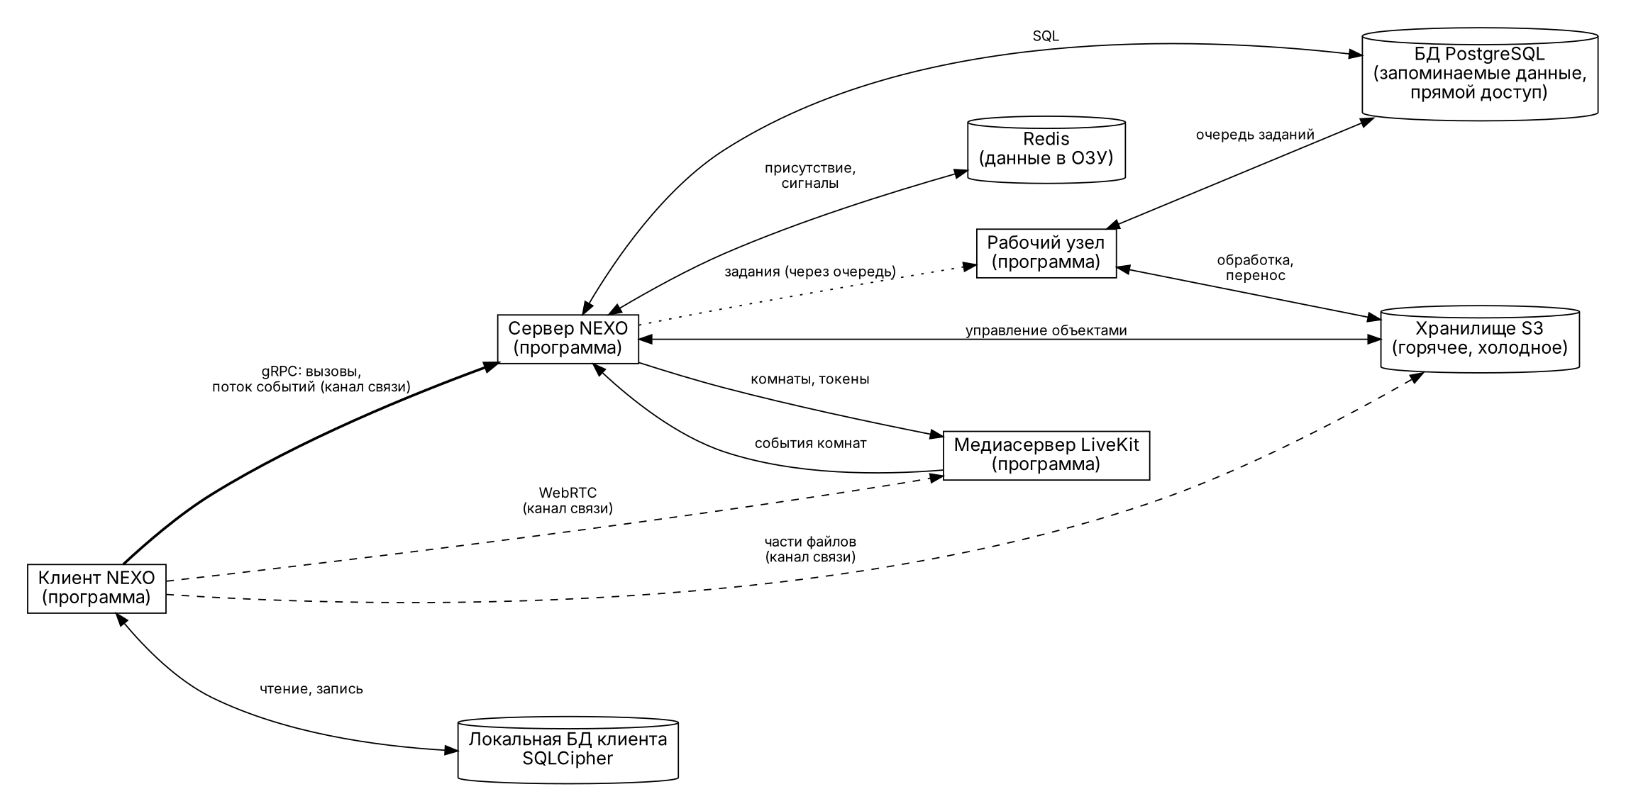
Рисунок 1 – Схема взаимодействия программ (по ГОСТ 19.701-90)

2.3 Логическая архитектура сервера
Серверная часть реализуется как модульный монолит на ASP.NET Core: единый процесс с чётко изолированными модулями. Такое решение выбрано для проекта с одним оператором, поскольку снижает эксплуатационную сложность (один деплой, локальные транзакции) и при этом сохраняет возможность вынести любой модуль в отдельный сервис без изменения протокола. Структура компонентов показана на рисунке 2, состав модулей – в таблице 2.

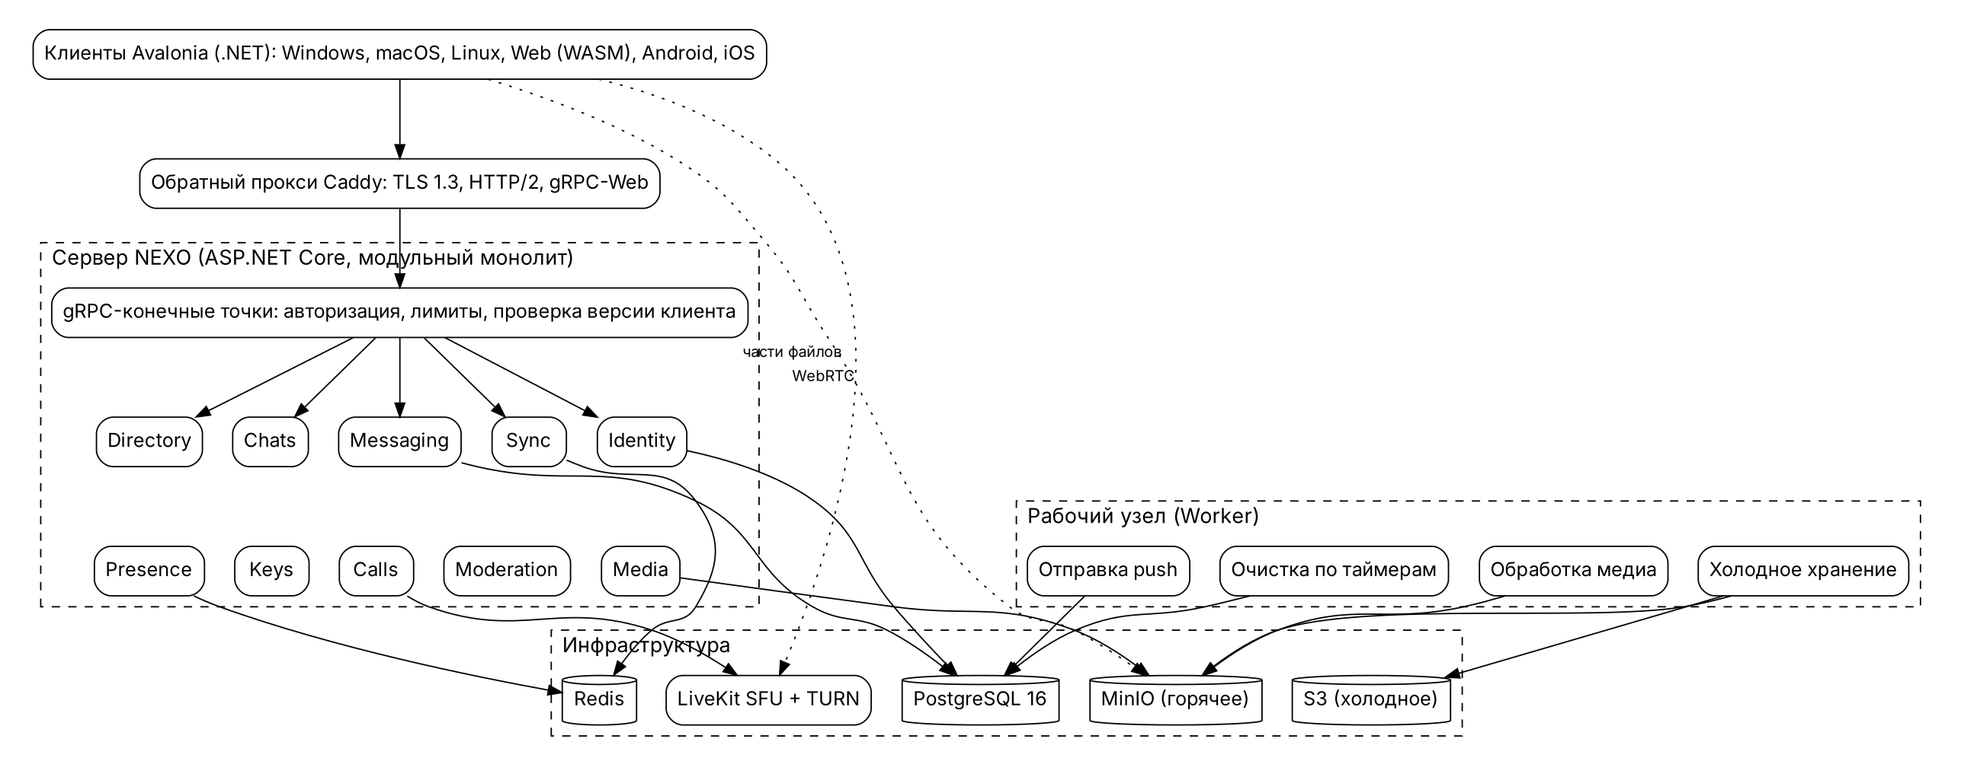
Рисунок 2 – Схема компонентов серверной части

Таблица 2 – Модули сервера
Модуль | gRPC-сервисы | Таблицы БД | Ответственность
Identity | AuthService, DeviceService, LegalService | users, privacy_settings, devices, sessions, auth_events, login_approvals, backup_codes, consent_records | Регистрация, вход, токены, второй фактор, подтверждение устройств, восстановление, согласия
Directory | UserService, SettingsService | contact_links, user_blocks, user_settings | Профили, поиск, контакты, блокировки, приватность, настройки и темы
Chats | ChatService | chats, direct_pairs, chat_members, invite_links, chat_folders, folder_chats, drafts | Личные чаты, группы, каналы, роли, приглашения, папки, черновики, таймер чата
Messaging | MessageService | messages, message_attachments, message_reactions | Приём, нумерация (seq), редактирование, удаление, реакции, прочтение, поиск
Sync | SyncService | user_updates, user_update_counters | Журнал обновлений пользователя, Subscribe, GetDifference, подтверждение
Media | MediaService | media_files, media_variants, upload_sessions, user_quotas, media_blobs | Загрузка по частям, выдача временных адресов, квоты, перенос в холодное хранилище
Presence | PresenceService | user_statuses (+ Redis) | Статусы, присутствие, индикация набора, фильтр текста статуса
Keys | KeyService | device_key_bundles, one_time_prekeys, secret_chats | Публикация открытых ключей, выдача наборов, жизненный цикл секретных чатов
Calls | CallService | calls, call_participants | Сигнализация звонков, выдача токенов комнат SFU, состояния участников
Moderation | ModerationService, AdminService | reports, sanctions, moderation_terms, legal_requests, audit_log | Жалобы, меры, словарь фильтра, обращения органов, журнал аудита
Jobs | (внутренний, без RPC) | background_jobs | Очередь заданий: обработка медиа, перенос в холод, очистка по таймеру, push, пересчёт квот

Каждый модуль имеет три слоя: Api (реализация gRPC-сервиса, проверка прав, преобразование сообщений), Application (сценарии использования, транзакции) и Infrastructure (доступ к БД, Redis, S3). Модуль обращается к данным другого модуля только через его публичный интерфейс Application, а не через таблицы. События между модулями доставляются через внутреннюю шину (в процессе) с гарантией «как минимум один раз» по схеме Transactional Outbox: событие записывается в таблицу заданий в той же транзакции, что и изменение данных. Структура основных классов показана на рисунке 3.

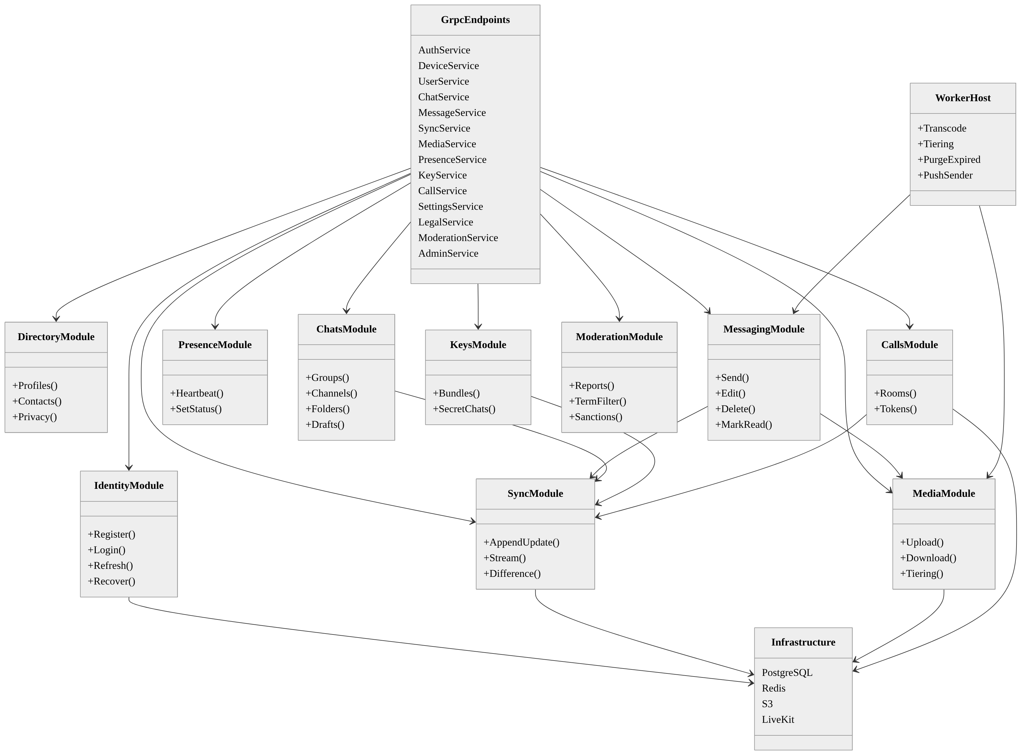
Рисунок 3 – Диаграмма классов серверной части (основные классы)

2.3.1 Сквозная обработка запроса
1) Обратный прокси принимает соединение (TLS 1.3, HTTP/2) и передаёт запрос приложению;
2) перехватчик проверяет версию клиента и отклоняет неподдерживаемые версии кодом ERROR_REASON_CLIENT_TOO_OLD;
3) перехватчик ограничения частоты проверяет лимиты по ключам пользователя, устройства и IP-адреса (счётчики в Redis);
4) перехватчик аутентификации проверяет подпись и срок токена доступа и сверяет сессию с отзывами;
5) метод сервиса проверяет права и входные данные, вызывает сценарий Application;
6) сценарий выполняет транзакцию в PostgreSQL, добавляя записи в журнал обновлений и таблицу заданий;
7) после фиксации транзакции обновления рассылаются подписчикам через Redis;
8) ответ возвращается клиенту; ошибки формируются единообразно в структуре ErrorDetail.

2.4 Архитектура клиента
Все клиенты используют общий код на C# (Avalonia, шаблон MVVM, ReactiveUI). Платформенно-зависимые части вынесены в тонкий слой с одной реализацией на операционную систему. Слои клиента показаны на рисунке 4, ключевые классы – на рисунке 5.

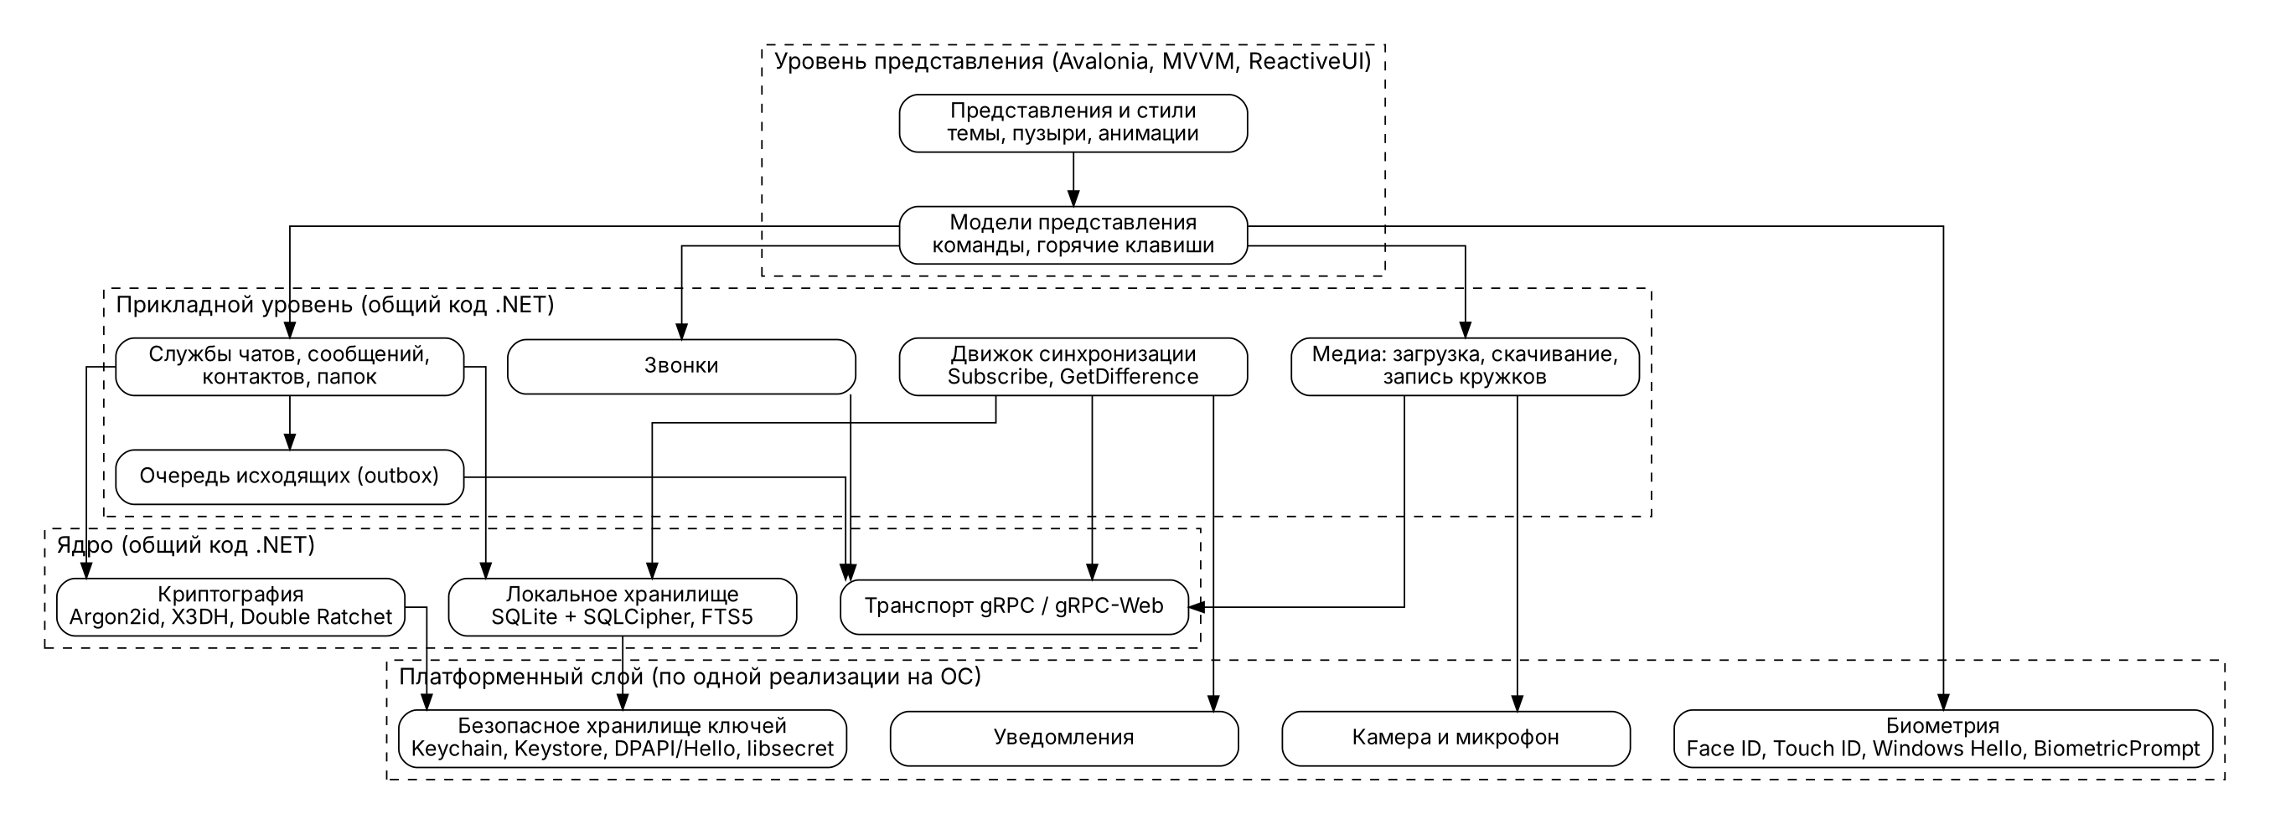
Рисунок 4 – Слоистая архитектура клиента
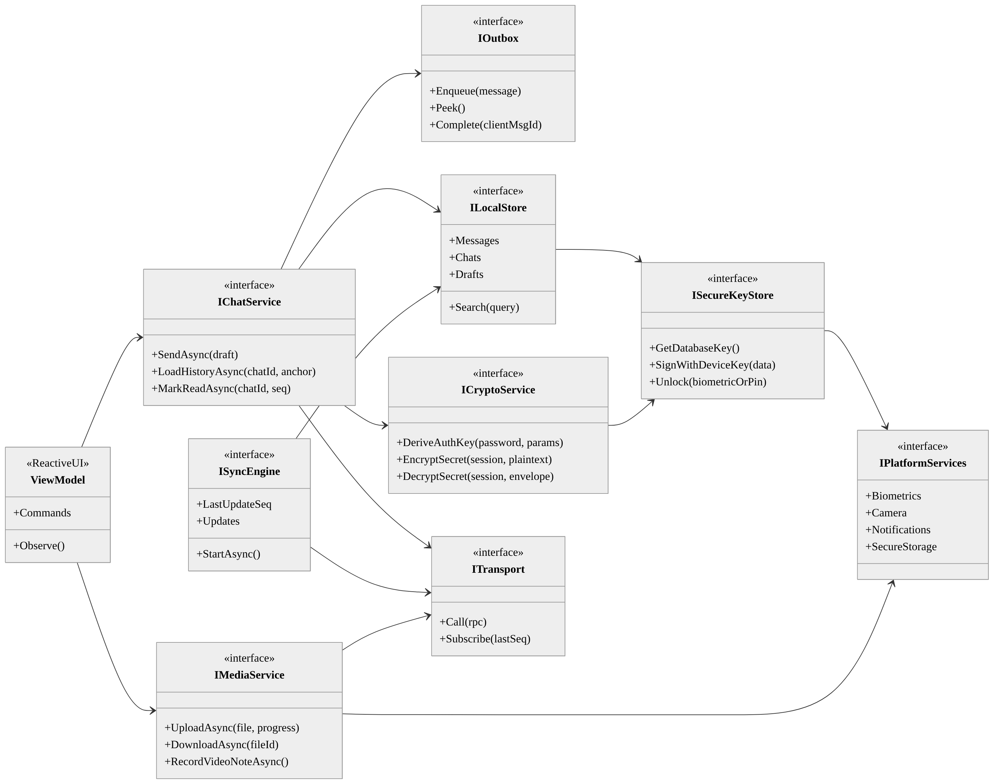
Рисунок 5 – Диаграмма классов клиента (основные классы)

Таблица 3 – Платформенный слой клиента
Возможность | Windows | macOS / iOS | Linux | Android | Веб
Хранение ключа локальной БД | DPAPI / Windows Hello | Keychain / Secure Enclave | Secret Service (libsecret) | Android Keystore | IndexedDB + WebCrypto (неизвлекаемый ключ), без биометрии
Биометрия | Windows Hello | Touch ID / Face ID | нет (пароль или PIN) | BiometricPrompt | WebAuthn (при поддержке)
Камера и микрофон | Media Foundation | AVFoundation | V4L2 / PipeWire | CameraX | getUserMedia
Уведомления | WNS / локальные | APNs / локальные | D-Bus | FCM, RuStore Push | WebPush
Секретные чаты | да | да | да | да | нет

Локальная база данных клиента – SQLite с шифрованием SQLCipher (ключ защищён платформенным хранилищем и разблокируется биометрией или PIN-кодом). В ней хранятся: чаты, сообщения, медиа-метаданные, очередь Outbox, состояние синхронизации (update_seq, seq по чатам), настройки, ключи секретных чатов (в отдельной области), индекс полнотекстового поиска FTS5. Веб-клиент использует тот же слой через WebAssembly с хранением данных в OPFS/IndexedDB.

2.4.1 Пользовательский интерфейс и персонализация
– Темы задаются файлом (JSON) с набором токенов: цвета, радиусы, отступы, шрифты, фон чата, форма пузырей. Тема импортируется и экспортируется, валидируется по схеме и не может содержать исполняемого кода;
– Горячие клавиши задаются таблицей «команда – сочетание»; все команды доступны через палитру команд (быстрый вызов с клавиатуры);
– Навигация с клавиатуры: переключение чатов, поиск, переход к непрочитанным, ответ, пересылка, вложение, запись – без мыши;
– Адаптивная вёрстка: три режима (узкий, средний, широкий) для телефона, планшета и десктопа.

2.5 Модель потоков данных (DFD)
Модель потоков данных построена в нотации Гейна–Сарсона и содержит три уровня. Уровень 0 – контекстная диаграмма (рисунок 6). Уровень 1 – девять процессов и двенадцать хранилищ; для читаемости он показан двумя видами: процессы с внешними сущностями (рисунок 7) и процессы с хранилищами (рисунок 8). Уровень 2 – детализация шести процессов (рисунки 9–14). Балансировка (каждый поток нижнего уровня соответствует потоку верхнего) проверяется автоматически; хранилища данных полностью покрывают таблицы БД (40 таблиц, см. «Описание модели данных» (RU.00000000.00001-01 13 02)). Перечни потоков приведены в приложении 1.
Таблица 4 – Условные обозначения диаграмм потоков данных
Элемент | Изображение | Смысл
Внешняя сущность | прямоугольник с идентификатором E | источник или получатель данных вне системы
Процесс | прямоугольник со скруглением, идентификатор P (уровень 1) или N.M (уровень 2) | преобразование данных
Хранилище данных | прямоугольник с левой полосой, идентификатор D | место хранения данных
Поток данных | стрелка с номером F<n> (на уровне 2 – N.M) | передача данных; номер связывает рисунок с таблицей потоков приложения 1

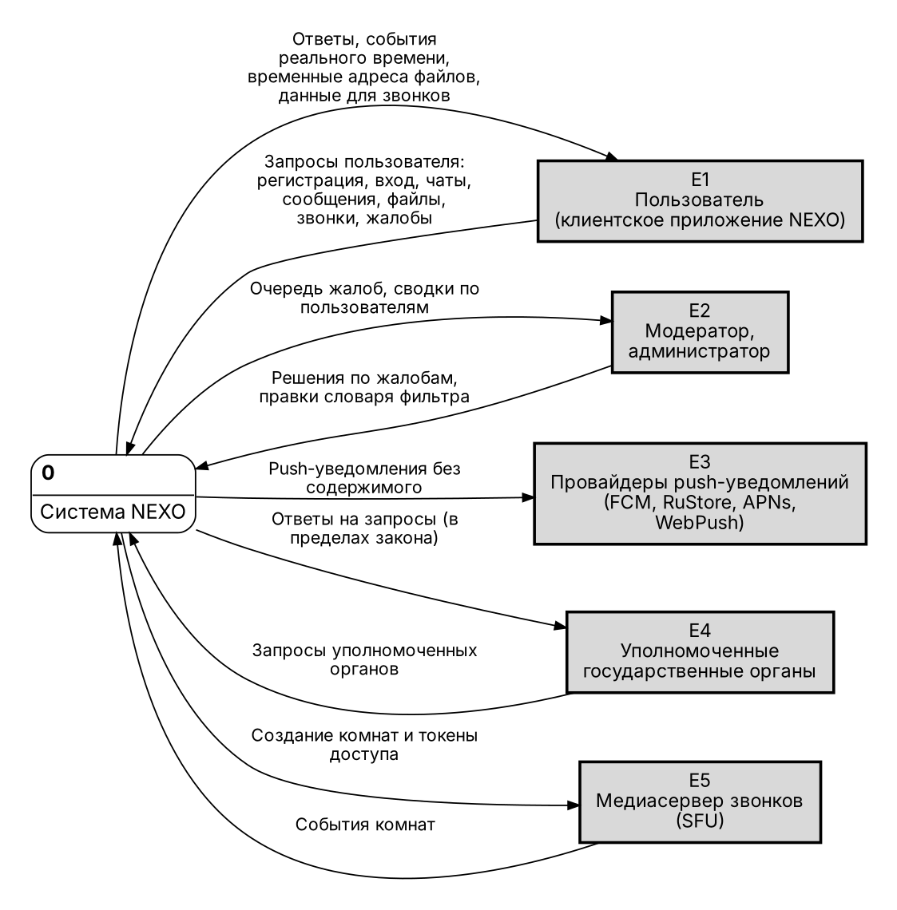
Рисунок 6 – Контекстная диаграмма потоков данных (уровень 0, нотация Гейна–Сарсона)

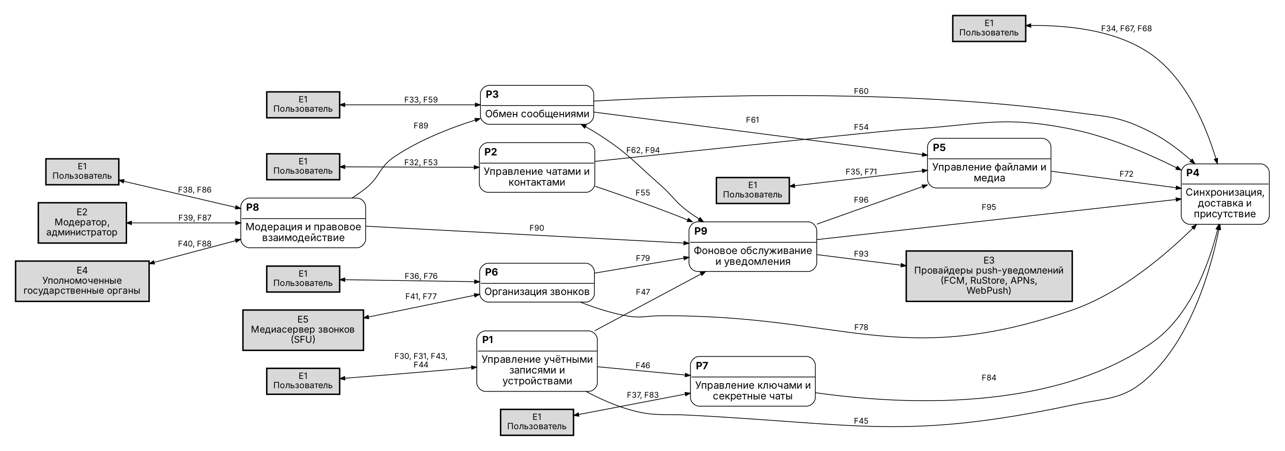
Рисунок 7 – Диаграмма потоков данных уровня 1. Процессы, внешние сущности и связи между процессами
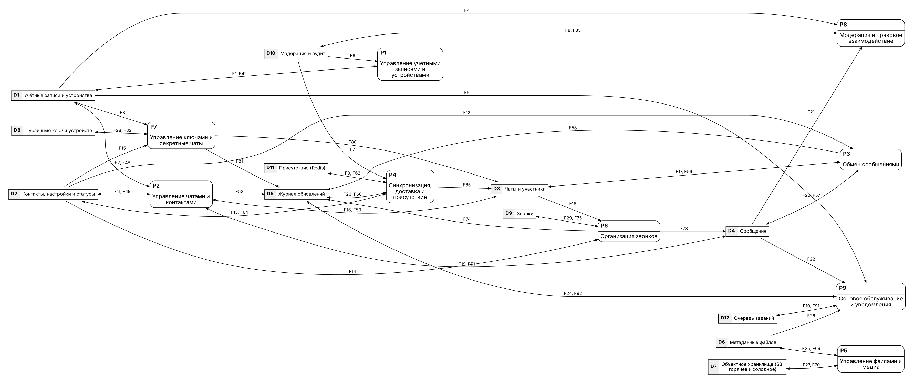
Рисунок 8 – Диаграмма потоков данных уровня 1. Процессы и хранилища данных

2.5.1 Описание процессов уровня 1
Таблица 5 – Процессы уровня 1
Процесс | Наименование | Назначение | Основные хранилища
P1 | Управление учётными записями и устройствами | Регистрация, вход, токены, второй фактор, подтверждение устройств, восстановление, согласия | D1
P2 | Управление чатами и контактами | Личные чаты, группы, каналы, участники, папки, контакты, блокировки, приватность | D2, D3
P3 | Обмен сообщениями | Приём, проверка, нумерация, редактирование, удаление, реакции, пересылка, поиск | D3, D4, D5
P4 | Синхронизация, доставка и присутствие | Журнал обновлений, подписка, доставка, статусы и присутствие | D5, D11
P5 | Управление файлами и медиа | Загрузка, выдача адресов, обработка, перенос в холод, квоты | D6, D7
P6 | Организация звонков | Сигнализация звонков, токены комнат SFU | D9
P7 | Управление ключами и секретные чаты | Публикация открытых ключей, выдача наборов, секретные чаты | D8, D3
P8 | Модерация и правовое взаимодействие | Жалобы, меры, словарь фильтра, обращения органов, аудит | D10
P9 | Фоновое обслуживание и уведомления | Очередь заданий, очистка по таймеру, push, обслуживание | D12, D4, D6

2.5.2 Детализация процессов (уровень 2)
Процесс учётных записей разделён на регистрацию, аутентификацию (пароль и второй фактор), выпуск и ротацию токенов, подтверждение входа с нового устройства, восстановление доступа и управление безопасностью учётной записи.

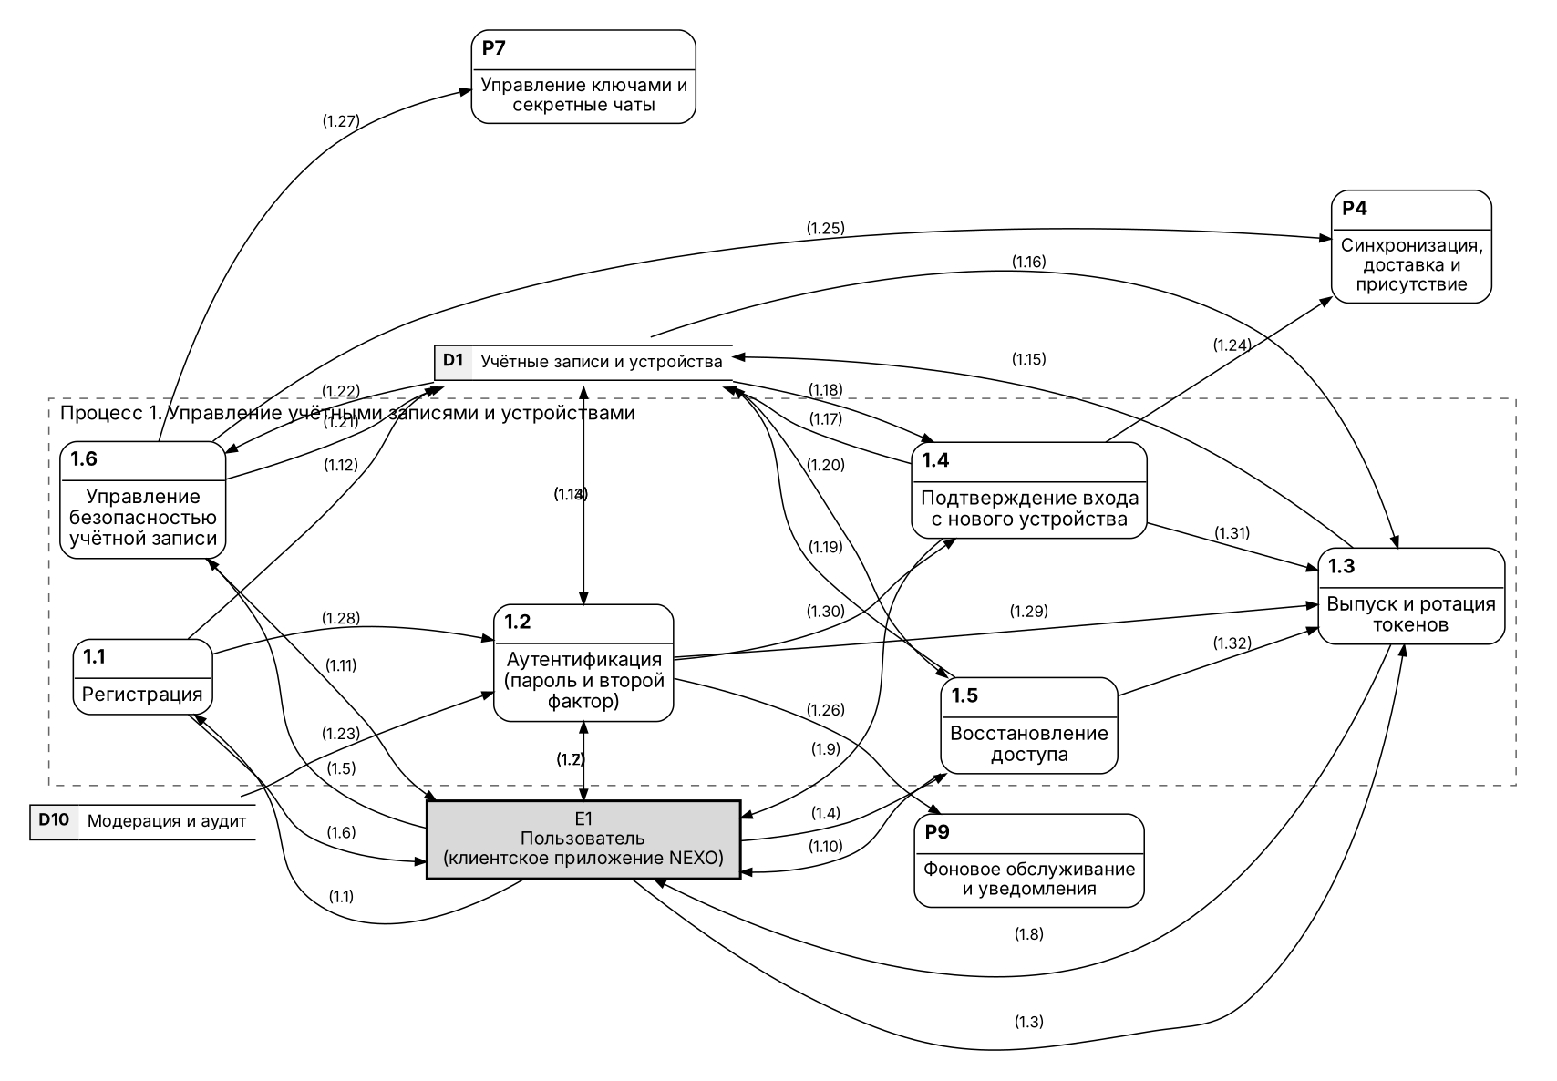
Рисунок 9 – Диаграмма потоков данных уровня 2. Процесс P1 «Управление учётными записями и устройствами»

Обмен сообщениями включает проверку прав и лимитов, назначение seq, запись сообщения и вложений, расчёт получателей, формирование обновлений, а также редактирование, удаление, реакции и прочтение.

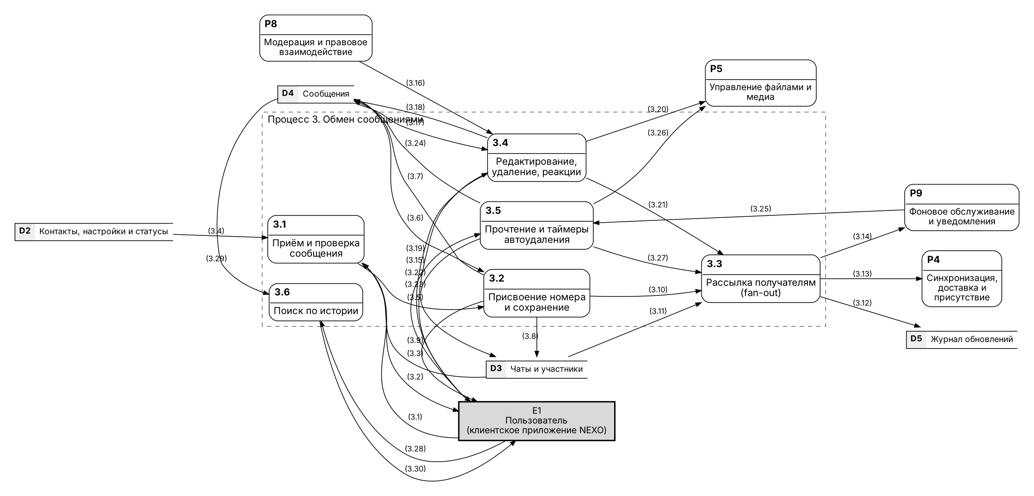
Рисунок 10 – Диаграмма потоков данных уровня 2. Процесс P3 «Обмен сообщениями»

Подсистема синхронизации принимает подписку, доставляет обновления из журнала, обрабатывает запросы разницы и подтверждения, передаёт эфемерные события (набор текста, присутствие).

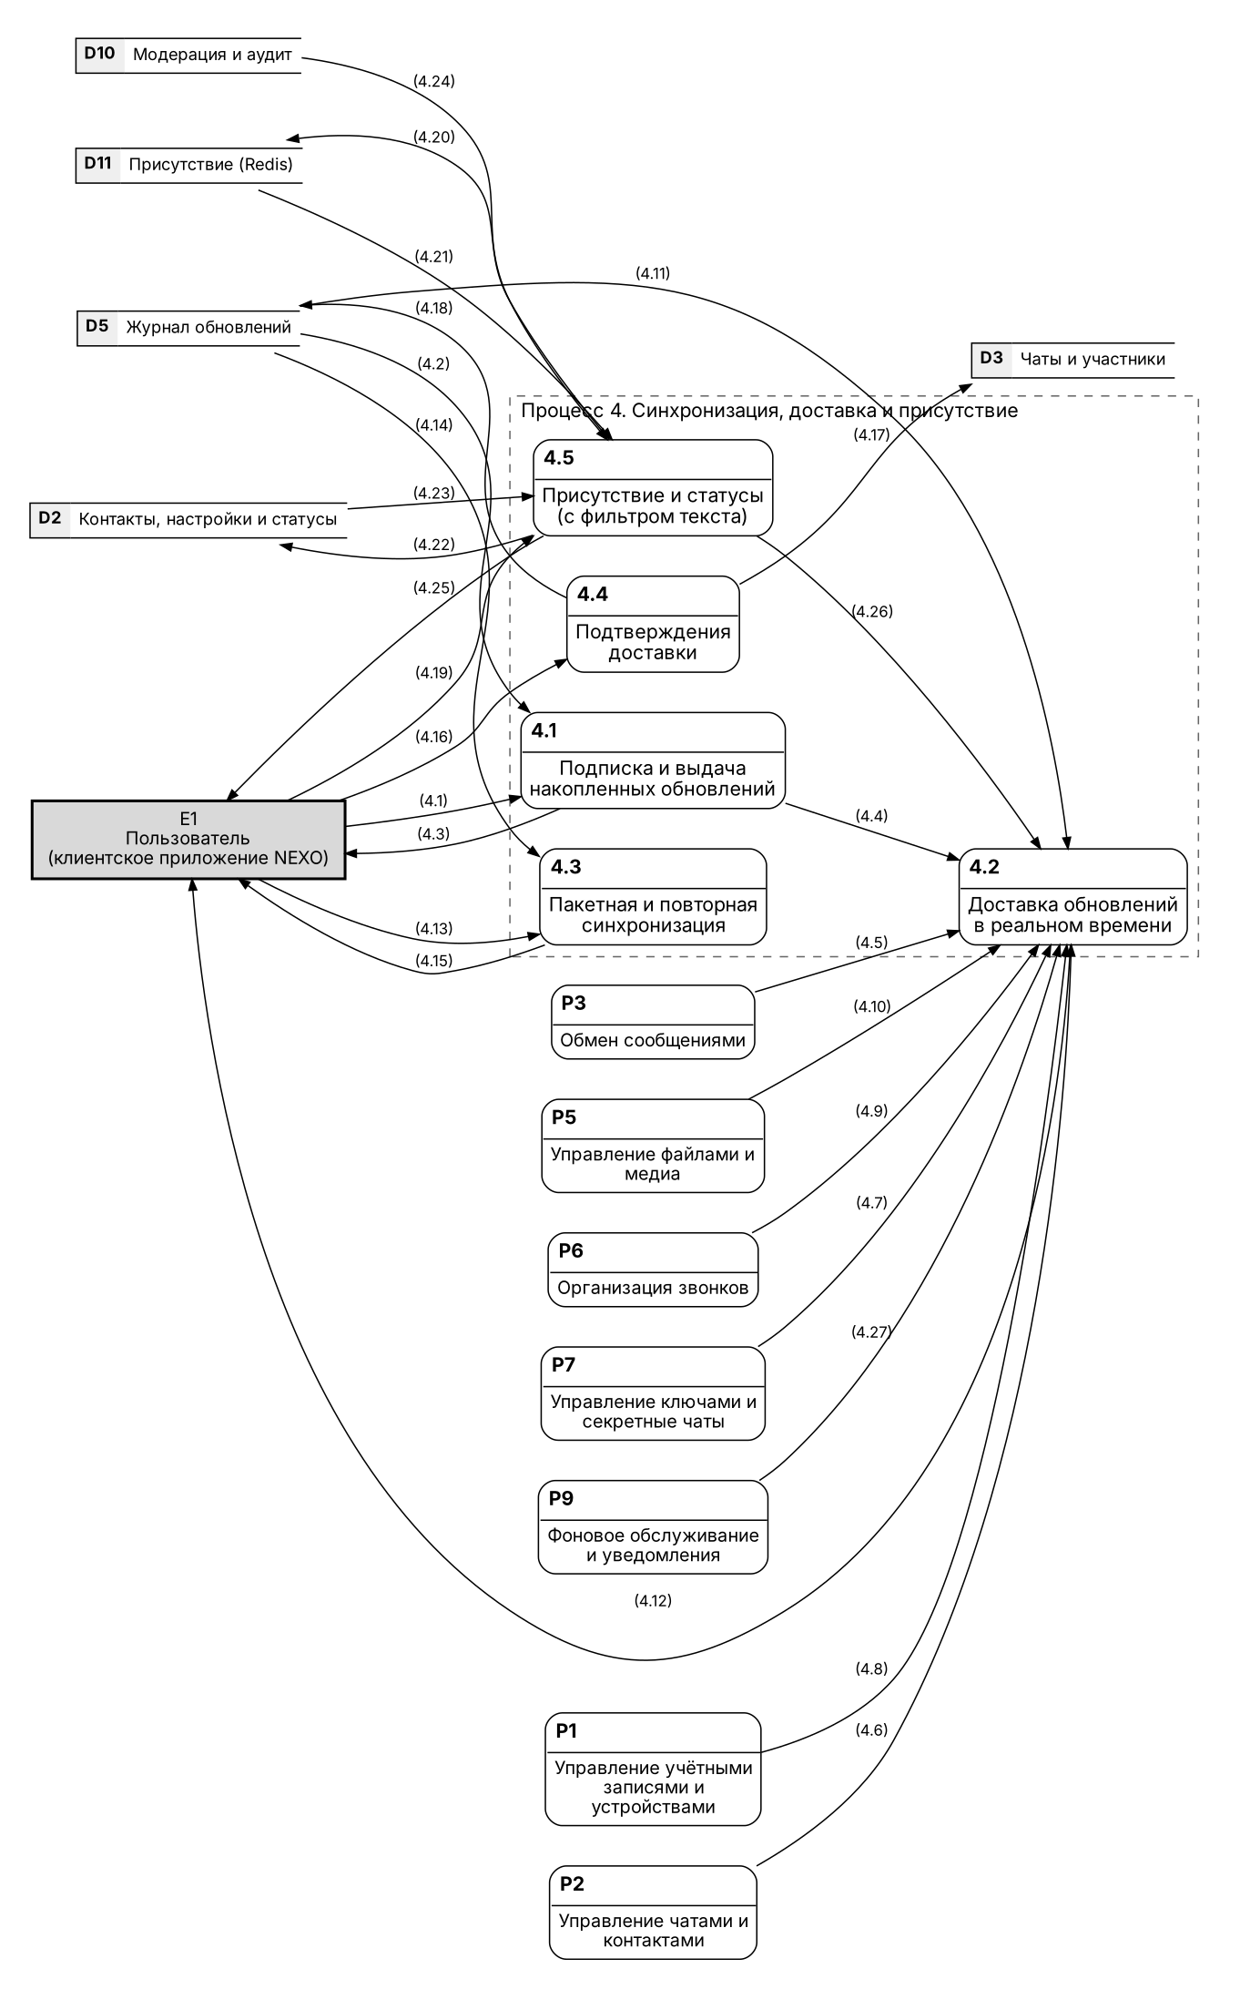
Рисунок 11 – Диаграмма потоков данных уровня 2. Процесс P4 «Синхронизация, доставка и присутствие»

Управление файлами: инициализация загрузки, выдача адресов частей, завершение и проверка, обработка (пережатие, дедупликация), выдача адресов скачивания, восстановление из холодного хранилища.

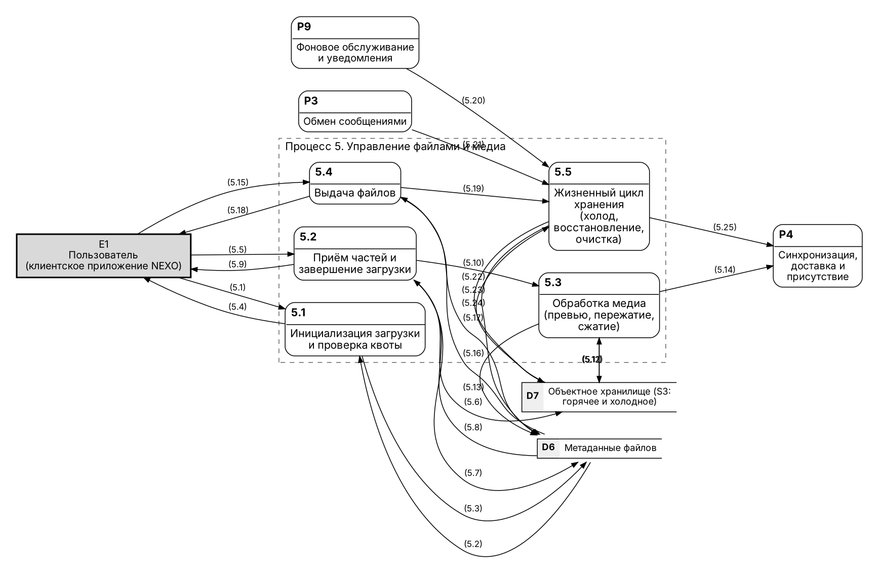
Рисунок 12 – Диаграмма потоков данных уровня 2. Процесс P5 «Управление файлами и медиа»

Подсистема ключей принимает открытые наборы ключей устройств, пополняет одноразовые ключи, выдаёт наборы инициатору секретного чата и управляет жизненным циклом секретных чатов.

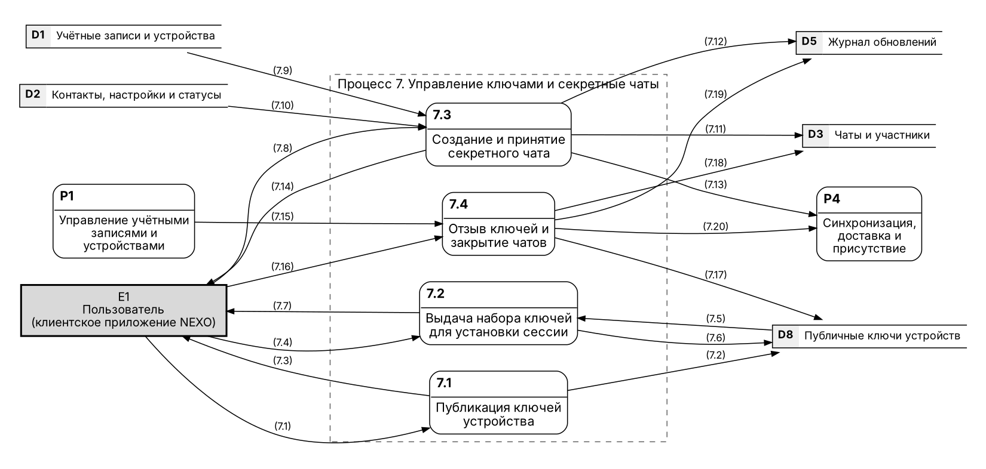
Рисунок 13 – Диаграмма потоков данных уровня 2. Процесс P7 «Управление ключами и секретные чаты»

Модерация: приём жалоб, очередь рассмотрения, применение мер, ведение словаря фильтра, регистрация и обработка обращений органов с журналированием.
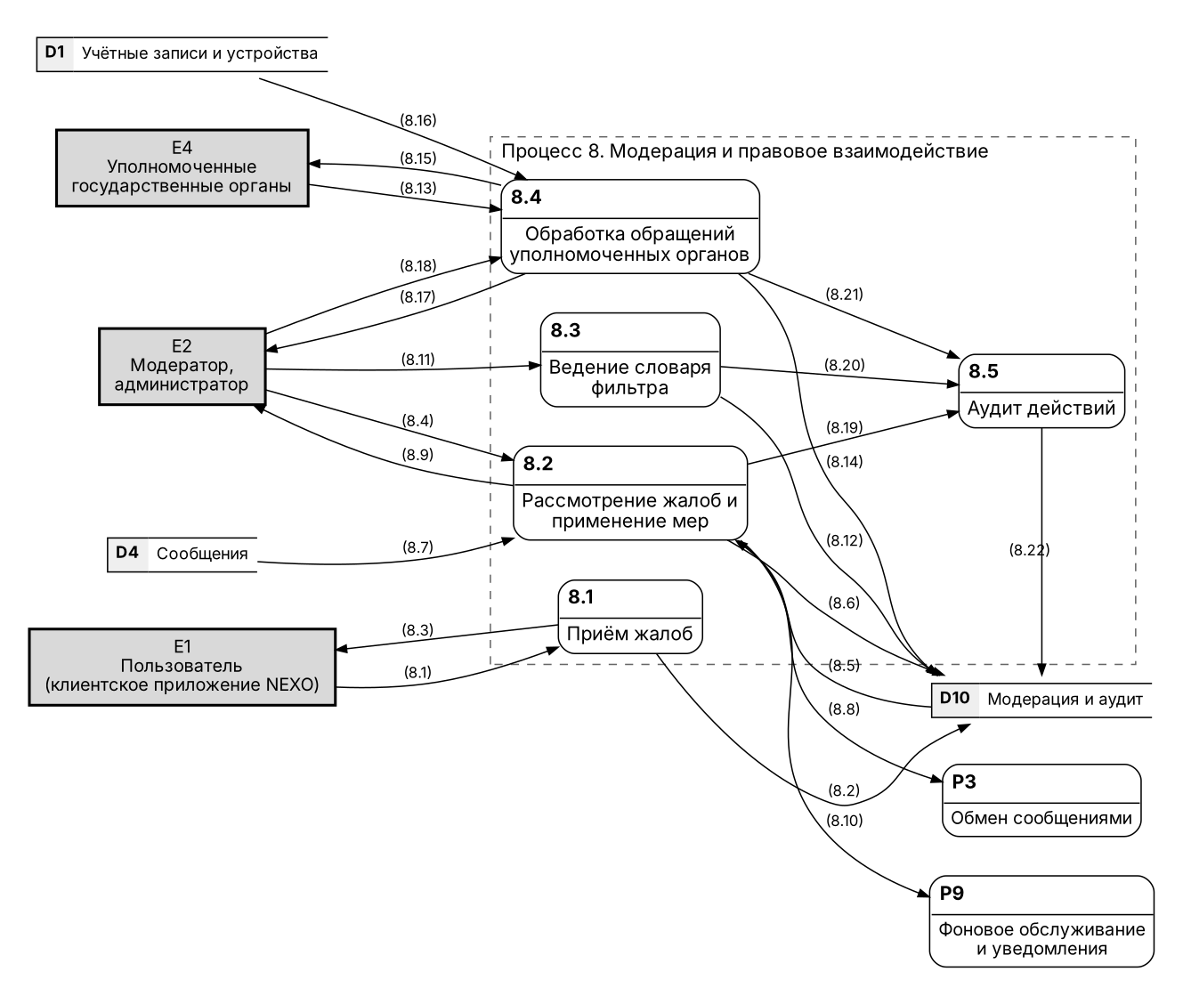
Рисунок 14 – Диаграмма потоков данных уровня 2. Процесс P8 «Модерация и правовое взаимодействие»

2.6 Модель данных
Модель данных описана на трёх уровнях: концептуальном (рисунок 15), логическом по семи областям (рисунки 16–22) и физическом (схема schema.sql для PostgreSQL 16). Полный словарь данных – в «Описание модели данных» (RU.00000000.00001-01 13 02). Физическая схема содержит 40 таблиц, типы перечислений, ограничения целостности, индексы (включая полнотекстовый GIN-индекс по сообщениям) и комментарии на русском языке; её исполнимость проверена на PostgreSQL 16.

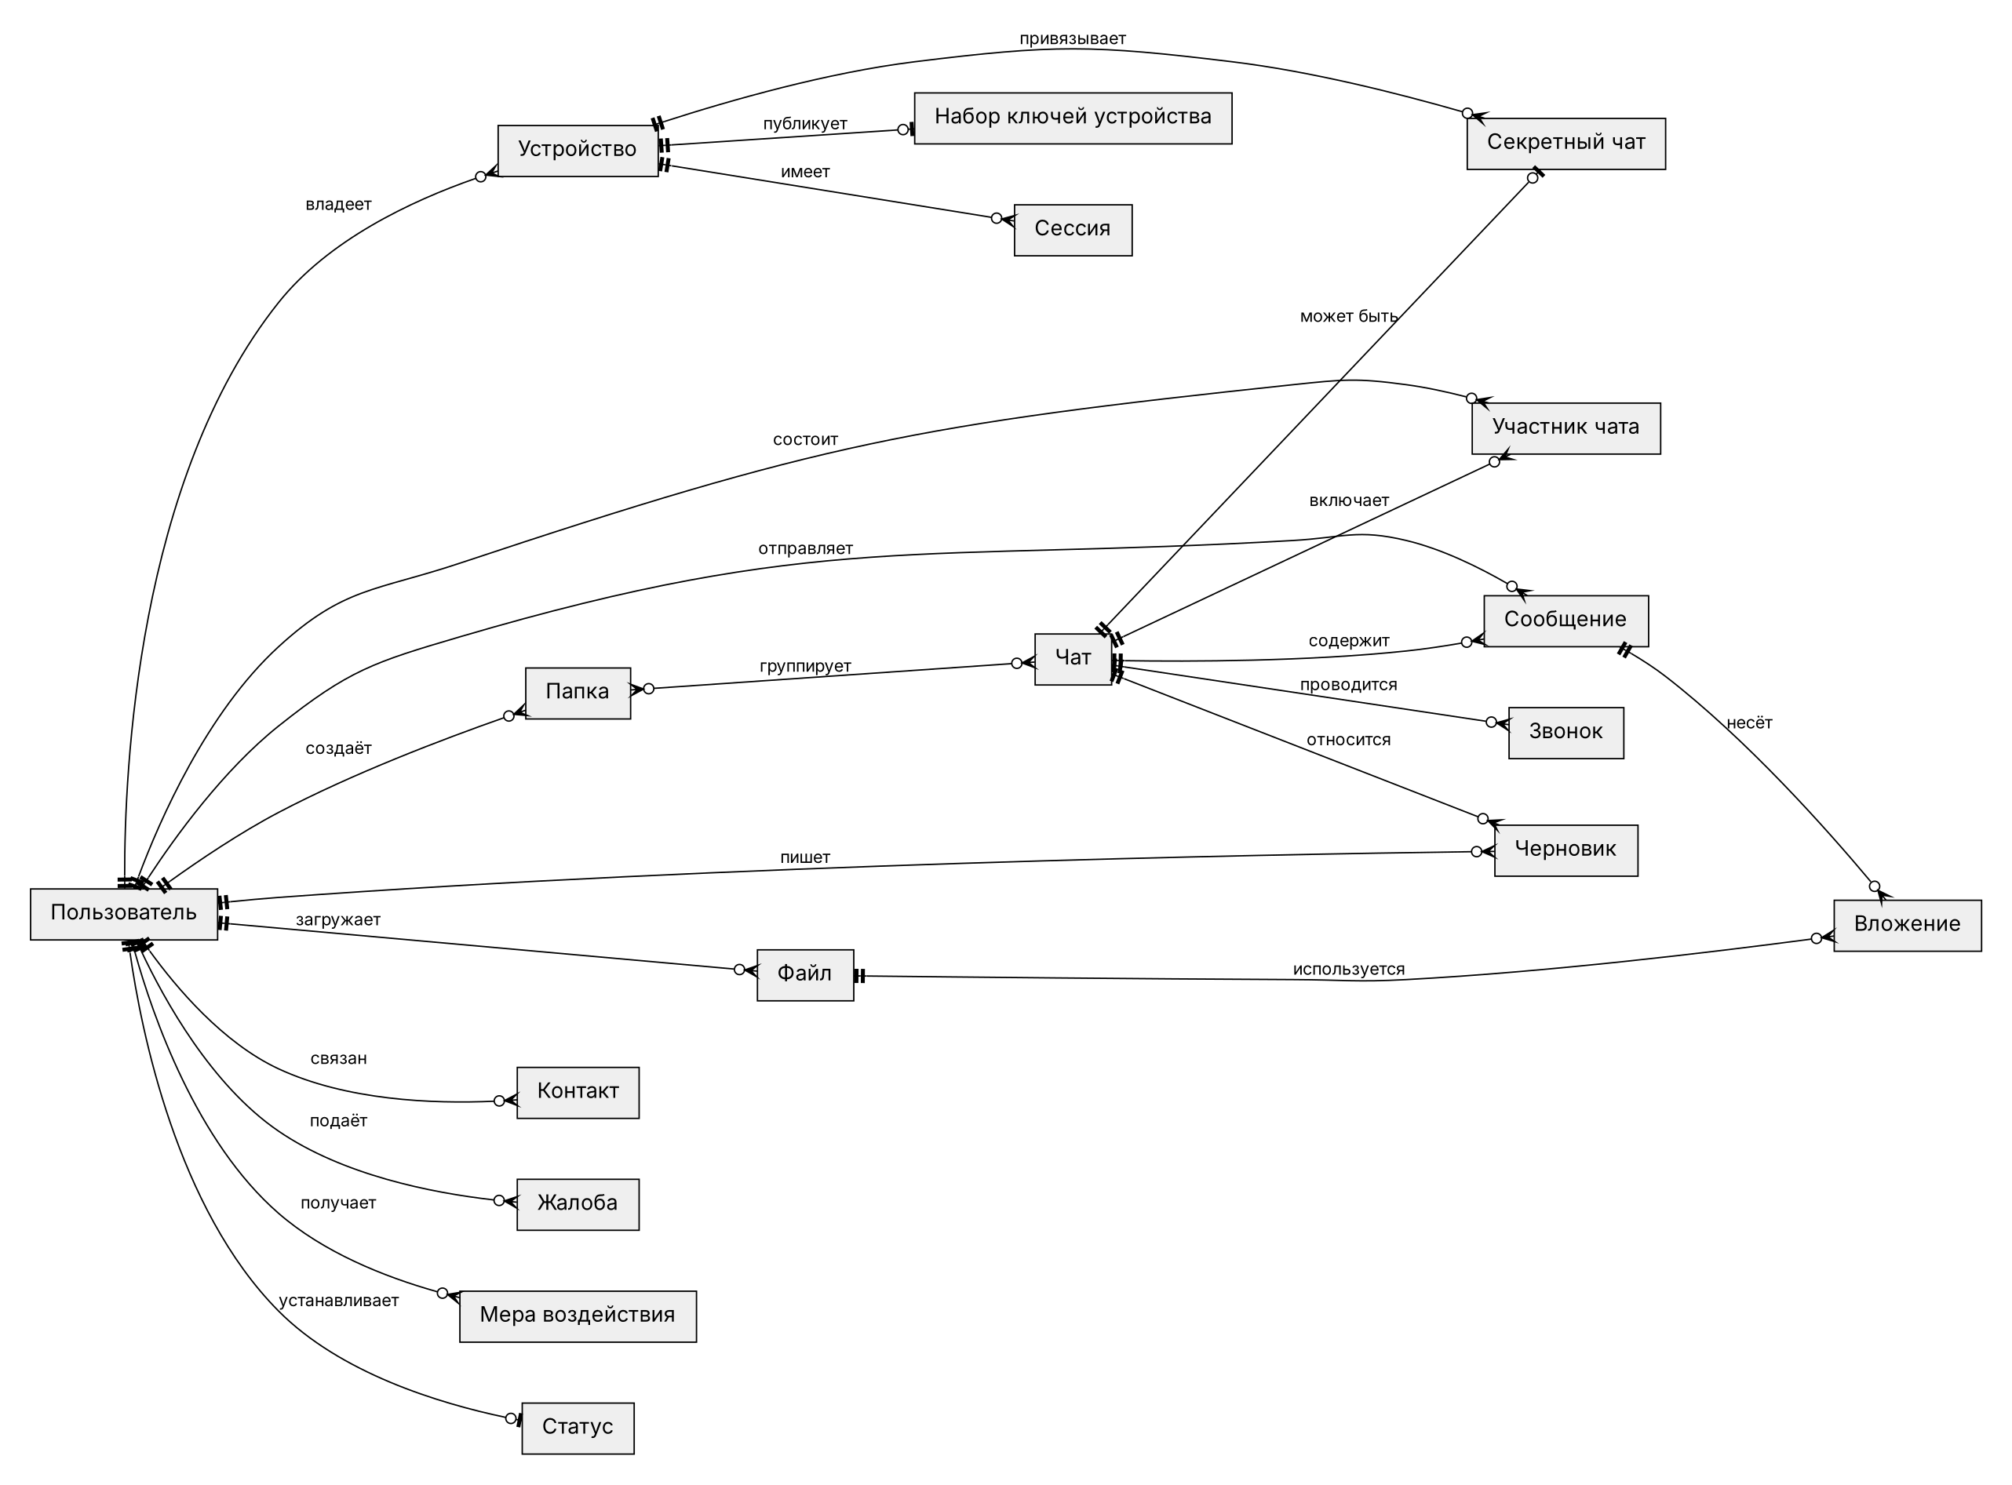
Рисунок 15 – Концептуальная модель данных (ER, нотация «воронья лапка»)

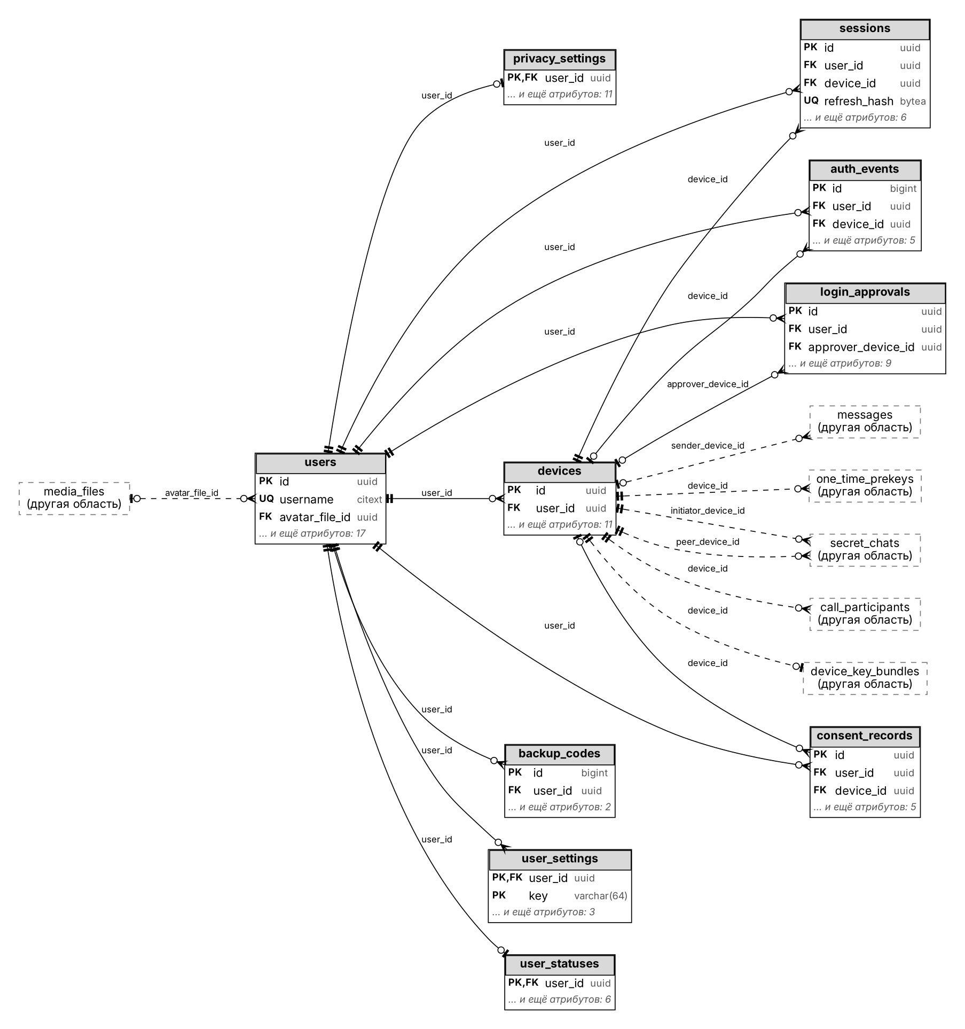
Рисунок 16 – Логическая модель данных. Учётные записи, устройства и сессии

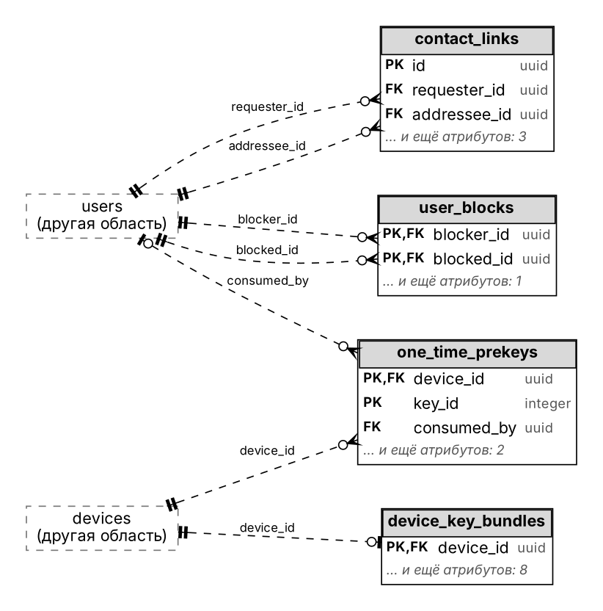
Рисунок 17 – Логическая модель данных. Контакты, приватность и ключи

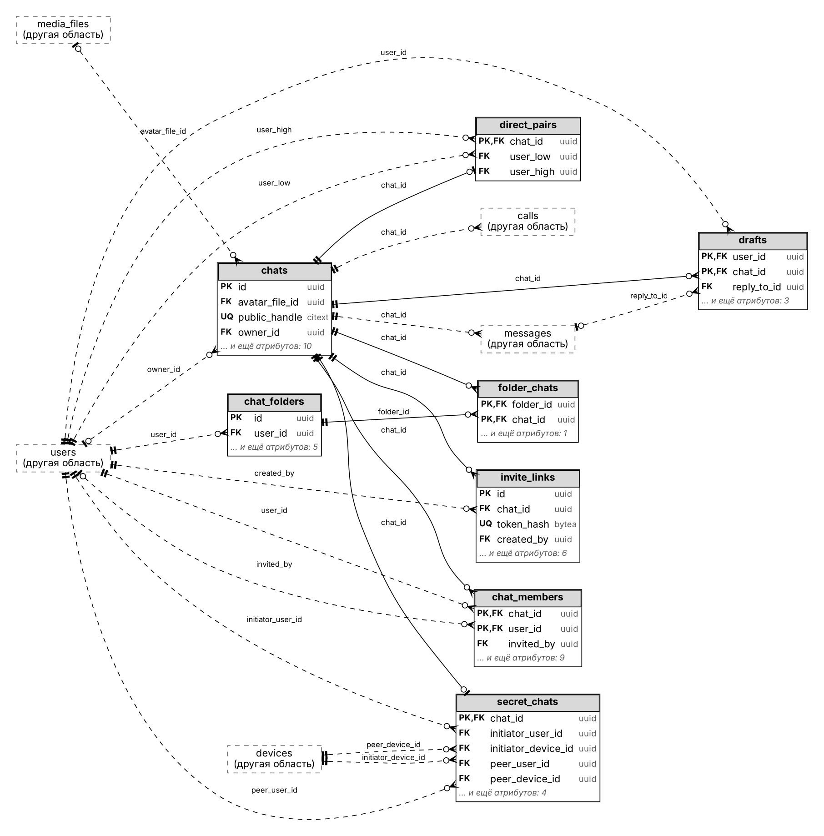
Рисунок 18 – Логическая модель данных. Чаты, участники и организация списка

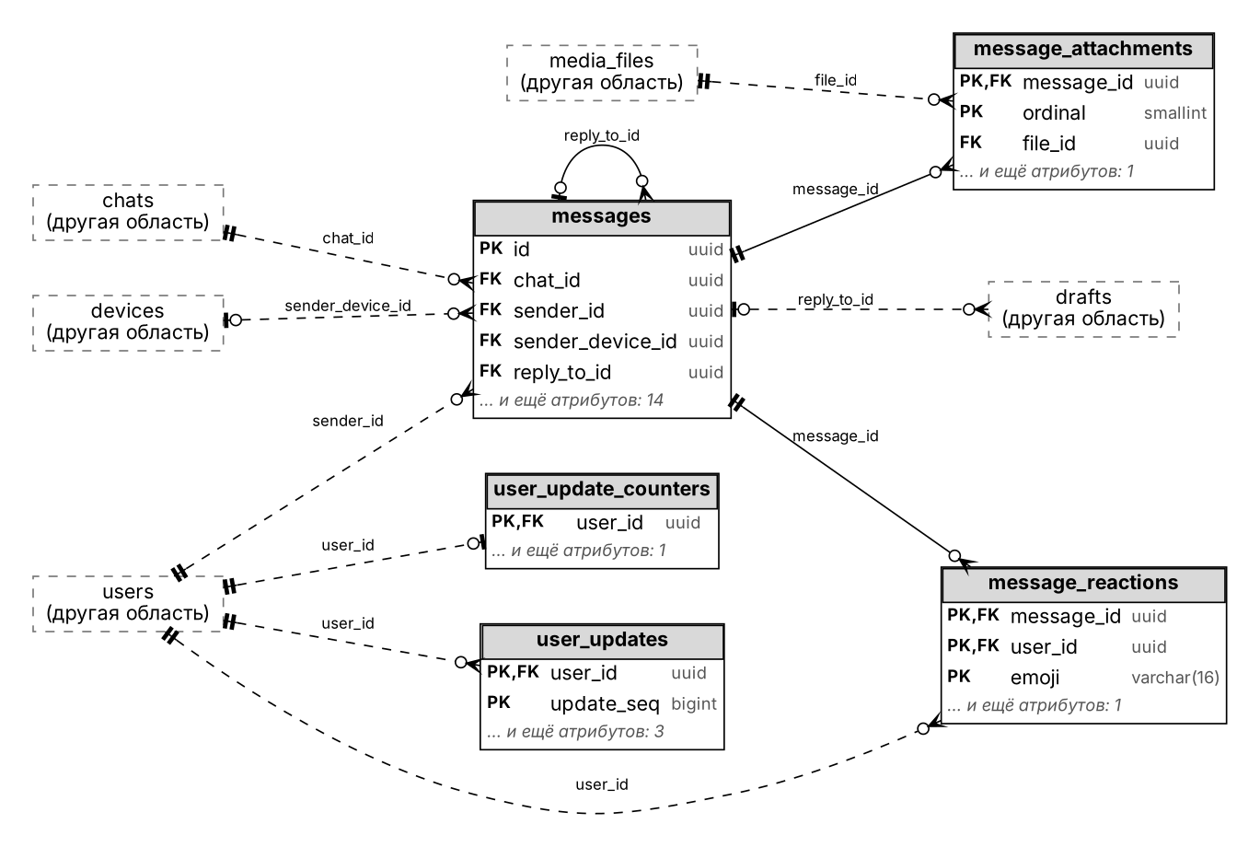
Рисунок 19 – Логическая модель данных. Сообщения и журнал синхронизации

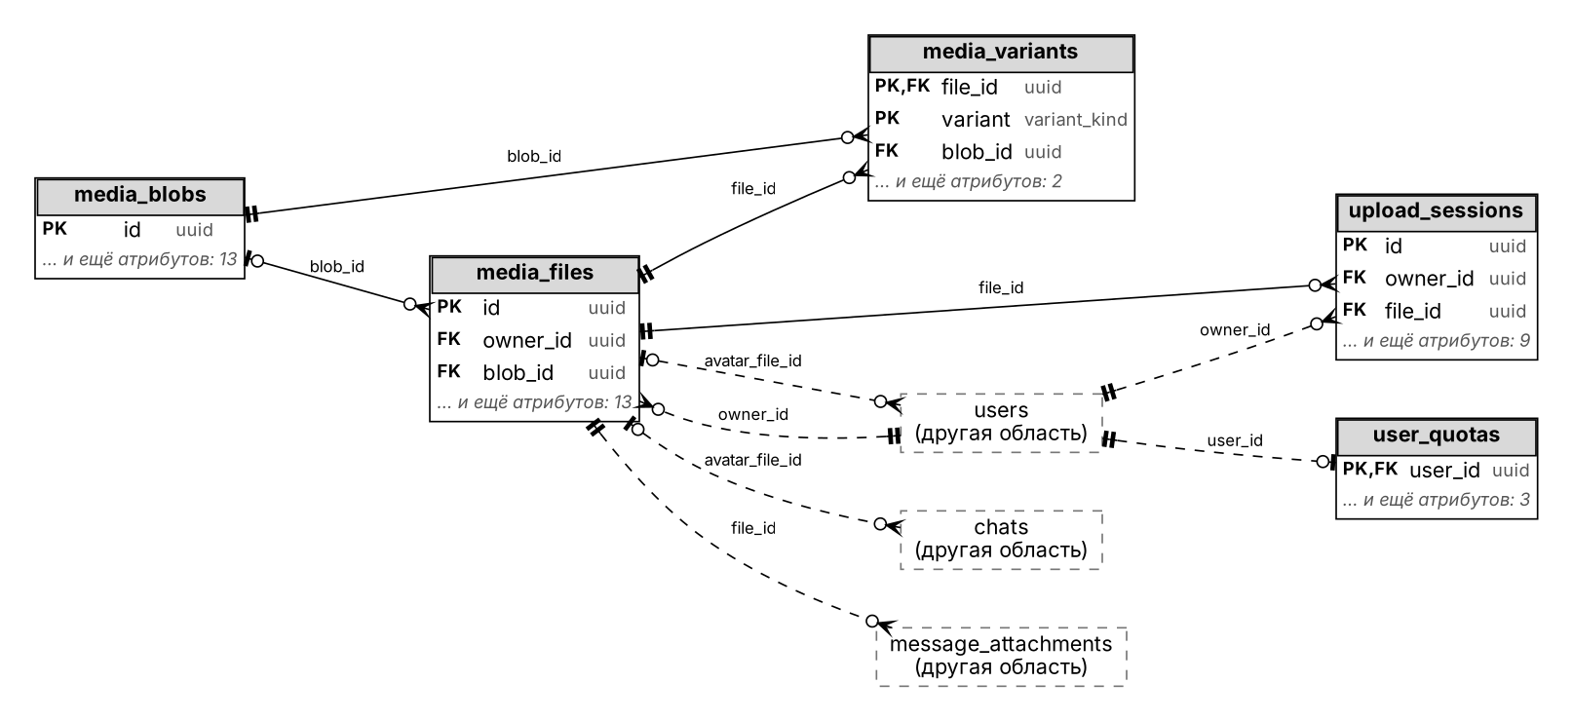
Рисунок 20 – Логическая модель данных. Медиафайлы и хранилище

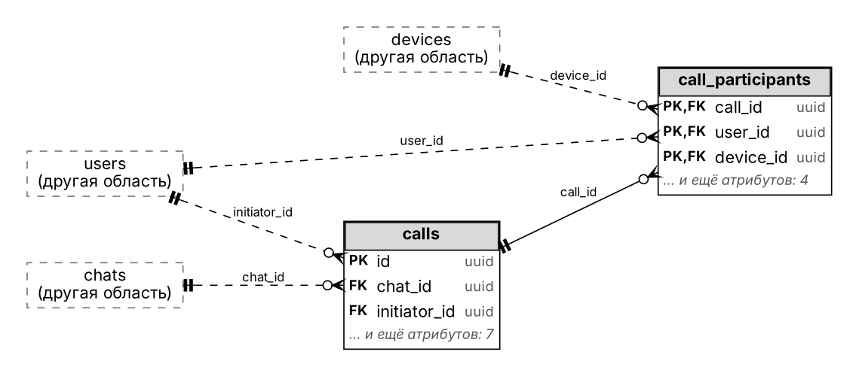
Рисунок 21 – Логическая модель данных. Звонки
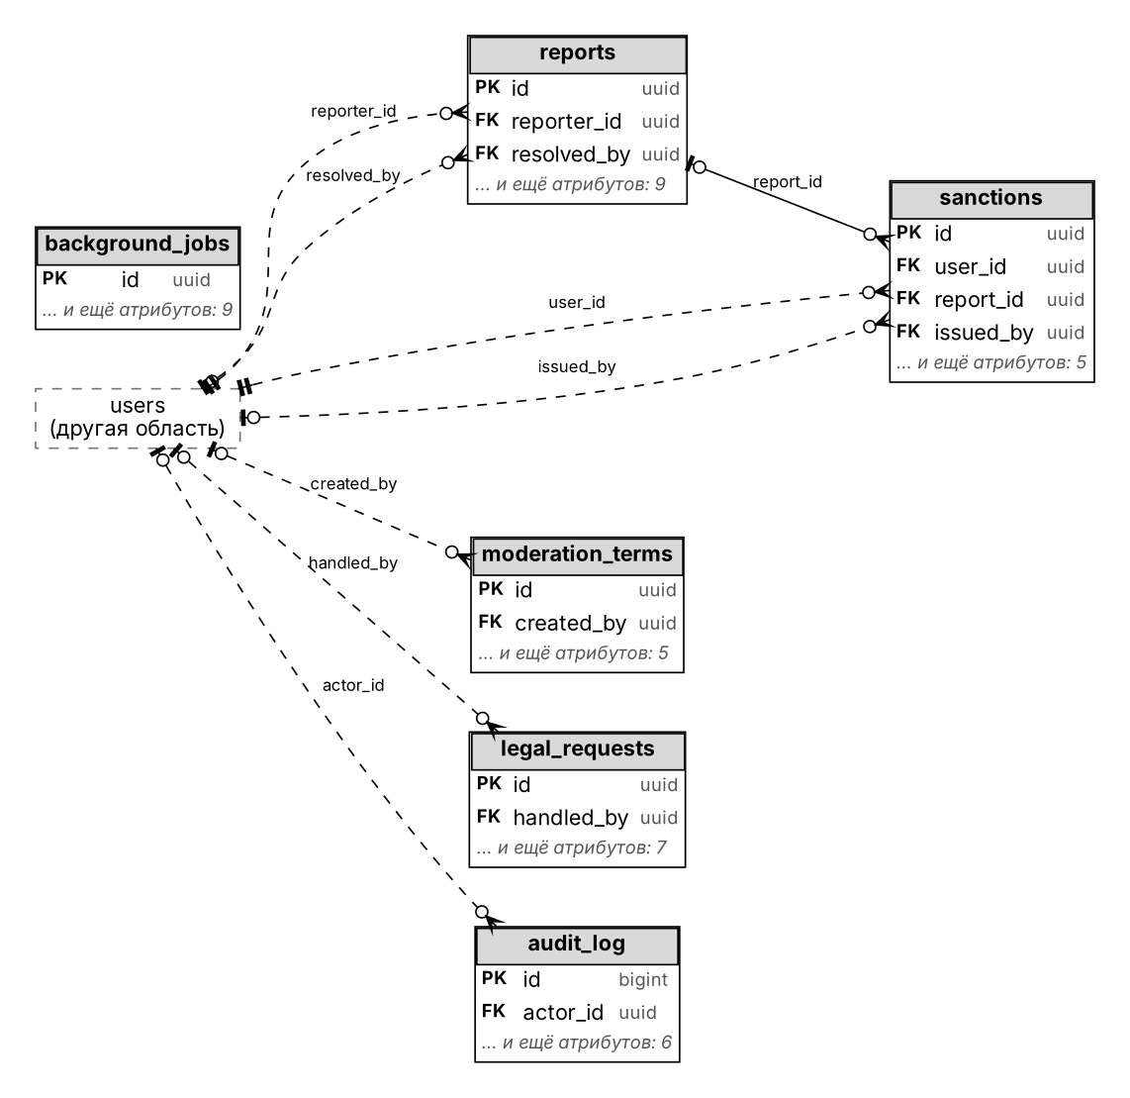
Рисунок 22 – Логическая модель данных. Модерация, аудит и фоновые задания
Ключевые проектные решения модели данных:
– первичные ключи – UUID версии 7 (упорядочены по времени, что улучшает локальность индексов);
– сообщение идентифицируется парой (chat_id, seq); таблица пригодна к секционированию по чату или времени;
– физические объекты (media_blobs) отделены от логических файлов (media_files): это позволяет дедупликацию и независимый перенос между уровнями хранения;
– удалённое сообщение превращается в надгробие (содержимое очищается), что сохраняет корректность нумерации;
– перечисления БД и протокола согласованы автоматической проверкой (27 соответствий);
– персональные данные сведены в ограниченный набор таблиц, что упрощает удаление и выгрузку.

2.7 Динамическое поведение
Динамика системы описана диаграммами последовательностей (ключевые сценарии), состояний (жизненные циклы) и схемами алгоритмов. Имена вызовов на диаграммах последовательностей соответствуют методам .proto и проверяются автоматически.

2.7.1 Диаграммы последовательностей
Регистрация. Клиент решает задачу PoW, вычисляет MasterKey и AuthKey, генерирует ключи устройства и ключ восстановления, отправляет регистрационные данные и согласия. Сервер проверяет задачу, ник и документы, сохраняет верификатор и возвращает токены.
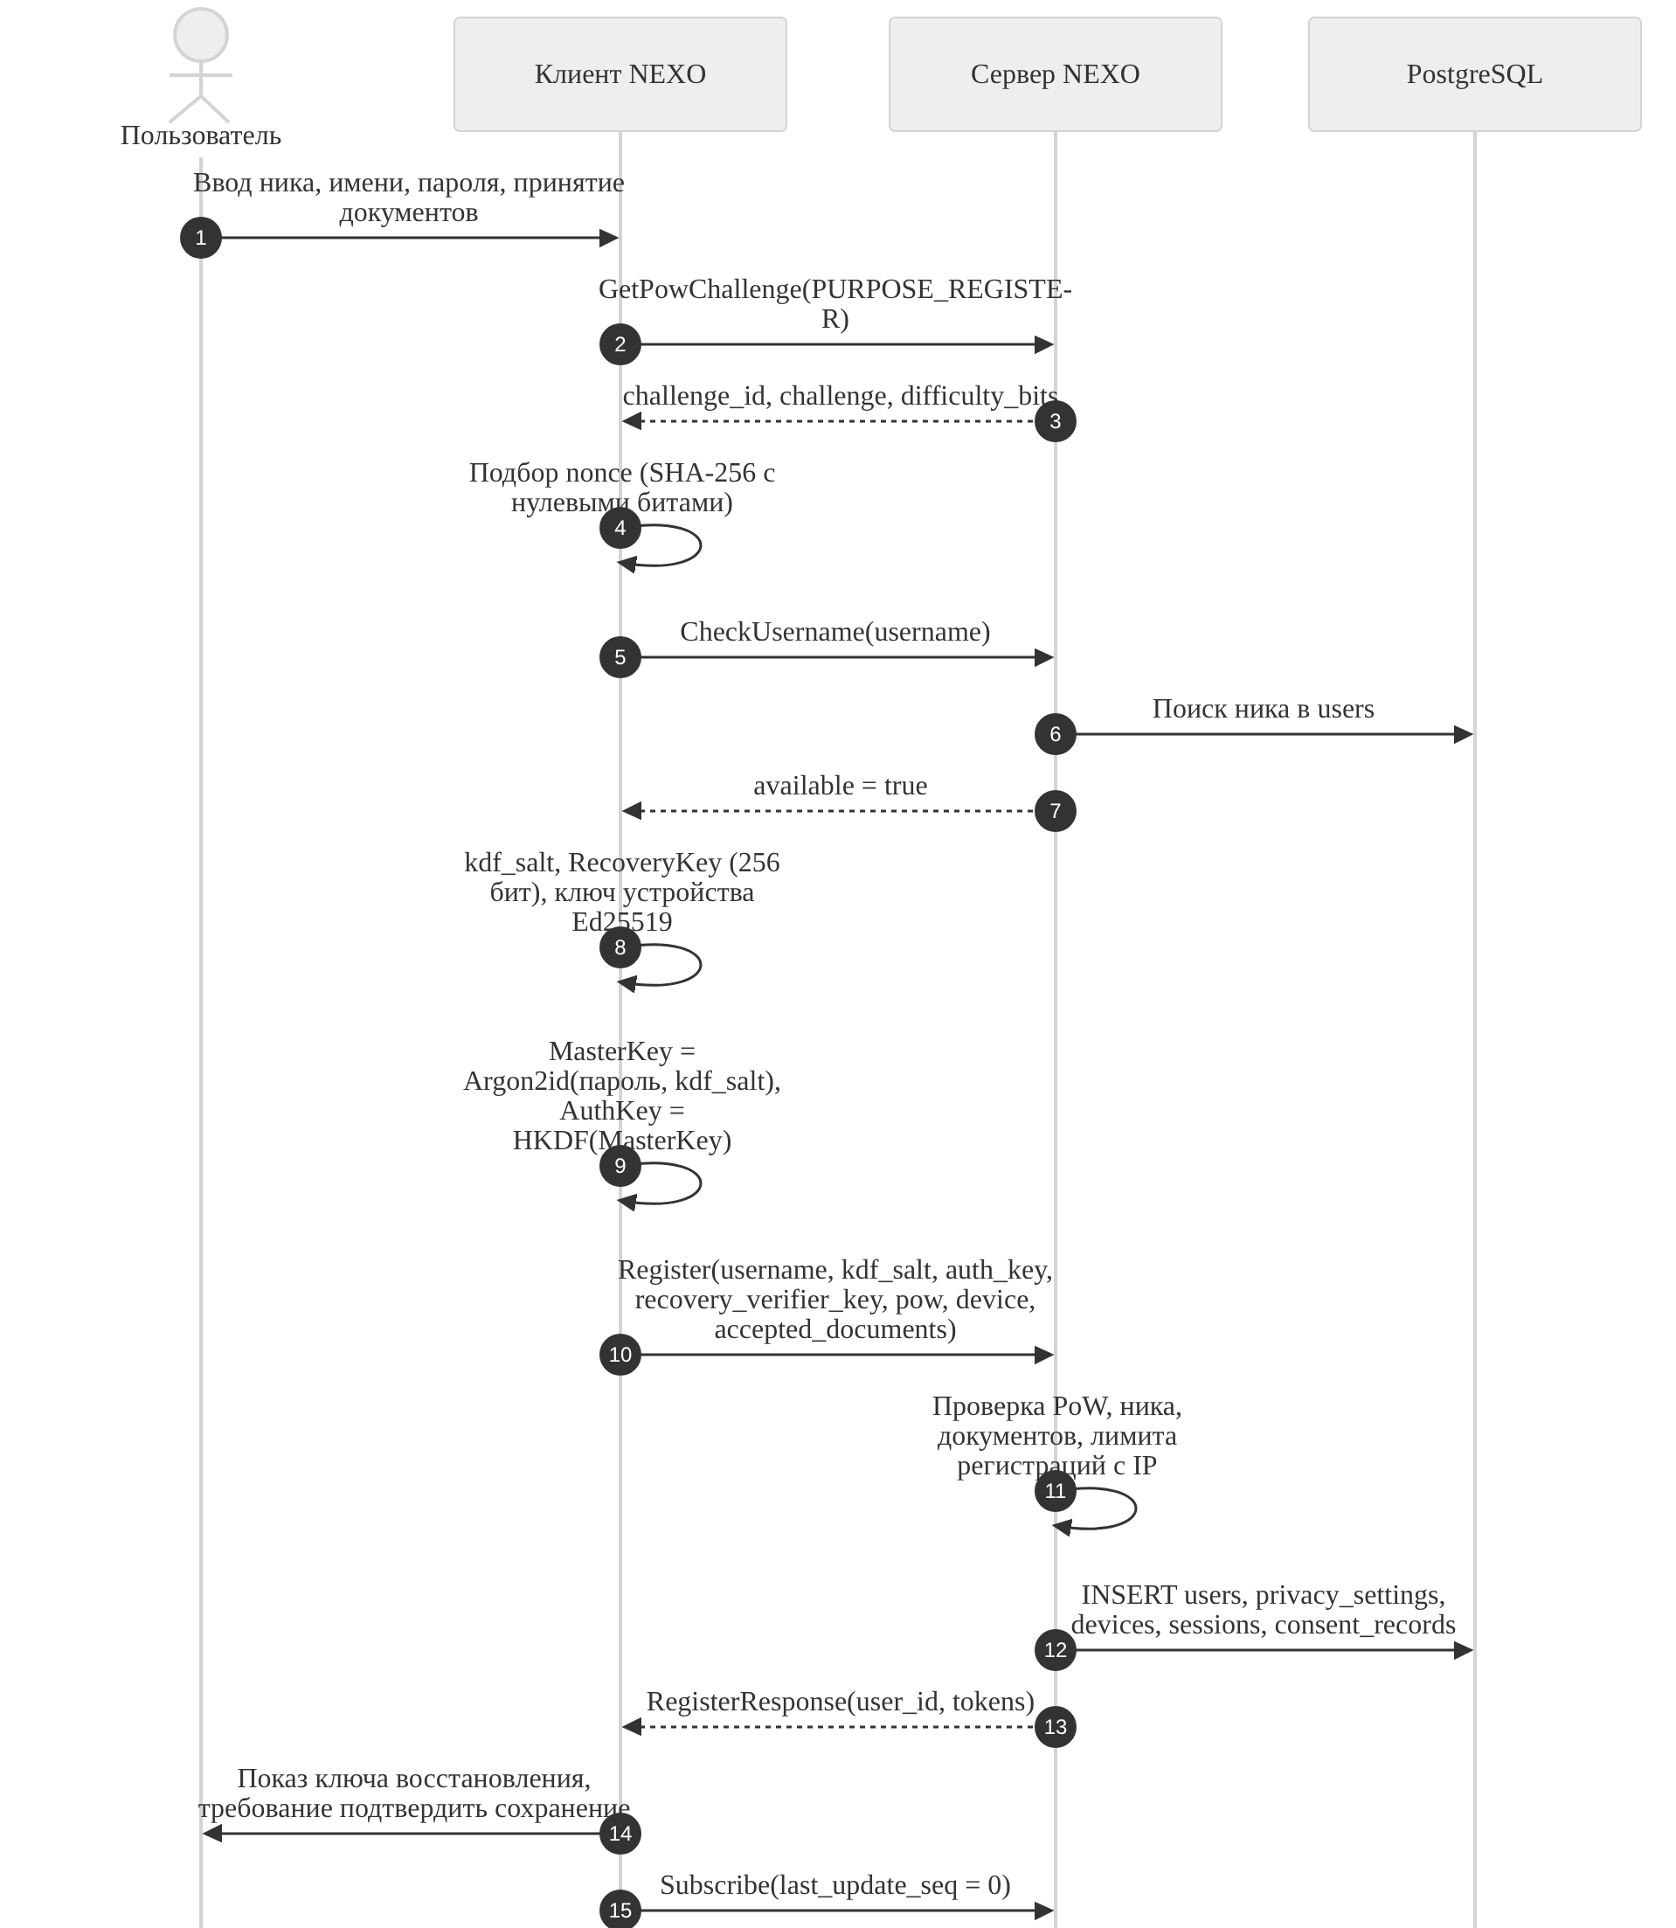
Рисунок 23 – Диаграмма последовательности. Регистрация учётной записи
Вход с нового устройства. После проверки AuthKey и (при включении) TOTP сервер создаёт запрос подтверждения; существующее устройство подписывает ответ, новое получает токены. Альтернатива – вход по ключу восстановления.
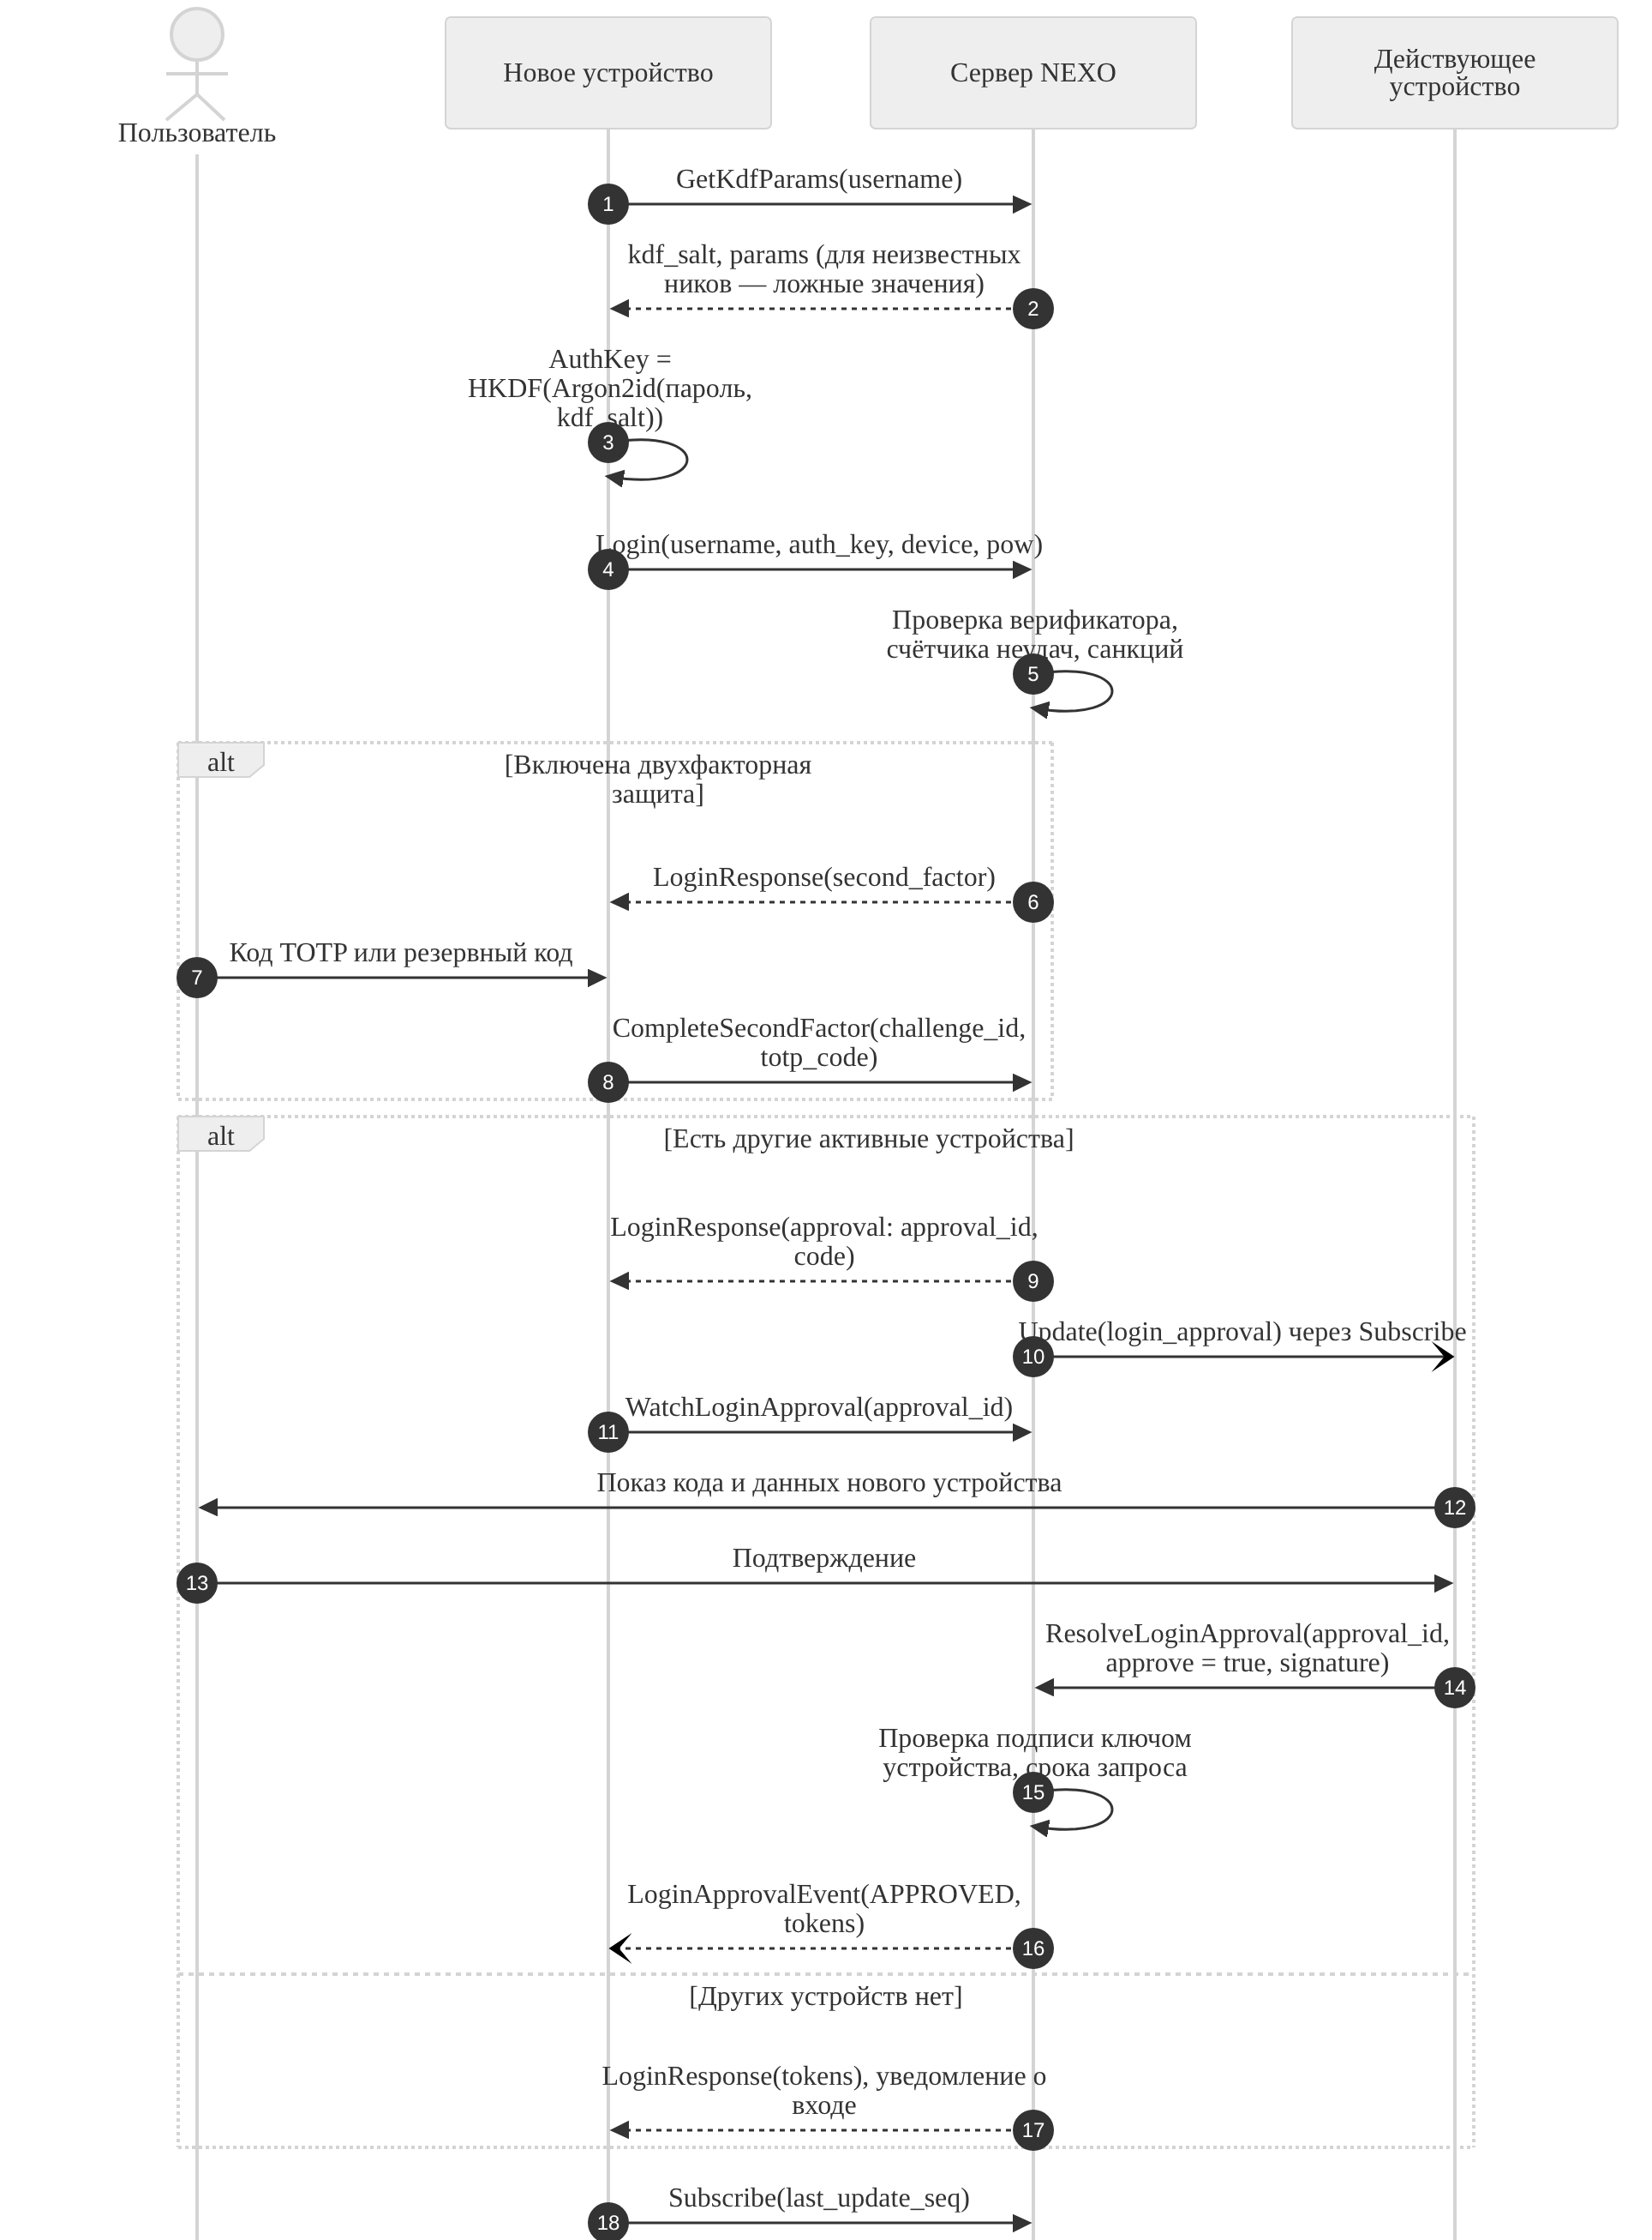
Рисунок 24 – Диаграмма последовательности. Вход с нового устройства
Обновление токена. Одноразовый токен обновления подписывается ключом устройства; сервер выдаёт новую пару и помечает использованный токен; повтор использованного токена отзывает всё семейство.
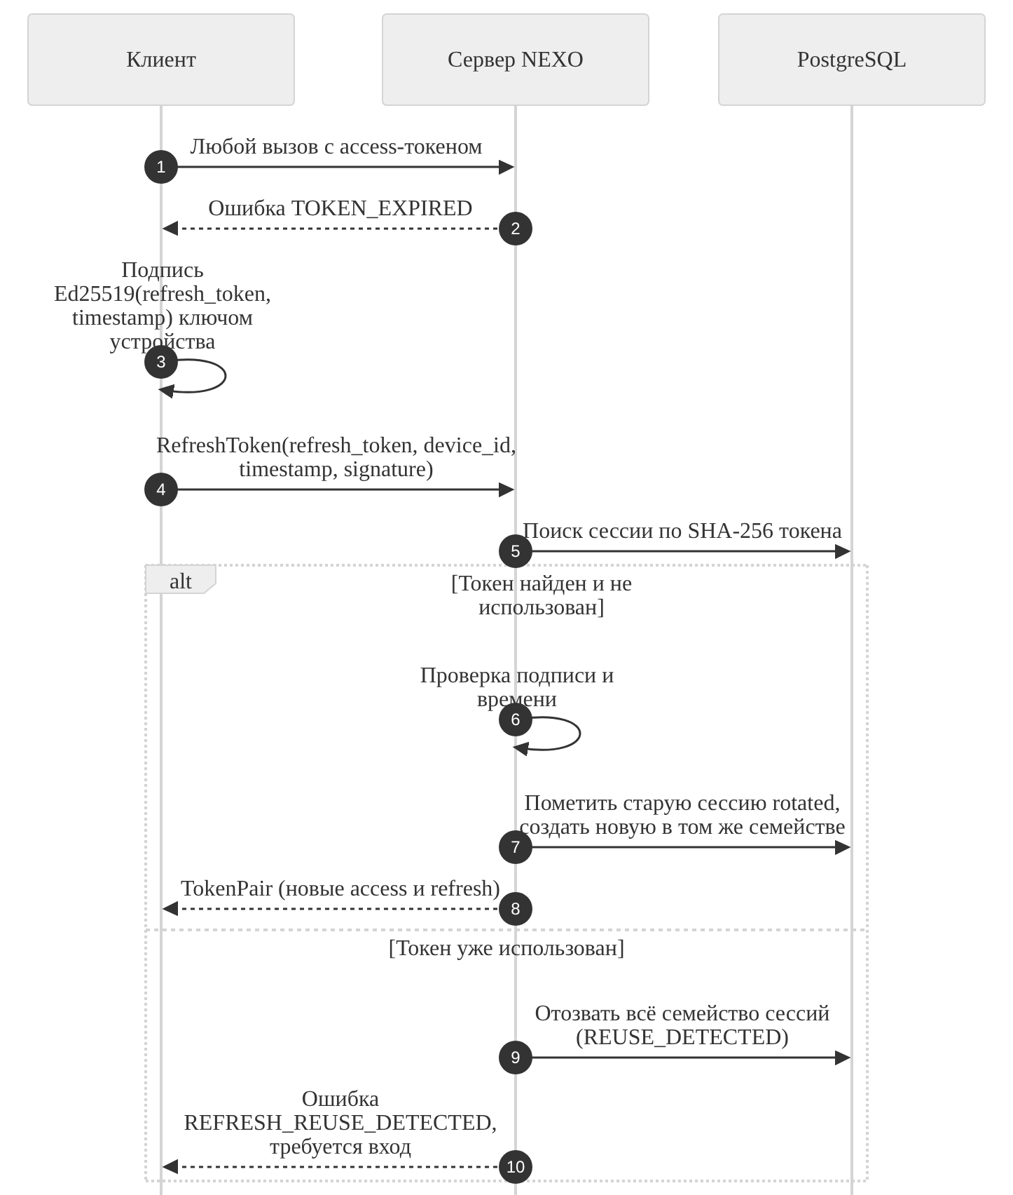
Рисунок 25 – Диаграмма последовательности. Обновление токена доступа
Отправка сообщения онлайн. Клиент записывает сообщение локально, вызывает SendMessage с client_msg_id; сервер в транзакции присваивает seq, пишет обновления для получателей и подтверждает отправку; получатели получают событие через Subscribe.

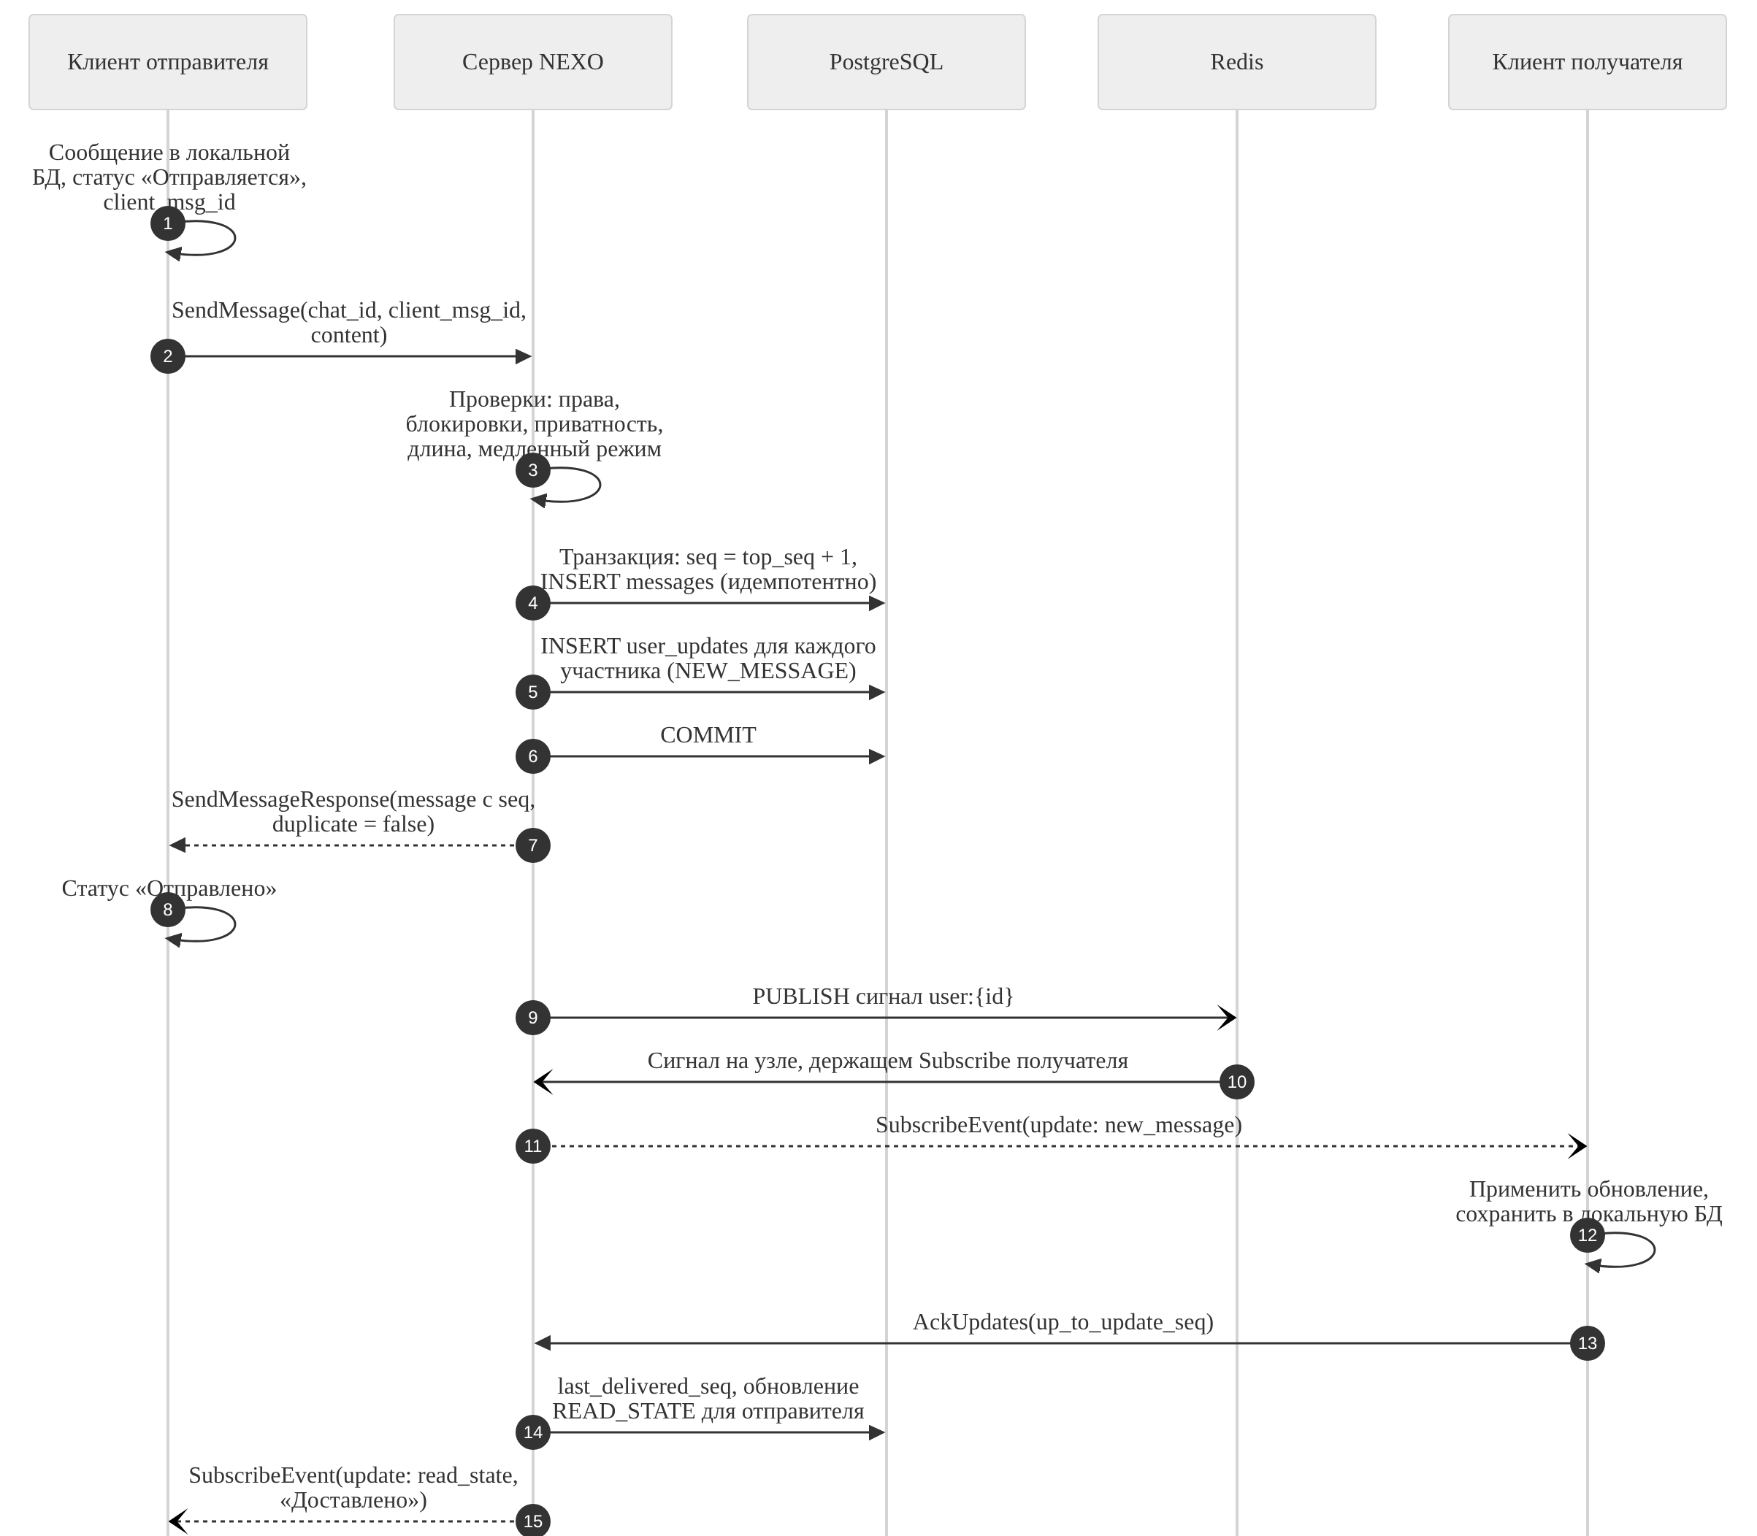
Рисунок 26 – Диаграмма последовательности. Отправка сообщения при наличии связи

Отправка после восстановления связи. Очередь Outbox отправляет накопленные сообщения по порядку; повторная отправка безопасна из-за идемпотентности; затем клиент вызывает GetDifference.
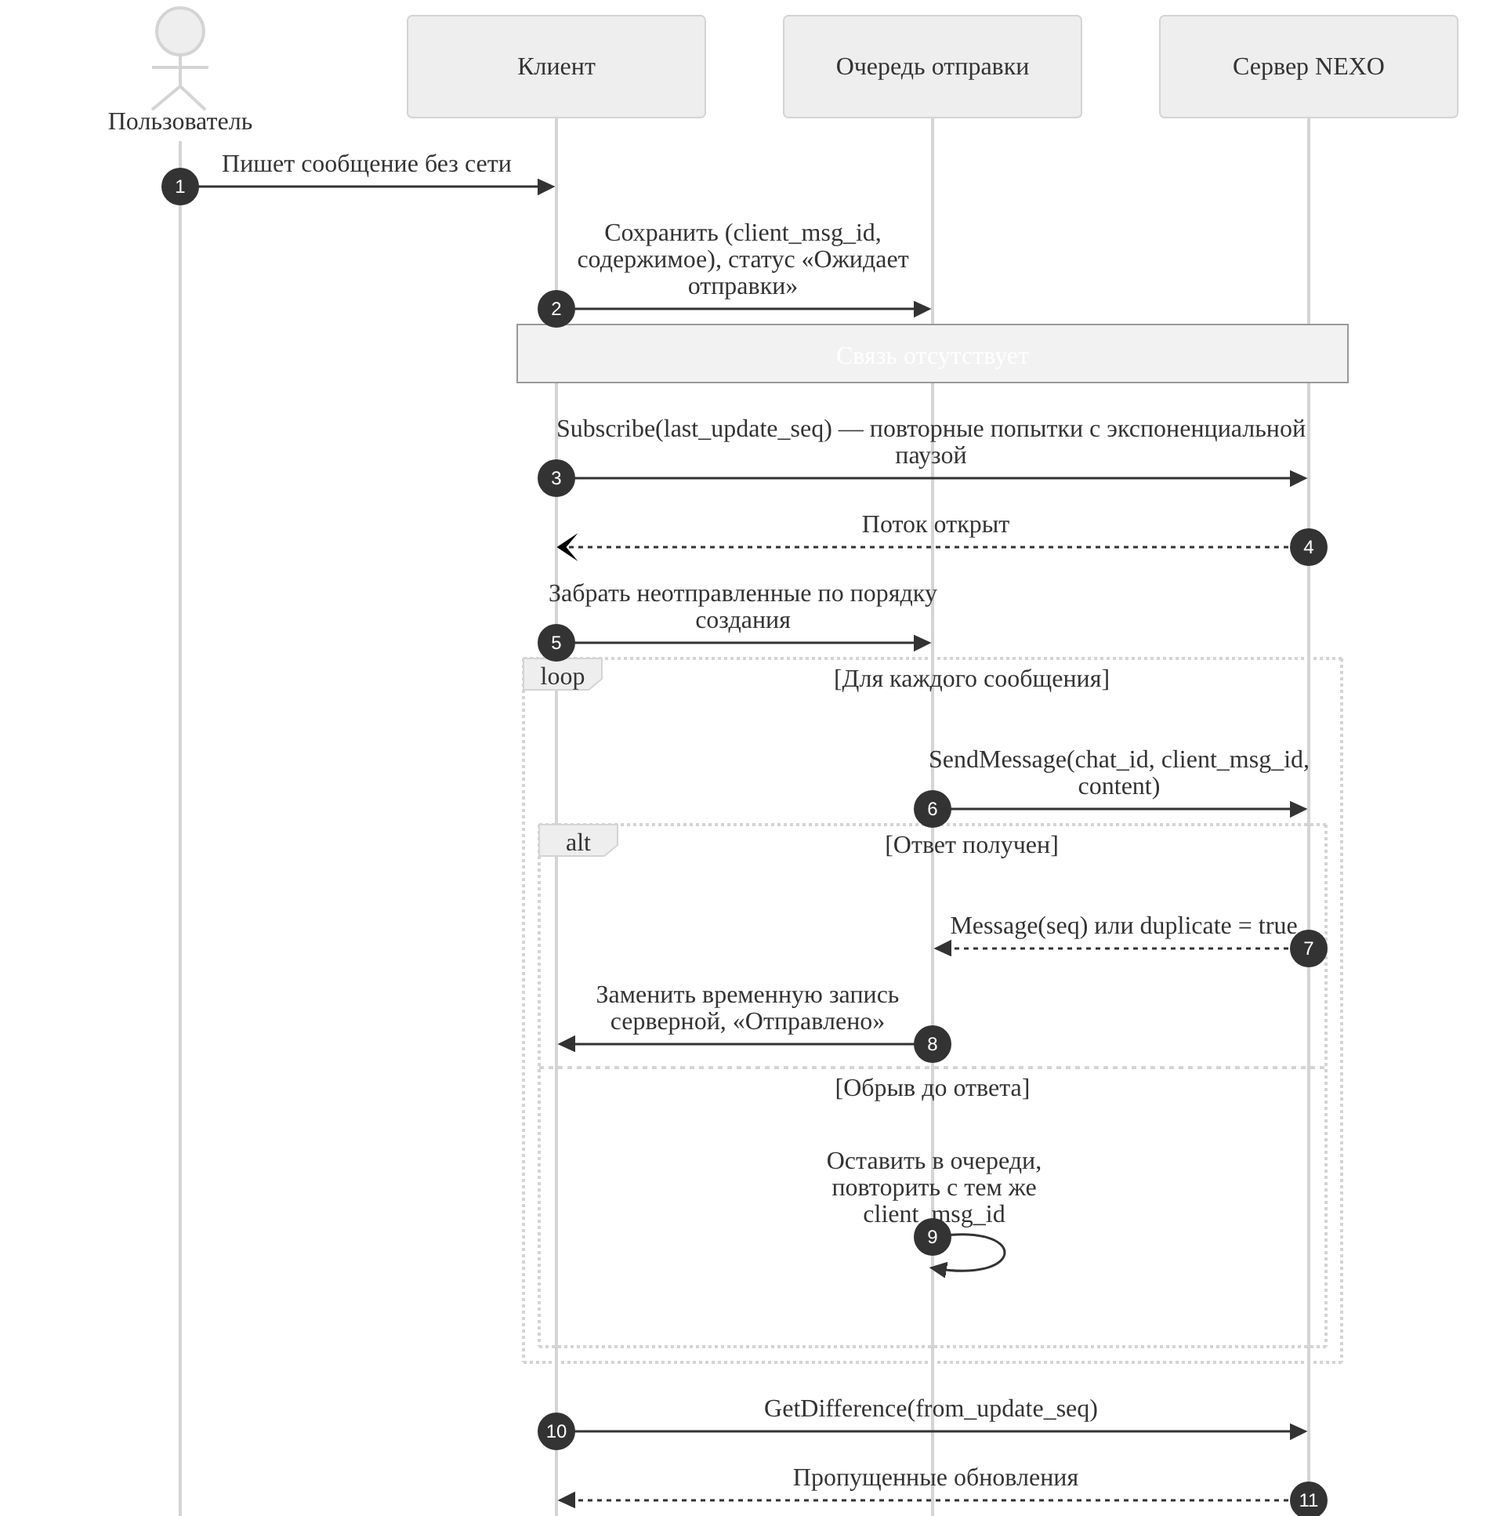
Рисунок 27 – Диаграмма последовательности. Отправка сообщения после восстановления связи
Подписка и пересинхронизация. Клиент подписывается с последним update_seq; при пропуске журнала сервер отвечает ResyncRequired, клиент перезагружает список чатов и продолжает с актуального номера.
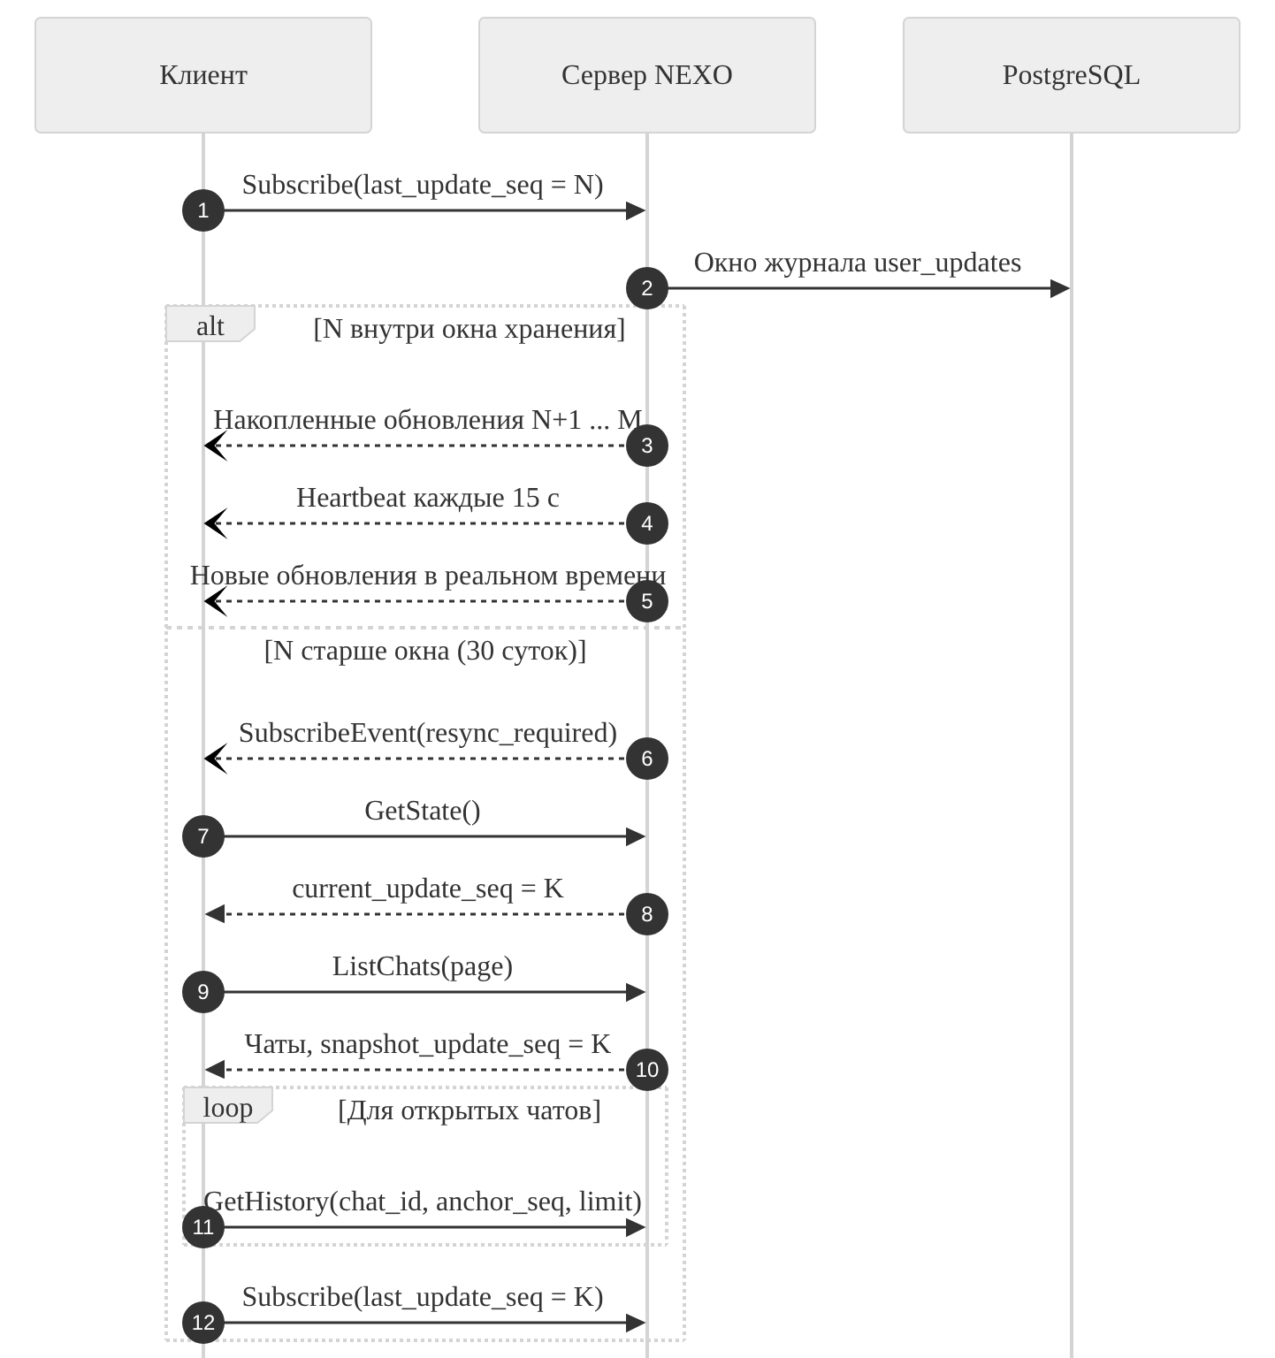
Рисунок 28 – Диаграмма последовательности. Подписка на обновления и пересинхронизация
Загрузка файла. InitUpload создаёт сессию, клиент загружает части по временным адресам в хранилище, CompleteUpload проверяет целостность, рабочий узел обрабатывает файл.

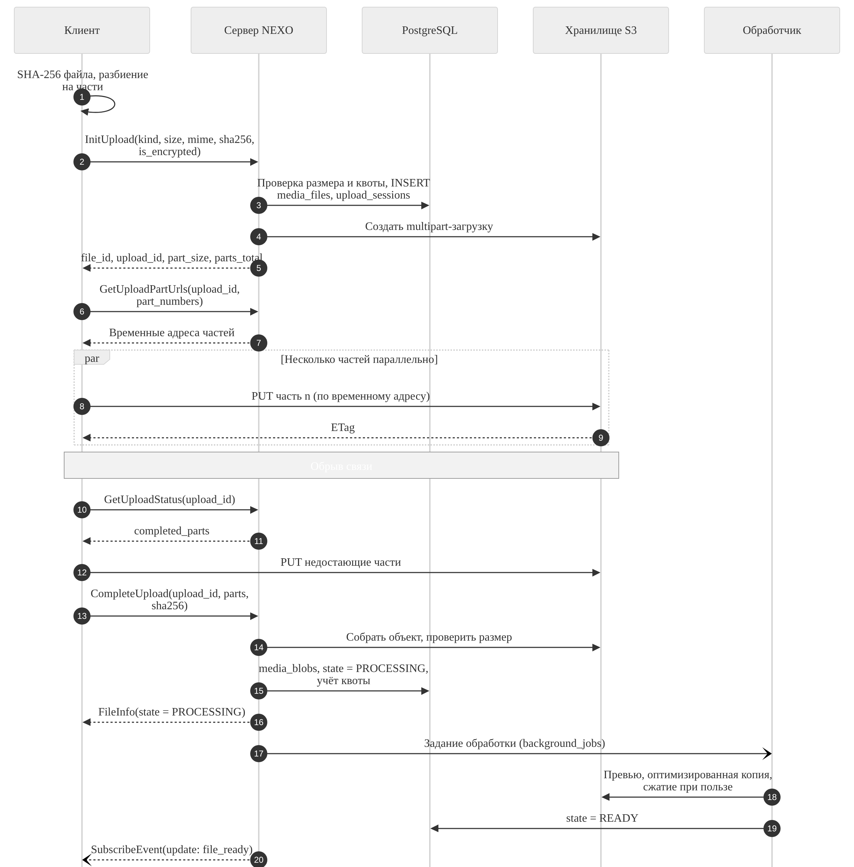
Рисунок 29 – Диаграмма последовательности. Загрузка файла

Скачивание из холодного хранилища. GetDownloadUrl для холодного файла возвращает FILE_RESTORING; клиент вызывает RequestRestore, ждёт push file_ready, затем получает адрес.

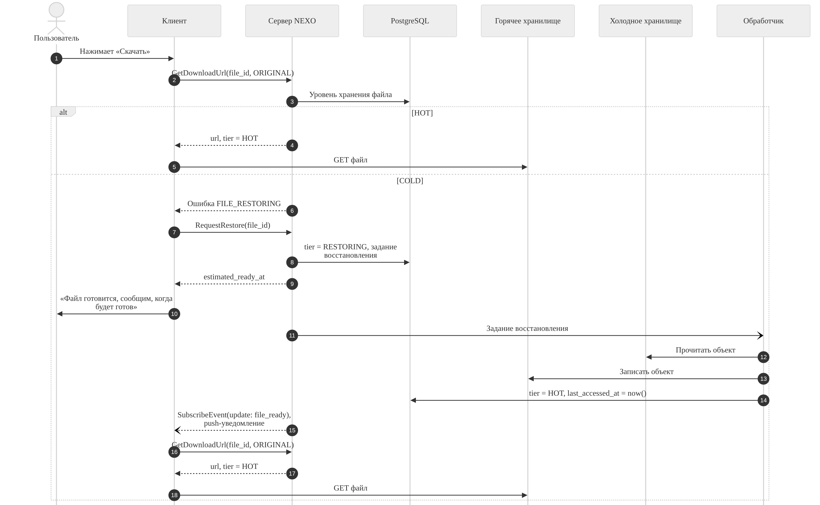
Рисунок 30 – Диаграмма последовательности. Получение файла из холодного хранилища

Создание секретного чата. Инициатор получает набор ключей устройства собеседника, выполняет X3DH и отправляет первое сообщение; собеседник принимает чат и достраивает состояние Double Ratchet.
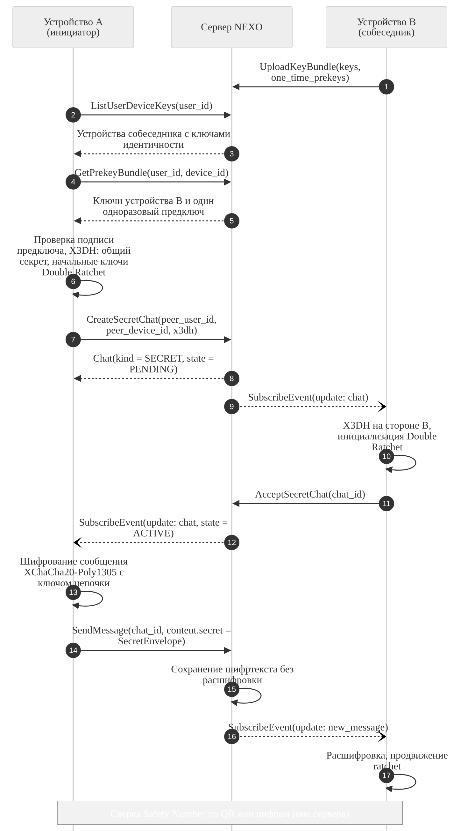
Рисунок 31 – Диаграмма последовательности. Создание секретного чата
Удаление по таймеру. Первое прочтение устанавливает expires_at; рабочий узел удаляет истёкшие сообщения и файлы и рассылает надгробия; клиент локально удаляет по своему таймеру.

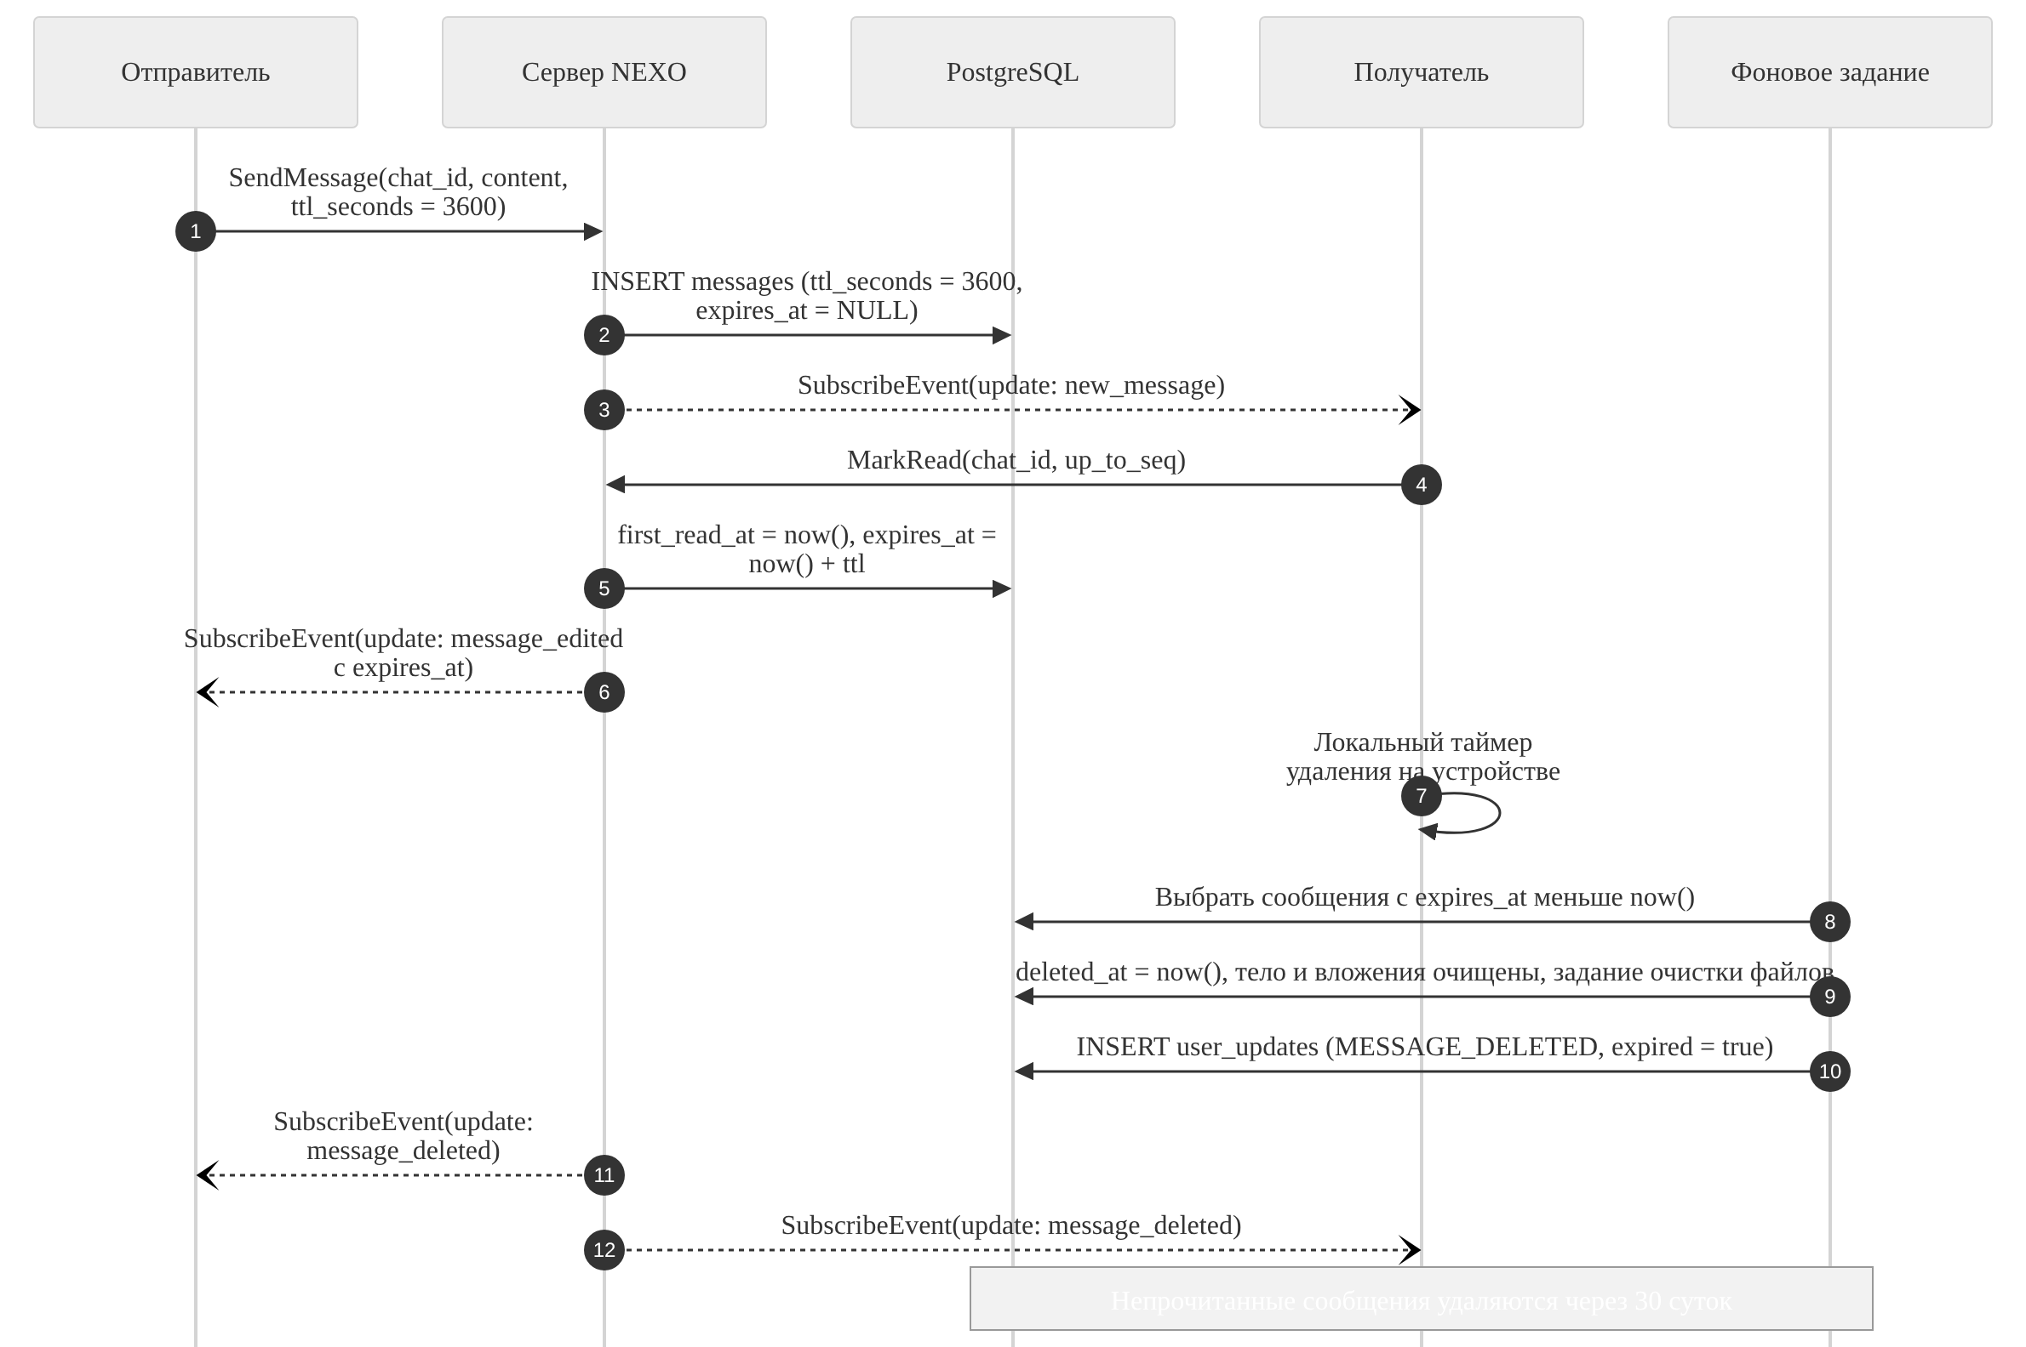
Рисунок 32 – Диаграмма последовательности. Удаление сообщений по таймеру

Звонок. StartCall создаёт звонок и комнату SFU, собеседнику рассылается приглашение; стороны получают токены комнаты, устанавливают медиасоединение через SFU/TURN.
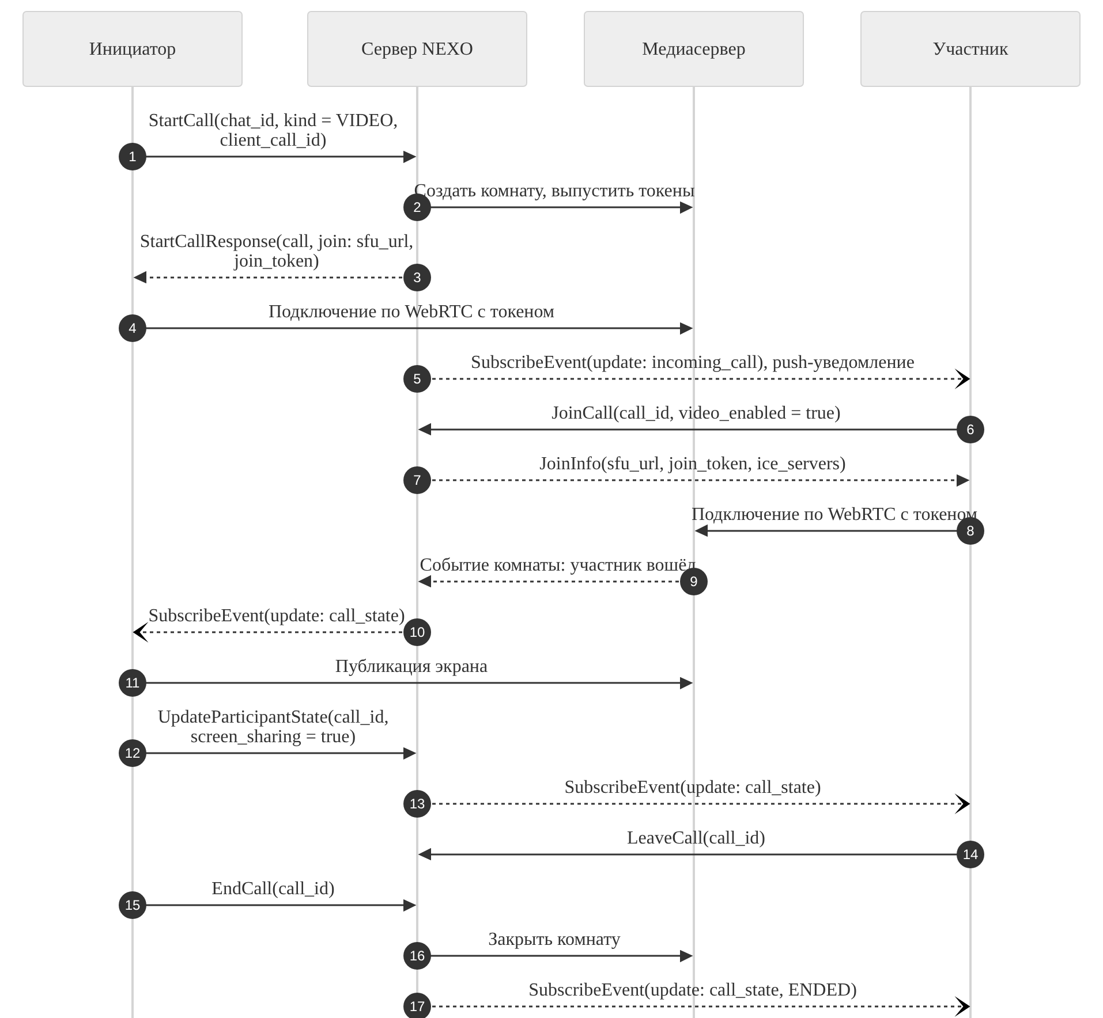
Рисунок 33 – Диаграмма последовательности. Аудио- и видеозвонок
Установка статуса. Сервер нормализует текст статуса и сверяет со словарём; при нарушении возвращает STATUS_TEXT_REJECTED без указания слова; иначе сохраняет и рассылает присутствие.

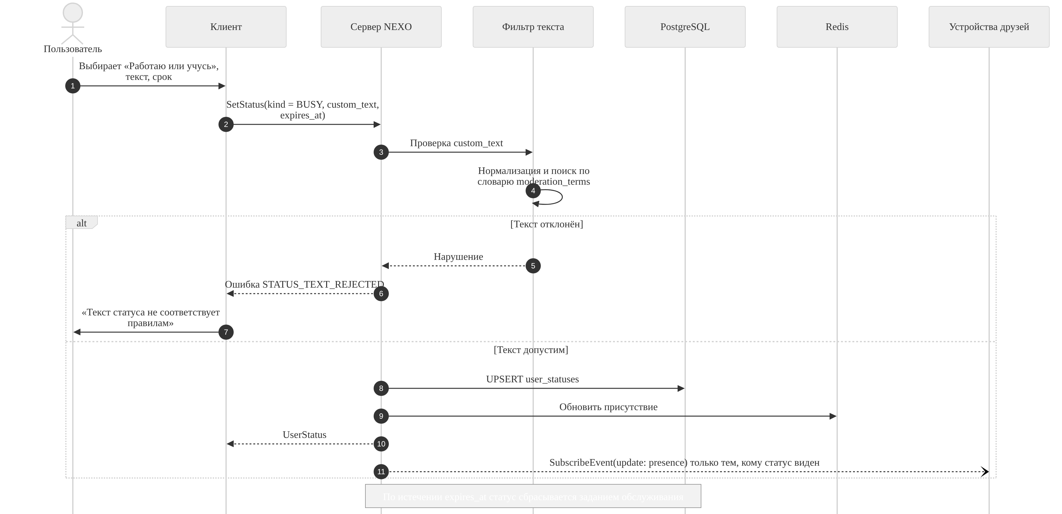
Рисунок 34 – Диаграмма последовательности. Установка статуса с проверкой текста

Восстановление доступа. Клиент доказывает владение ключом восстановления, устанавливает новый пароль и новые ключи устройства; прочие сессии завершаются.
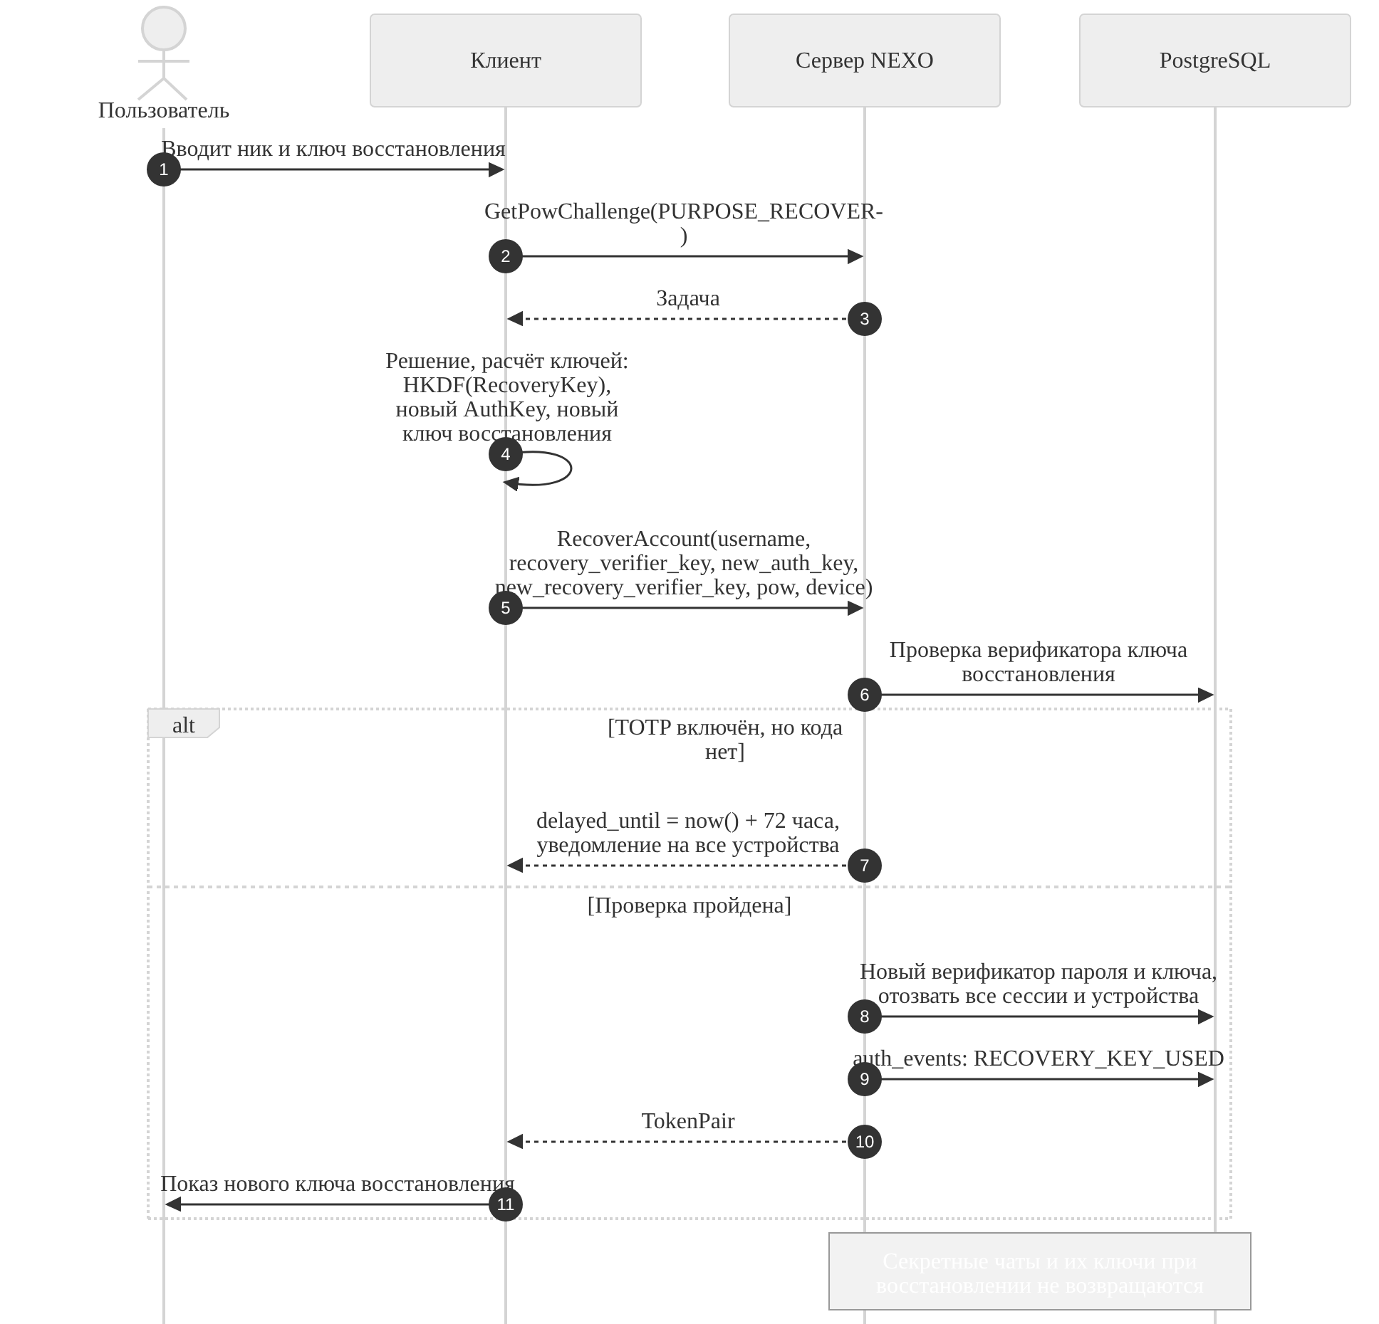
Рисунок 35 – Диаграмма последовательности. Восстановление доступа по ключу
Видеокружок. Запись и кодирование выполняются на устройстве; файл загружается по схеме загрузки; сообщение отправляется с вложением вида MEDIA_KIND_VIDEO_NOTE.
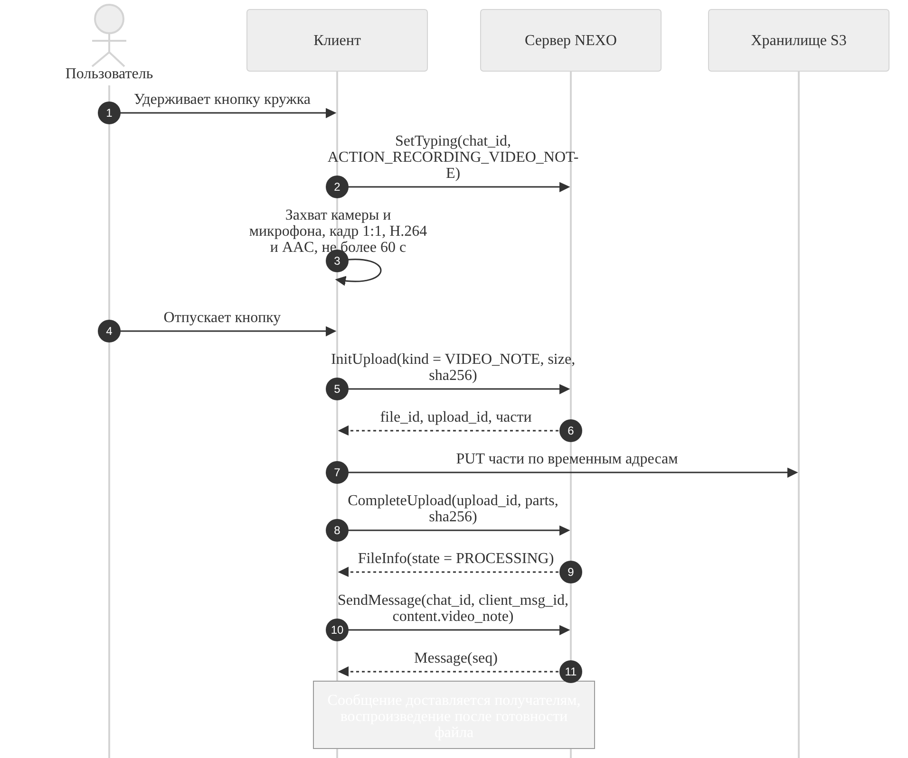
Рисунок 36 – Диаграмма последовательности. Отправка видеокружка
Жалоба. Пользователь вызывает CreateReport; модератор получает жалобу, при необходимости видит только указанное сообщение, принимает решение и применяет меру с записью в журнал аудита.

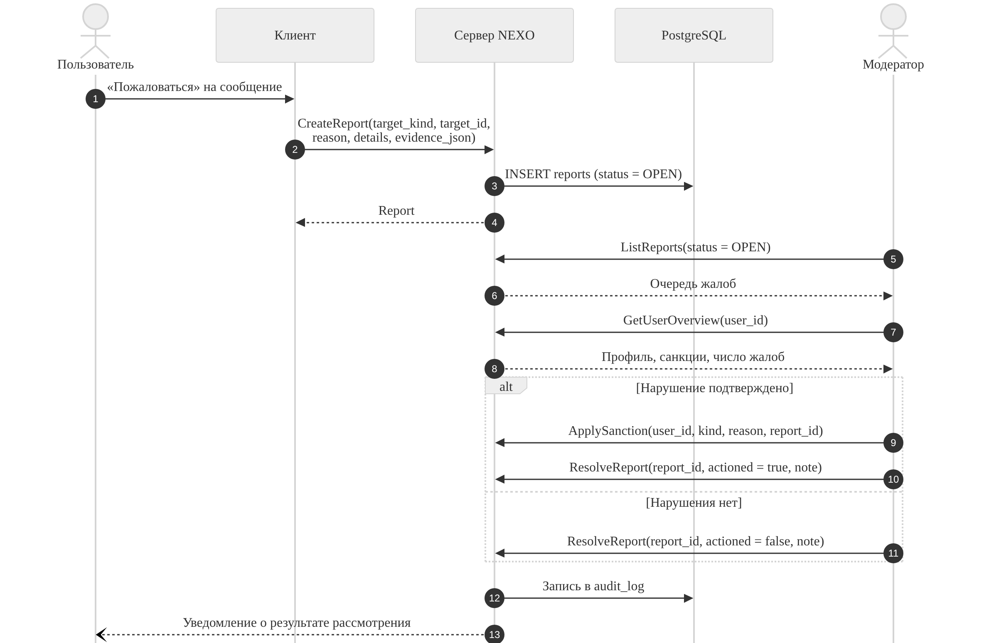
Рисунок 37 – Диаграмма последовательности. Жалоба и её рассмотрение

2.7.2 Диаграммы состояний
Сообщение: ожидает отправки → отправлено → доставлено → прочитано → удалено (по таймеру, пользователем или модерацией).

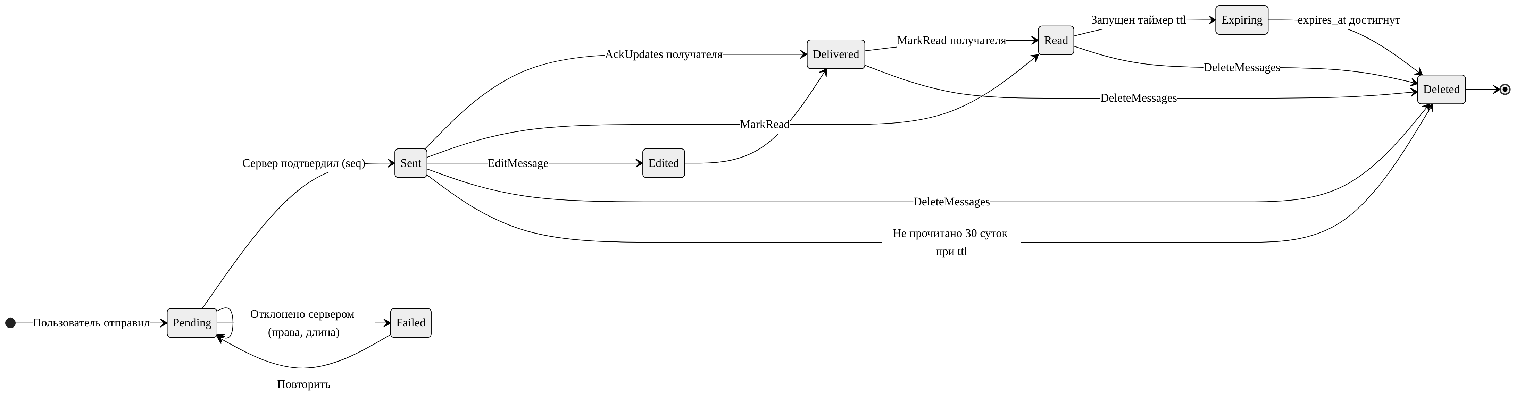
Рисунок 38 – Диаграмма состояний сообщения

Файл: загружается → обрабатывается → доступен (горячий) → в холодном хранилище → восстанавливается → доступен; удаляется при отсутствии ссылок.

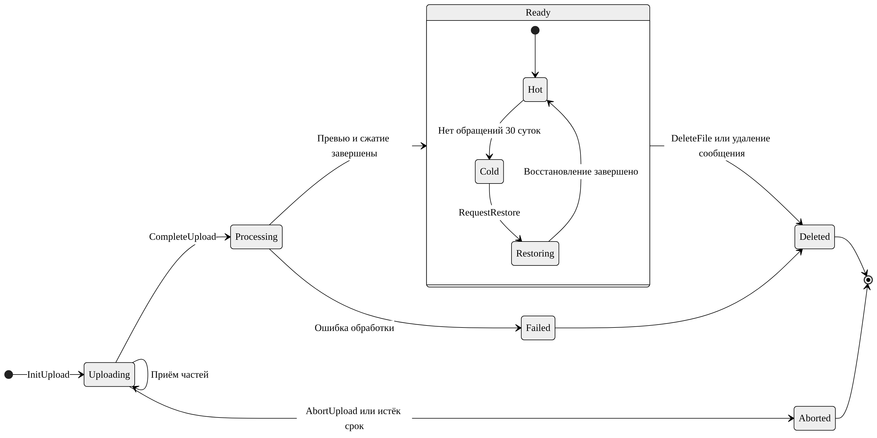
Рисунок 39 – Диаграмма состояний файла

Сессия: активна → истекла или отозвана; повторное использование токена отзывает семейство.
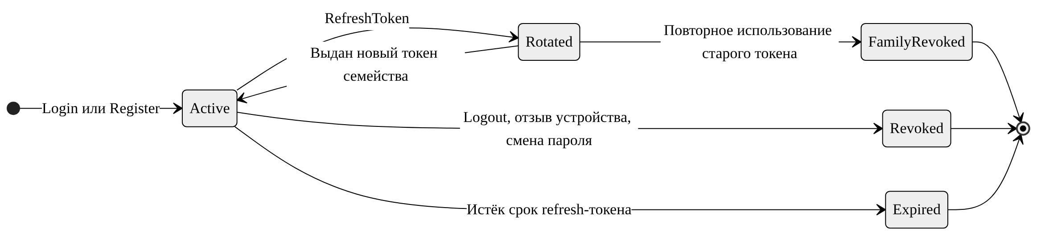
Рисунок 40 – Диаграмма состояний сессии
Секретный чат: ожидает принятия → активен → закрыт.

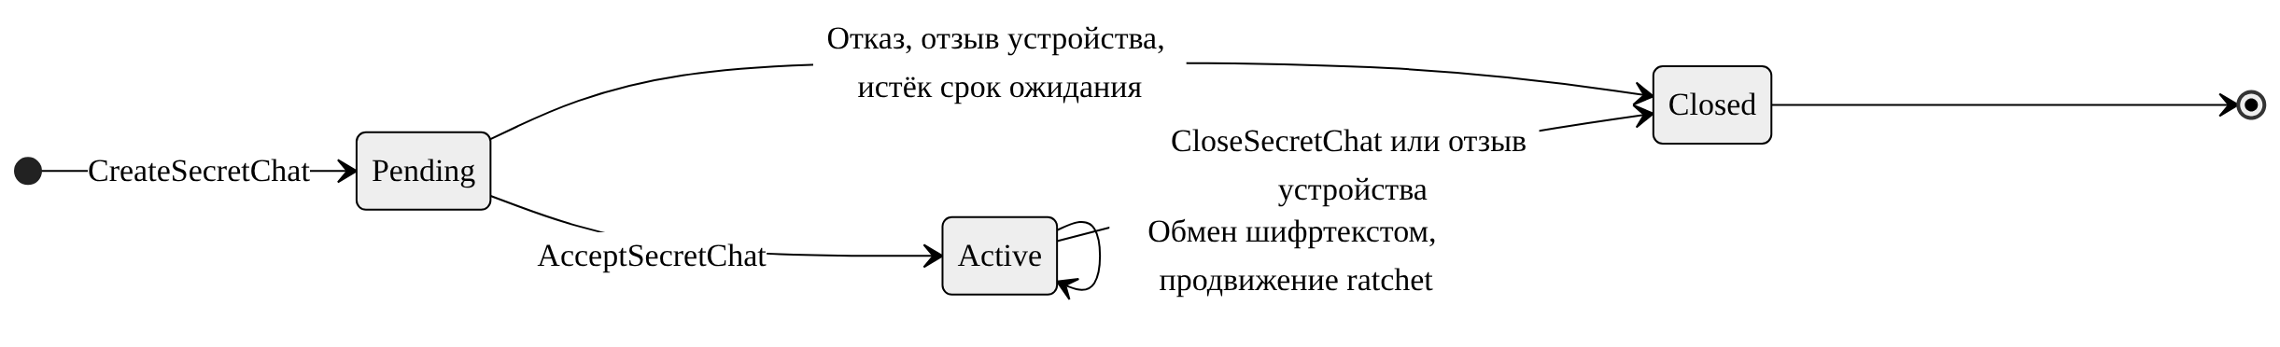
Рисунок 41 – Диаграмма состояний секретного чата

Звонок: вызов → идёт → завершён, отклонён или пропущен.
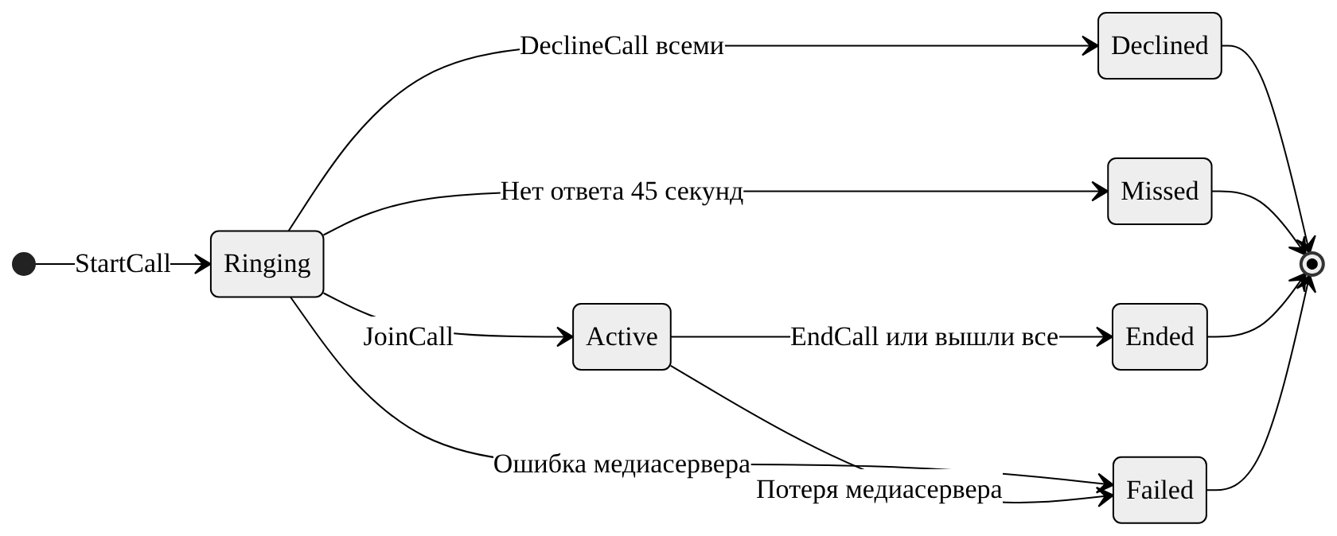
Рисунок 42 – Диаграмма состояний звонка
Запрос подтверждения входа: ожидает → подтверждён или отклонён или истёк.
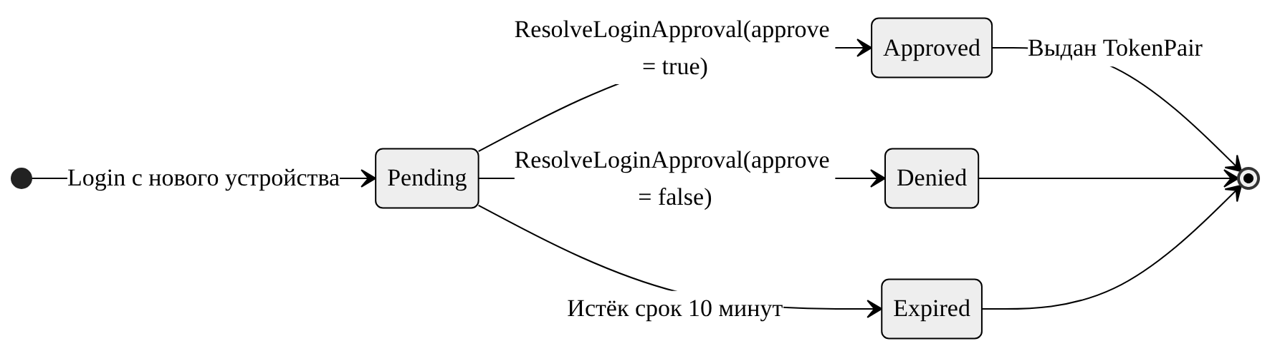
Рисунок 43 – Диаграмма состояний запроса подтверждения входа
Присутствие: в сети, отошёл, не беспокоить, не в сети; автосброс пользовательского текста.

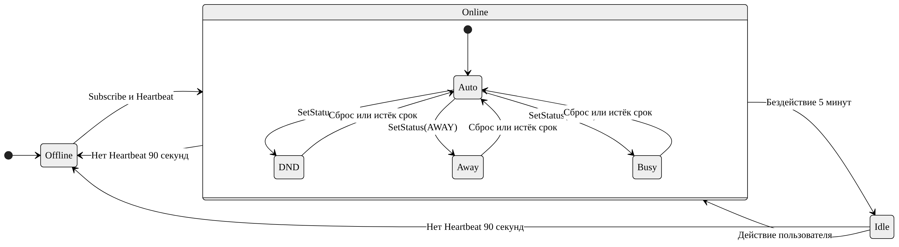
Рисунок 44 – Диаграмма состояний присутствия пользователя

2.7.3 Схемы алгоритмов
Примечание – Схемы алгоритмов выполнены инструментом Mermaid; соответствие условным обозначениям ГОСТ 19.701-90 неполное (терминаторы, процессы и решения изображены по смыслу, без выносок и отдельных символов ввода-вывода). Для перехода к полному соответствию следует переоформить схемы в редакторе с поддержкой символов ГОСТ.
Работа очереди исходящих сообщений клиента: выбор следующего, отправка, обработка ошибок (сеть, лимиты, постоянные отказы), повтор с экспоненциальной задержкой.

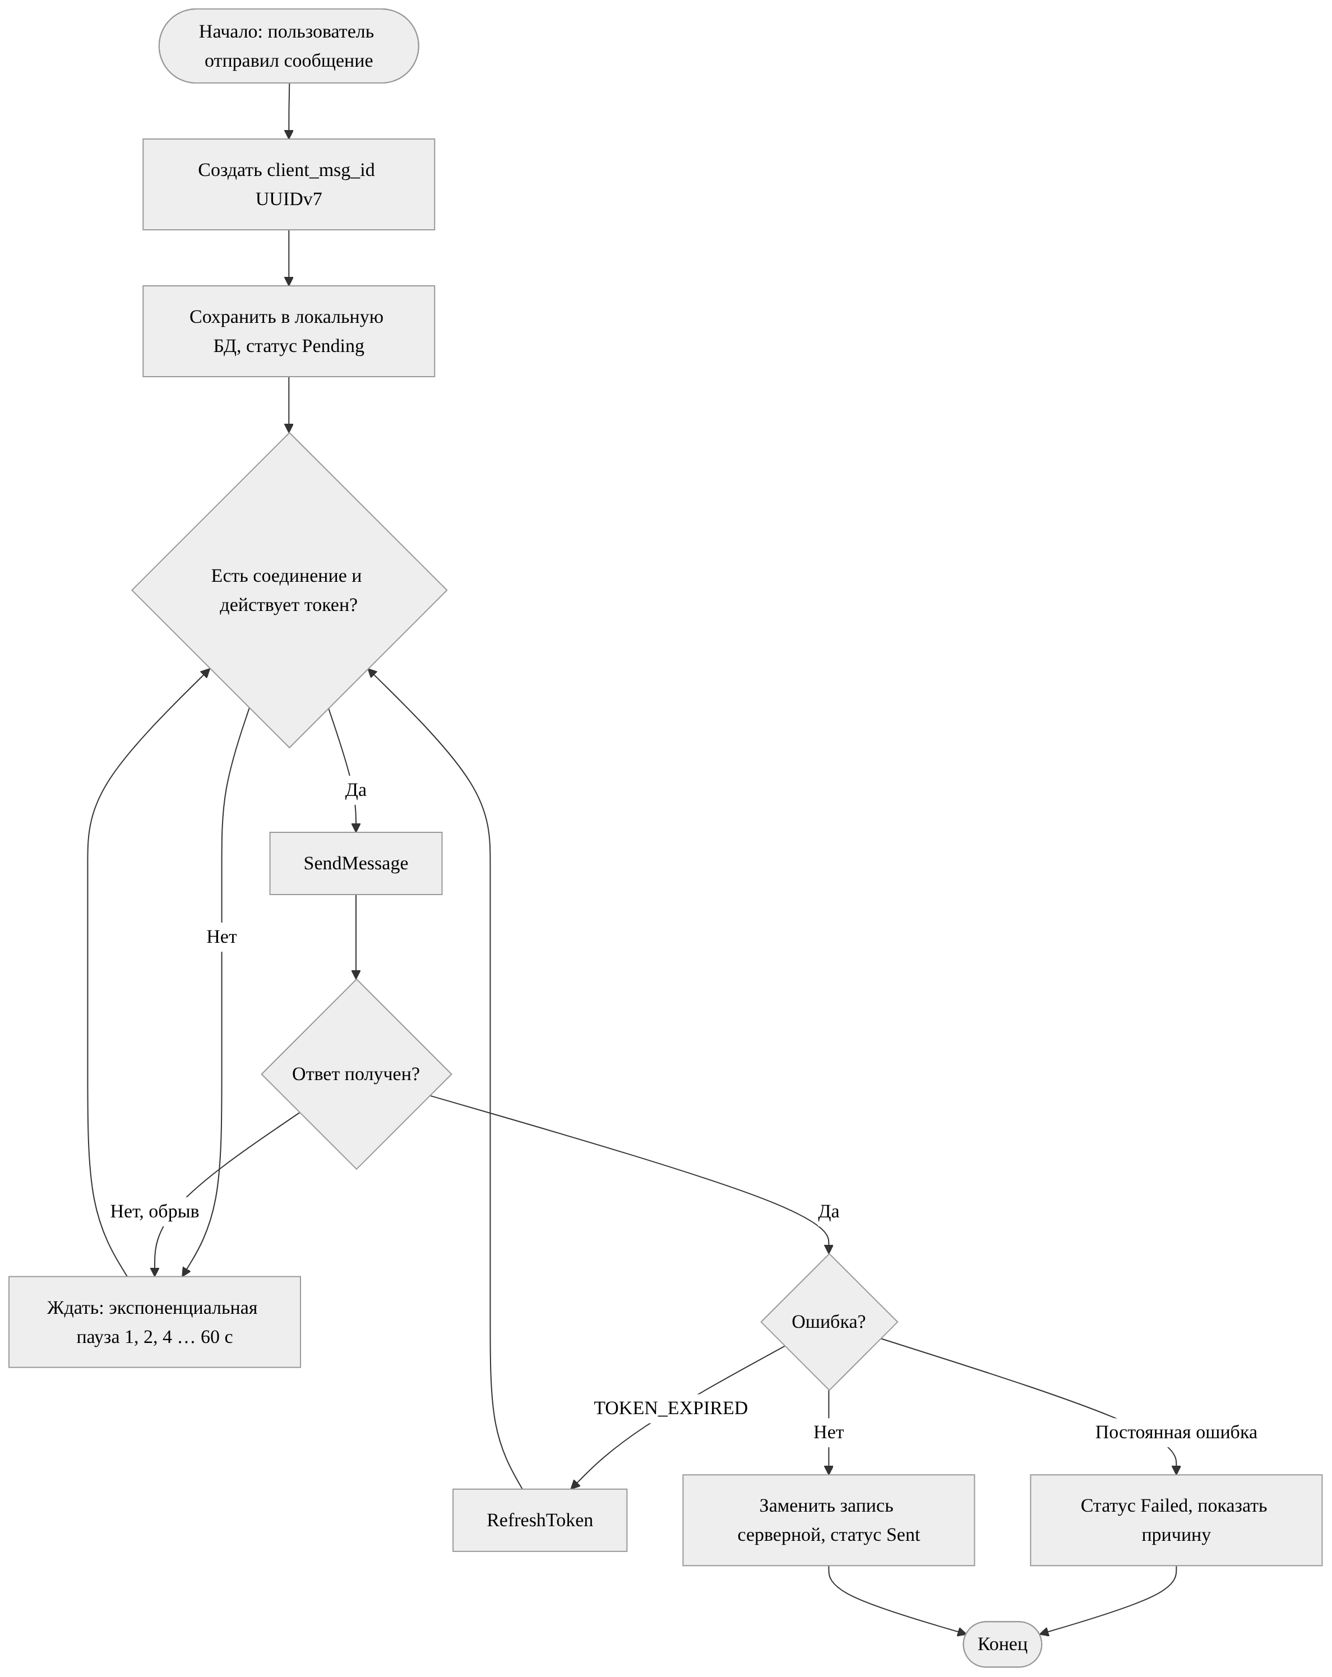
Рисунок 45 – Схема алгоритма работы очереди исходящих сообщений клиента

Проверка текста статуса: нормализация, сопоставление со словарём, ответ.

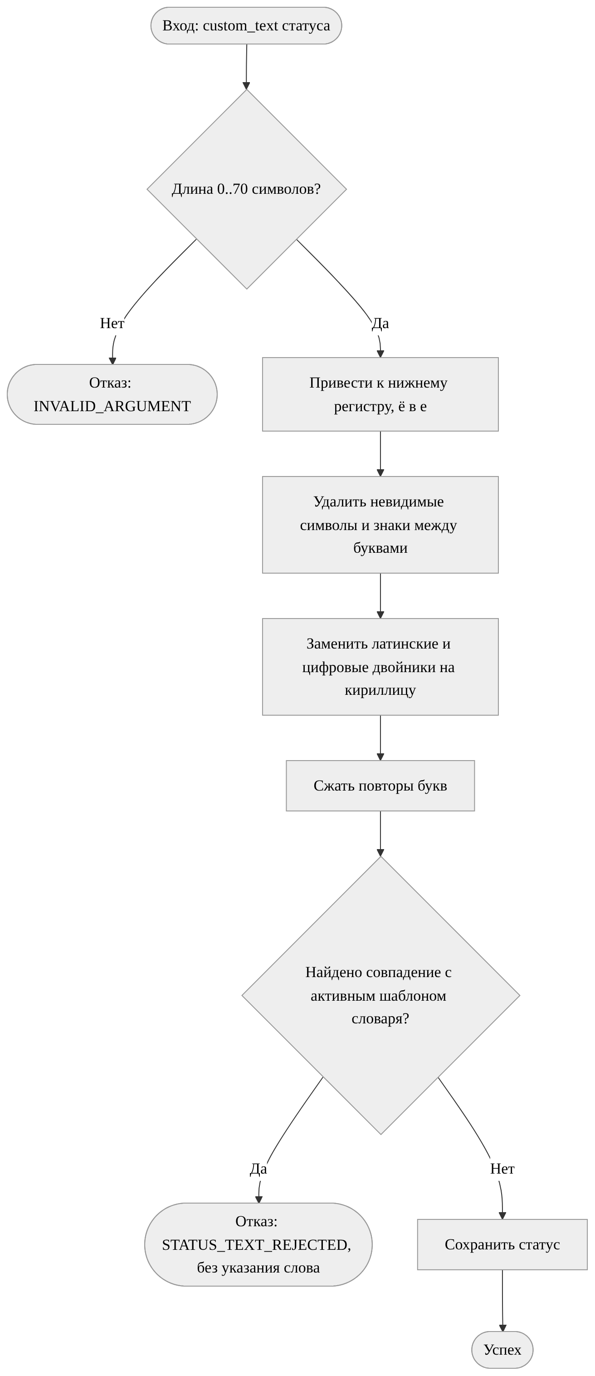
Рисунок 46 – Схема алгоритма проверки текста статуса

Перенос файлов в холодное хранилище: выбор кандидатов, сжатие при выигрыше, запись, проверка контрольной суммы, смена уровня.

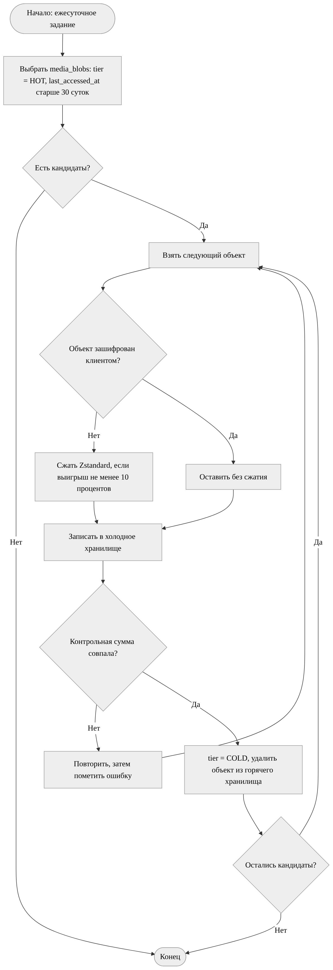
Рисунок 47 – Схема алгоритма переноса файлов в холодное хранилище

Очистка по таймеру: выбор истёкших сообщений, удаление содержимого, обработка файлов без ссылок, рассылка надгробий.
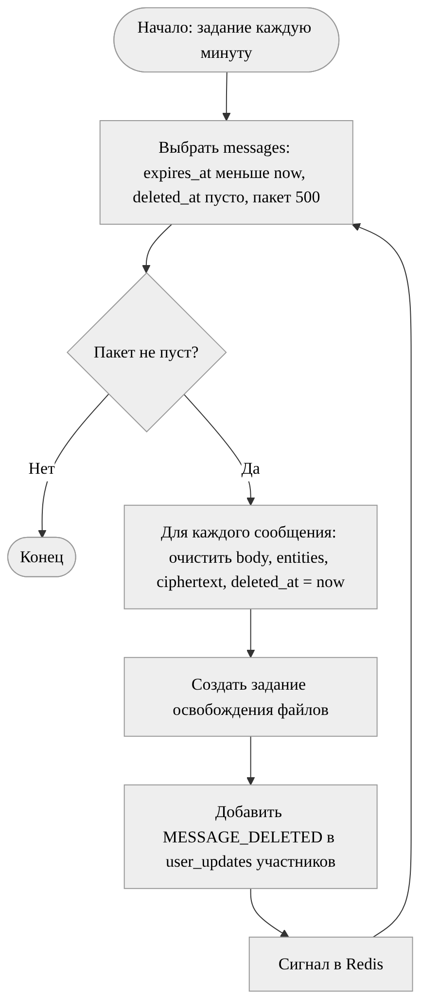
Рисунок 48 – Схема алгоритма очистки сообщений по таймеру

2.8 Подсистема синхронизации и офлайн-режима
Синхронизация построена на двух номерах. `seq` – монотонный номер сообщения внутри чата; он определяет порядок показа. `update_seq` – монотонный номер записи в журнале обновлений пользователя; он определяет, что клиент уже получил. Запись в журнал создаётся для каждого пользователя, которого затрагивает изменение (новое сообщение, правка, удаление, прочтение, изменение чата, настройки).
– Подписка: Subscribe(last_update_seq) – серверный поток; сервер сначала досылает пропущенное из журнала, затем переходит в режим реального времени (события из Redis);
– Разница: GetDifference(from_update_seq) позволяет догнать состояние без потока; страницы ограничены 500 записями;
– Пропуск: журнал хранится 30 суток; при запросе более старого номера сервер отвечает ResyncRequired, клиент получает снимок (ListChats) и историю по требованию;
– Группы (до 1000 участников) – запись обновлений при записи сообщения (fan-out on write); каналы – рассылка через ChannelTickUpdate, клиент забирает историю при открытии (fan-out on read);
– Эфемерные события (набор текста, присутствие) не попадают в журнал и имеют update_seq = 0;
– Идемпотентность отправки: пара (отправитель, client_msg_id) уникальна; повтор возвращает ранее созданное сообщение;
– Outbox клиента: сообщения отправляются строго по порядку для каждого чата; сбой одного не блокирует другие чаты; при постоянном отказе сообщение помечается ошибкой и остаётся в интерфейсе для повтора.

2.9 Подсистема файлов и медиа
Загрузка выполняется по схеме многочастевой загрузки S3: сервер выдаёт клиенту временные адреса частей, файл не проходит через процесс приложения. Это снимает нагрузку с сервера и позволяет докачивать прерванную загрузку (GetUploadStatus). После CompleteUpload задание обработки в рабочем узле выполняет:
1) проверку размера и типа содержимого;
2) для изображений и видео, отправленных не «как файл», – пережатие (изображения WebP/AVIF, видео H.264 с ограничением битрейта), формирование превью;
3) расчёт хэша содержимого и дедупликацию: если идентичный объект уже есть, новая запись media_files ссылается на существующий media_blobs;
4) обновление квоты пользователя;
5) перевод файла в состояние «доступен».
Дедупликация выполняется только на сервере и не раскрывается пользователю: сервер не предоставляет операции «загрузка по хэшу» и не сообщает о совпадении, чтобы исключить проверку наличия чужих файлов. Файлы секретных чатов шифруются клиентом, поэтому не пережимаются и не дедуплицируются.
Двухуровневое хранение. Ежесуточное задание переносит объекты, к которым не было обращений 30 суток, из горячего хранилища в холодное (при выигрыше не менее 10 % – со сжатием Zstandard). Попытка получить такой файл возвращает состояние «восстанавливается»; пользователь видит ожидание, по готовности получает push-уведомление и может скачать файл. Время восстановления определяется провайдером холодного хранилища. Схема алгоритма – на рисунке 47, состояния файла – на рисунке 39.

2.10 Подсистема таймеров удаления
Таймер задаётся для чата (SetChatTtl) и фиксируется в сообщении при отправке. Срок исчисляется от первого прочтения: expires_at = first_read_at + ttl. Для групп используется первое прочтение любым участником. Не прочитанные сообщения с таймером удаляются через 30 суток. Удаление выполняет рабочий узел (по индексу истекающих сообщений) и независимо – локальный таймер клиента; после удаления остаётся надгробие. Файлы, на которые не осталось ссылок, удаляются из хранилища. Секретные чаты применяют те же правила на стороне клиентов.
Примечание – Таймер защищает от остаточных копий только на стороне системы; получатель может сохранить содержимое (снимок экрана, пересылка). Это ограничение указывается в интерфейсе и в Пользовательском соглашении.

2.11 Подсистема звонков
Сигнализация звонка выполняется сервером приложения (CallService): создание, приглашение, принятие, завершение, состояние участников. Медиапотоки идут через SFU LiveKit; для клиентов за симметричным NAT используется TURN. Сервер приложения выдаёт каждому участнику токен комнаты с ограниченным сроком и правами. Демонстрация экрана – отдельный видеотрек. Сквозное шифрование звонков через SFU не применяется; транспорт защищён DTLS-SRTP. Выбор клиентской библиотеки для платформ C# уточняется на этапе Э3 по результатам испытательного прототипа.

2.12 Подсистема статусов и фильтра
Статусы: «в сети», «работаю или учусь», «отошёл», «не беспокоить», пользовательский текст до 70 символов с автосбросом по времени. Фильтр применяется только к собственному тексту статуса. Нормализация на сервере: приведение к нижнему регистру, замена «ё» на «е», удаление невидимых символов и разделителей между буквами, замена латинских и цифровых двойников кириллицы на кириллицу, схлопывание повторов. Нормализованный текст сопоставляется со словарём (moderation_terms: нецензурная лексика, экстремистские высказывания, пользовательские записи), который ведут администраторы. При совпадении возвращается STATUS_TEXT_REJECTED без указания слова. Исходное наполнение словаря определяет Владелец; в проект наполнение не включено. Схема алгоритма – на рисунке 46.
Примечание – Фильтр на основе словаря не гарантирует полноты и может давать ложные срабатывания; предусмотрена возможность обжалования через жалобу в поддержку.

2.13 Безопасность
Подробно решения изложены в «Описание криптографической подсистемы и модель угроз» (RU.00000000.00001-01 81 02). Здесь перечислены только архитектурные последствия:
– аутентификация без передачи пароля (Argon2id на клиенте, верификатор на сервере), короткие токены доступа и одноразовые токены обновления с привязкой к ключу устройства;
– серверные секреты (ключи подписи токенов, ключ шифрования секретов TOTP) хранятся вне базы данных и подгружаются при старте;
– локальная БД клиента зашифрована; ключ защищён платформенным хранилищем; биометрия только разблокирует ключ;
– секретные чаты: протокол X3DH + Double Ratchet, сервер хранит шифртекст и открытые ключи;
– защита от автоматизации: PoW при регистрации, входе и восстановлении, лимиты частоты, задержки;
– журналы не содержат содержимого, паролей, ключей и токенов.

2.14 Развёртывание и инфраструктура
Схема развёртывания показана на рисунке 49. Система разворачивается на одном VPS набором контейнеров Docker Compose; внешними остаются холодное хранилище, хранилище резервных копий и сервисы push-уведомлений. Для первичной проверки используется тот же комплект в локальной сети Wi-Fi (режим «локальный стенд» – самоподписанный сертификат или локальный центр сертификации, имя хоста в локальной сети).

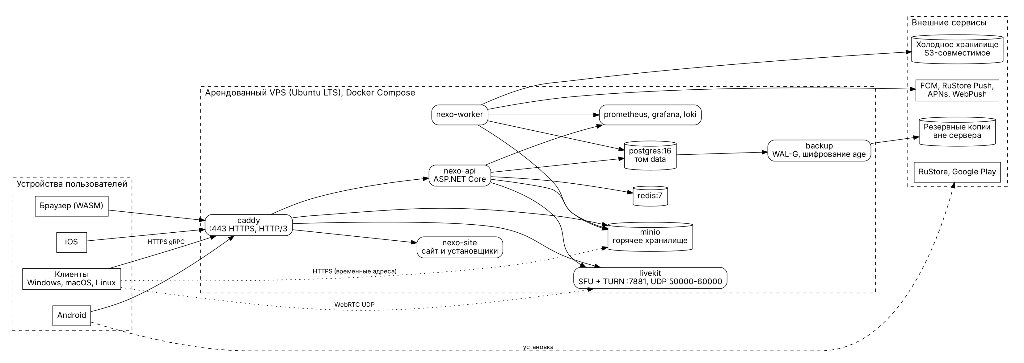
Рисунок 49 – Схема развёртывания

Таблица 6 – Контейнеры комплекса
Контейнер | Назначение | Порты | Данные (тома)
caddy | Обратный прокси, TLS 1.3, выпуск сертификатов, HTTP/2, gRPC-Web, статика сайта | 443/tcp, 443/udp, 80/tcp | сертификаты
nexo-api | Серверное приложение (ASP.NET Core) | внутренний 8080 | нет
nexo-worker | Рабочий узел: очередь заданий, обработка медиа, перенос в холод, очистка, push | — | временные файлы
nexo-site | Сайт проекта и дистрибутивы | внутренний 8081 | статические файлы
postgres | PostgreSQL 16 | внутренний 5432 | данные БД, WAL
redis | Присутствие, шина событий, счётчики лимитов | внутренний 6379 | (необязательное сохранение)
minio | Горячее объектное хранилище | внутренний 9000 | объекты
livekit | SFU для звонков и TURN | 7881/tcp, UDP-диапазон 50000–60000, 3478 | нет
prometheus, grafana, loki | Метрики, панели, журналы | внутренние | данные мониторинга
backup | Резервное копирование БД (WAL-G) с шифрованием age и выгрузка вне сервера | — | доступ к томам

Сетевая зона: наружу открыты только 80, 443 (tcp, udp) и порты SFU/TURN; всё остальное доступно только во внутренней сети Docker. Доступ администратора по SSH – только по ключам, с ограничением адресов. Контейнеры запускаются без привилегий, с файловой системой «только чтение», где возможно. Пример конфигурации приведён в приложении 2.

2.14.1 Конфигурация и секреты
Таблица 7 – Основные параметры конфигурации
Параметр | Назначение | Хранение
Db:ConnectionString | Подключение к PostgreSQL | секрет Docker
Redis:ConnectionString | Подключение к Redis | секрет Docker
S3:Hot / S3:Cold | Адреса и ключи объектных хранилищ | секрет Docker
Tokens:SigningKey | Закрытый ключ подписи токенов доступа (Ed25519) | секрет Docker, ротация
Secrets:EncryptionKey | Ключ шифрования секретов TOTP (AES-256-GCM) | секрет Docker, вне БД
LiveKit:ApiKey/Secret | Ключи медиасервера | секрет Docker
Push:* | Ключи FCM, RuStore, APNs | секрет Docker
Limits:* | Предельные значения параметров (таблица предельных значений в ТЗ) | файл конфигурации
Features:* | Флаги функций (секретные чаты, звонки, регистрация) | файл конфигурации

2.14.2 Выпуск обновлений
1) сборка образов с версионным тегом в закрытом реестре или на VPS;
2) применение миграций БД (версионированные скрипты, обратно совместимые в пределах одного релиза);
3) последовательный перезапуск контейнеров (сначала рабочий узел, затем API) – при единственном узле допускается кратковременный разрыв подписок, клиент переподключается автоматически;
4) проверка работоспособности и откат на предыдущий образ при сбое (миграции проектируются так, чтобы откат образа был возможен).

2.15 Масштабирование и ёмкость
Расчёт ёмкости начального этапа (1000 пользователей, в среднем 100 сообщений в сутки на пользователя):
Таблица 8 – Оценка нагрузки и объёма данных
Показатель | Расчёт | Значение
Сообщений в сутки | 1000 × 100 | 100 000
Средняя частота | 100 000 / 86 400 с | ≈ 1,2 сообщения/с
Пиковая частота (запас ×20) | 1,2 × 20 | ≈ 25 сообщений/с
Объём текстовых данных в год | 100 000 × 365 × 0,5 КБ × 2 (индексы) | ≈ 36 ГБ
Записей журнала обновлений при личных чатах | 100 000 × 2 получателя, хранение 30 суток | ≈ 6 млн записей
Объём медиа при средней загрузке 0,3 ГБ на пользователя | 1000 × 0,3 ГБ | ≈ 300 ГБ (до оптимизации)
Предельный объём при полной квоте | 1000 × 5 ГБ | 5 ТБ (обеспечивается холодным уровнем и контролем)

Основные узкие места и пути роста приведены в таблице 9.
Таблица 9 – Узкие места и меры масштабирования
Узкое место | Признак | Мера
Диск горячего хранилища | заполнение более 80 % | ускорение переноса в холод, уменьшение срока, расширение диска, вынос MinIO на отдельный узел
PostgreSQL (запись) | рост задержек транзакций | секционирование messages и user_updates, тюнинг, вынос на отдельный сервер
PostgreSQL (чтение) | нагрузка запросов истории | реплика для чтения, кэш в Redis
Число подписок | потребление памяти и дескрипторов | несколько экземпляров API за балансировщиком, шина событий Redis
Рассылка в больших группах | всплески записи в журнал | переход на рассылку при чтении для групп свыше порога
SFU | загрузка канала, процессора | отдельный узел SFU, несколько узлов
Рабочий узел | рост очереди заданий | несколько экземпляров рабочего узла (задания берутся с блокировкой строк)

2.16 Наблюдаемость
Метрики экспортируются в формате Prometheus; трассировка – OpenTelemetry; журналы – структурные (JSON) без содержимого сообщений. Идентификатор трассировки передаётся клиенту в метаданных ответа для связывания обращений в поддержку с журналами.
Таблица 10 – Ключевые метрики и оповещения
Метрика | Назначение | Порог оповещения
nexo_rpc_duration_seconds | Время обработки запросов по методам | p95 > 1 с в течение 5 минут
nexo_rpc_errors_total | Ошибки по кодам | доля ошибок > 2 %
nexo_subscriptions_active | Число активных подписок | резкое падение на 50 %
nexo_update_fanout_lag_seconds | Задержка доставки обновления | > 2 с
nexo_jobs_queue_depth | Глубина очереди заданий | > 1000 в течение 10 минут
nexo_media_hot_bytes | Объём горячего хранилища | > 80 % диска
pg_replication, pg_wal | Состояние БД и WAL | отставание архива WAL > 5 минут
nexo_auth_failures_total | Неудачные входы | всплеск, превышающий фон в 5 раз
nexo_backup_last_success_timestamp | Время последней успешной копии | > 26 часов

2.17 Резервное копирование и восстановление
– База данных: непрерывное архивирование WAL и ежесуточная полная копия (WAL-G), шифрование age ключом, хранящимся вне сервера; копии выгружаются во внешнее хранилище; хранение 30 суток;
– Объекты: горячее хранилище – ежесуточная инкрементальная синхронизация во внешнее хранилище; холодный уровень – собственная избыточность провайдера;
– Секреты и конфигурация: зашифрованная копия, хранящаяся отдельно от копий данных;
– Проверка: раз в месяц выполняется пробное восстановление на чистой машине с измерением времени и фиксацией результата;
– Цели: RPO – 5 минут (по WAL), RTO – 4 часа.
Процедура восстановления: развернуть комплект на новой машине, подгрузить секреты, восстановить БД на нужный момент времени, восстановить объекты, запустить контейнеры, проверить целостность выборочными запросами и испытательным сценарием, перенаправить DNS.

2.18 Отказоустойчивость
Таблица 11 – Анализ отказов
Отказ | Последствие | Обнаружение | Меры
Недоступен API | Клиенты работают офлайн, сообщения копятся в Outbox | Проверка работоспособности, оповещение | Автоперезапуск; после восстановления клиенты досылают сообщения
Недоступен PostgreSQL | Сервис недоступен | Проверка соединений | Автоперезапуск; при порче – восстановление из копии (RTO 4 ч)
Недоступен Redis | Нет событий реального времени и присутствия; лимиты деградируют | Проверка соединения | Клиенты переходят на периодический GetDifference; данные не теряются
Недоступно горячее хранилище | Недоступны новые файлы | Проверка, метрики | Сообщения без файлов работают; восстановление из копии
Недоступно холодное хранилище | Нельзя восстановить старые файлы | Метрики заданий | Повтор заданий; пользователю – сообщение об ожидании
Недоступен SFU | Звонки невозможны | Проверка, метрики | Перезапуск; сообщения работают
Полный диск | Остановка записи | Оповещение на 80 % | Ускоренный перенос в холод, расширение диска
Компрометация токена доступа | Доступ на 10 минут | События безопасности | Короткий срок, отзыв сессии
Повторное использование токена обновления | Возможная кража | Обнаружение повторного использования | Отзыв семейства токенов, уведомление пользователя
Потеря ключа восстановления и пароля | Данные не восстановимы | — | Предупреждение при регистрации; секретные чаты недоступны на новом устройстве

2.19 Обоснование выбора технических и программных средств
Таблица 12 – Принятые решения и альтернативы
Решение | Альтернативы | Обоснование
C# и Avalonia для всех клиентов | Flutter, Kotlin Multiplatform, нативные приложения, Electron | Один язык и общий код для шести платформ; приоритет C# у владельца; настоящая десктопная производительность; веб через WebAssembly
ASP.NET Core, модульный монолит | Микросервисы, Elixir, Go | Единый язык с клиентами, общие модели; простая эксплуатация одним оператором; возможность выделения модулей
gRPC и Protocol Buffers | REST/JSON, WebSocket + собственный протокол | Строгая типизация, генерация кода, потоки сервера, компактность; gRPC-Web для браузера
PostgreSQL 16 | MySQL, MongoDB | Транзакции, ограничения целостности, JSONB, полнотекстовый поиск, секционирование
Redis | Шина внутри PostgreSQL | Быстрое присутствие и счётчики; простота публикации событий
MinIO и внешнее S3 | Локальные файлы | Многочастевая загрузка, временные адреса, два уровня хранения, независимость от сервера приложения
LiveKit | Собственный WebRTC, Jitsi, mediasoup | Готовый SFU и TURN, SDK для платформ, открытый исходный код
SQLCipher | Файловое шифрование поверх SQLite | Прозрачное шифрование страниц, зрелое решение
X3DH + Double Ratchet | MLS, собственный протокол | Проверенный временем протокол для личных чатов; MLS рассматривается для групповых секретных чатов в будущем
Docker Compose на VPS | Kubernetes, PaaS | Достаточно для начального масштаба; низкая сложность; путь миграции сохраняется

2.20 Сайт и распространение
Сайт проекта (контейнер nexo-site) содержит: страницу описания, страницы загрузки для каждой платформы с определением операционной системы и дистрибутива Linux, контрольные суммы и подписи, инструкции по установке, ссылку на веб-версию, правовые документы, страницу статуса и контакты поддержки. Android распространяется через RuStore и Google Play; Windows, macOS, Linux – с сайта; iOS – на последнем этапе. Сайт разрабатывается тем же стеком (статическая генерация) и является частью комплекта.

2.21 Сборка, тестирование и выпуск
– репозиторий содержит решение .NET с проектами сервера, клиентского ядра, платформенных клиентов, тестов и инфраструктуры;
– контрактные проверки: компиляция .proto, проверка обратной совместимости, сверка перечислений БД и протокола;
– уровни тестов: модульные, интеграционные (PostgreSQL, Redis, MinIO в контейнерах), сквозные сценарии по диаграммам последовательностей, нагрузочные;
– сборка клиентов: Windows и Linux – на соответствующих системах или в контейнерах; macOS и iOS – на компьютере Mac;
– подписание дистрибутивов, расчёт контрольных сумм, публикация на сайте.
Работа в Visual Studio и управление версиями через её интерфейс описаны в «План разработки и правила ведения разработки» (RU.00000000.00001-01 90 01).

3 ОЖИДАЕМЫЕ ТЕХНИКО-ЭКОНОМИЧЕСКИЕ ПОКАЗАТЕЛИ
Ожидаемые показатели соответствуют разделу 5 ТЗ. Проектом предусмотрены меры по снижению затрат на хранение (пережатие, дедупликация, холодный уровень, квоты) и по снижению затрат на эксплуатацию (единый узел, единый язык, автоматизация развёртывания и резервного копирования). Точные расходы определяются после выбора провайдера.

4 ИСТОЧНИКИ, ИСПОЛЬЗОВАННЫЕ ПРИ РАЗРАБОТКЕ
– ГОСТ 19.101-77, 19.102-77, 19.103-77, 19.104-78, 19.105-78, 19.106-78, 19.201-78, 19.301-79, 19.404-79, 19.701-90;
– Signal Documentation: X3DH, Double Ratchet, PQXDH (signal.org/docs);
– RFC 8446, 9106, 5869, 8032, 6238, 7519, 9562;
– документация gRPC и Protocol Buffers (grpc.io, protobuf.dev), документация gRPC-Web;
– документация ASP.NET Core, PostgreSQL 16, Redis, MinIO, LiveKit, Avalonia UI, SQLCipher;
– OWASP Application Security Verification Standard;
– Gane C., Sarson T. Structured Systems Analysis (нотация диаграмм потоков данных).

ПРИЛОЖЕНИЕ 1
(справочное)
Перечни потоков данных
Номера потоков соответствуют номерам на рисунках диаграмм. Идентификаторы: E – внешние сущности, P – процессы, D – хранилища.
Таблица 13 – Внешние сущности
Код | Наименование
E1 | Пользователь (клиентское приложение NEXO)
E2 | Модератор, администратор
E3 | Провайдеры push-уведомлений (FCM, RuStore, APNs, WebPush)
E4 | Уполномоченные государственные органы
E5 | Медиасервер звонков (SFU)

Таблица 14 – Хранилища данных
Код | Наименование | Таблицы БД
D1 | Учётные записи и устройства | users, privacy_settings, devices, sessions, auth_events, login_approvals, backup_codes, consent_records
D2 | Контакты, настройки и статусы | contact_links, user_blocks, user_settings, user_statuses
D3 | Чаты и участники | chats, direct_pairs, chat_members, invite_links, chat_folders, folder_chats, drafts, secret_chats
D4 | Сообщения | messages, message_attachments, message_reactions
D5 | Журнал обновлений | user_updates, user_update_counters
D6 | Метаданные файлов | media_files, media_variants, upload_sessions, user_quotas, media_blobs
D7 | Объектное хранилище (S3: горячее и холодное) | —
D8 | Публичные ключи устройств | device_key_bundles, one_time_prekeys
D9 | Звонки | calls, call_participants
D10 | Модерация и аудит | reports, sanctions, moderation_terms, legal_requests, audit_log
D11 | Присутствие (Redis) | —
D12 | Очередь заданий | background_jobs

Таблица 15 – Потоки контекстной диаграммы (уровень 0)
№ | Откуда | Куда | Данные
1 | E1 | 0 | Запросы пользователя: регистрация, вход, чаты, сообщения, файлы, звонки, жалобы
2 | 0 | E1 | Ответы, события реального времени, временные адреса файлов, данные для звонков
3 | E2 | 0 | Решения по жалобам, правки словаря фильтра
4 | 0 | E2 | Очередь жалоб, сводки по пользователям
5 | 0 | E3 | Push-уведомления без содержимого
6 | E4 | 0 | Запросы уполномоченных органов
7 | 0 | E4 | Ответы на запросы (в пределах закона)
8 | 0 | E5 | Создание комнат и токены доступа
9 | E5 | 0 | События комнат

Таблица 16 – Потоки диаграммы уровня 1
№ | Откуда | Куда | Данные
1 | D1 | P1 | Данные УЗ, устройств и сессий
2 | D1 | P2 | Данные УЗ, устройств и сессий
3 | D1 | P7 | Данные УЗ, устройств и сессий
4 | D1 | P8 | Данные УЗ, устройств и сессий
5 | D1 | P9 | Данные УЗ, устройств и сессий
6 | D10 | P1 | Данные модерации
7 | D10 | P4 | Словарь фильтра
8 | D10 | P8 | Данные модерации
9 | D11 | P4 | Данные присутствия
10 | D12 | P9 | Очередь заданий
11 | D2 | P2 | Контакты, блокировки и настройки
12 | D2 | P3 | Контакты, блокировки и настройки
13 | D2 | P4 | Данные статусов и приватности
14 | D2 | P6 | Контакты, блокировки и настройки
15 | D2 | P7 | Контакты, блокировки и настройки
16 | D3 | P2 | Данные чатов и участников
17 | D3 | P3 | Данные чатов и участников
18 | D3 | P6 | Данные чатов и участников
19 | D4 | P2 | Данные сообщений
20 | D4 | P3 | Данные сообщений
21 | D4 | P8 | Данные сообщений
22 | D4 | P9 | Данные сообщений
23 | D5 | P4 | Данные журнала обновлений
24 | D5 | P9 | Данные журнала обновлений
25 | D6 | P5 | Данные метаданных файлов
26 | D6 | P9 | Данные метаданных файлов
27 | D7 | P5 | Содержимое файлов
28 | D8 | P7 | Данные публичных ключей
29 | D9 | P6 | Данные звонков
30 | E1 | P1 | Данные регистрации и входа
31 | E1 | P1 | Команды управления безопасностью
32 | E1 | P2 | Команды управления чатами, участниками, папками, контактами, приватностью
33 | E1 | P3 | Сообщения и команды над ними
34 | E1 | P4 | Запросы синхронизации и присутствия
35 | E1 | P5 | Запросы по файлам
36 | E1 | P6 | Команды звонков
37 | E1 | P7 | Запросы по ключам
38 | E1 | P8 | Жалобы
39 | E2 | P8 | Решения и правки модераторов
40 | E4 | P8 | Запросы органов
41 | E5 | P6 | События комнат (вход, выход)
42 | P1 | D1 | Записи об УЗ, устройствах и сессиях
43 | P1 | E1 | Данные безопасности для пользователя
44 | P1 | E1 | Токены и результаты аутентификации
45 | P1 | P4 | События для доставки устройствам
46 | P1 | P7 | Отзыв ключей устройства
47 | P1 | P9 | Задания на уведомления
48 | P2 | D1 | Записи об УЗ, устройствах и сессиях
49 | P2 | D2 | Записи контактов, блокировок и настроек
50 | P2 | D3 | Записи чатов, участников, папок, черновиков
51 | P2 | D4 | Записи сообщений
52 | P2 | D5 | Записи журнала обновлений
53 | P2 | E1 | Данные чатов, списки, результаты
54 | P2 | P4 | Сигналы о новых обновлениях
55 | P2 | P9 | Задания на уведомления
56 | P3 | D3 | Обновления состояния чатов
57 | P3 | D4 | Записи сообщений
58 | P3 | D5 | Записи журнала обновлений
59 | P3 | E1 | Результаты операций с сообщениями
60 | P3 | P4 | Сигналы о новых обновлениях
61 | P3 | P5 | Освобождение файлов
62 | P3 | P9 | Задания на уведомления
63 | P4 | D11 | Записи присутствия
64 | P4 | D2 | Записи статусов
65 | P4 | D3 | Обновления курсоров доставки
66 | P4 | D5 | Записи журнала обновлений
67 | P4 | E1 | Ответы синхронизации
68 | P4 | E1 | События реального времени
69 | P5 | D6 | Записи метаданных файлов
70 | P5 | D7 | Содержимое файлов
71 | P5 | E1 | Ответы по файлам
72 | P5 | P4 | События готовности файлов
73 | P6 | D4 | Записи сообщений
74 | P6 | D5 | Записи журнала обновлений
75 | P6 | D9 | Записи звонков
76 | P6 | E1 | Данные подключения к звонку
77 | P6 | E5 | Создание комнат, токены доступа
78 | P6 | P4 | События звонков
79 | P6 | P9 | Задания на уведомления
80 | P7 | D3 | Записи секретных чатов
81 | P7 | D5 | Записи журнала обновлений
82 | P7 | D8 | Записи публичных ключей
83 | P7 | E1 | Ответы по ключам
84 | P7 | P4 | Сигналы о новых обновлениях
85 | P8 | D10 | Записи модерации и аудита
86 | P8 | E1 | Ответы модерации
87 | P8 | E2 | Очередь и сводки для модераторов
88 | P8 | E4 | Ответы органам
89 | P8 | P3 | Команды удаления содержимого
90 | P8 | P9 | Задания на уведомления
91 | P9 | D12 | Записи очереди заданий
92 | P9 | D5 | Записи журнала обновлений
93 | P9 | E3 | Push-уведомления без содержимого
94 | P9 | P3 | Просроченные сообщения
95 | P9 | P4 | События обслуживания
96 | P9 | P5 | Задания переноса и очистки

Процесс P1 «Управление учётными записями и устройствами». Подпроцессы: 1.1 – Регистрация; 1.2 – Аутентификация (пароль и второй фактор); 1.3 – Выпуск и ротация токенов; 1.4 – Подтверждение входа с нового устройства; 1.5 – Восстановление доступа; 1.6 – Управление безопасностью учётной записи.
Таблица 17 – Потоки диаграммы уровня 2. Процесс P1
№ | Откуда | Куда | Данные
1.1 | E1 | 1.1 | Регистрационные данные, AuthKey, согласия
1.2 | E1 | 1.2 | Ник, AuthKey, код второго фактора
1.3 | E1 | 1.3 | Refresh-токен с подписью устройства
1.4 | E1 | 1.5 | Проверочный ключ восстановления, новый AuthKey
1.5 | E1 | 1.6 | Команды управления безопасностью
1.6 | 1.1 | E1 | Токены, идентификатор УЗ
1.7 | 1.2 | E1 | Требование второго фактора, результат
1.8 | 1.3 | E1 | Новая пара токенов
1.9 | 1.4 | E1 | Код подтверждения, решение
1.10 | 1.5 | E1 | Токены или срок задержки
1.11 | 1.6 | E1 | Устройства, история входов, резервные коды
1.12 | 1.1 | D1 | Новая УЗ, устройство, согласия
1.13 | 1.2 | D1 | События входа, счётчики попыток
1.14 | D1 | 1.2 | Верификатор, параметры KDF, блокировка
1.15 | 1.3 | D1 | Новая сессия, отметка ротации
1.16 | D1 | 1.3 | Данные сессии
1.17 | 1.4 | D1 | Запрос подтверждения, решение
1.18 | D1 | 1.4 | Ключи устройств
1.19 | 1.5 | D1 | Новый верификатор и ключ восстановления
1.20 | D1 | 1.5 | Верификатор ключа восстановления
1.21 | 1.6 | D1 | Изменения устройств, TOTP, резервные коды
1.22 | D1 | 1.6 | Сведения об устройствах и событиях
1.23 | D10 | 1.2 | Действующие санкции
1.24 | 1.4 | P4 | Запрос подтверждения входа
1.25 | 1.6 | P4 | Событие изменения устройства
1.26 | 1.2 | P9 | Уведомление о входе
1.27 | 1.6 | P7 | Отзыв устройства
1.28 | 1.1 | 1.2 | Первичная аутентификация нового устройства
1.29 | 1.2 | 1.3 | Результат проверки факторов
1.30 | 1.2 | 1.4 | Требуется подтверждение
1.31 | 1.4 | 1.3 | Подтверждённый вход
1.32 | 1.5 | 1.3 | Восстановленный вход

Процесс P3 «Обмен сообщениями». Подпроцессы: 3.1 – Приём и проверка сообщения; 3.2 – Присвоение номера и сохранение; 3.3 – Рассылка получателям (fan-out); 3.4 – Редактирование, удаление, реакции; 3.5 – Прочтение и таймеры автоудаления; 3.6 – Поиск по истории.
Таблица 18 – Потоки диаграммы уровня 2. Процесс P3
№ | Откуда | Куда | Данные
3.1 | E1 | 3.1 | Сообщение: содержимое, client_msg_id
3.2 | 3.1 | E1 | Ошибка проверки
3.3 | D3 | 3.1 | Права, участники, медленный режим
3.4 | D2 | 3.1 | Блокировки и настройки приватности
3.5 | 3.1 | 3.2 | Проверенное сообщение
3.6 | D4 | 3.2 | Проверка повтора client_msg_id
3.7 | 3.2 | D4 | Сохранённое сообщение
3.8 | 3.2 | D3 | Новое значение top_seq
3.9 | 3.2 | E1 | Подтверждение с номером seq
3.10 | 3.2 | 3.3 | Сохранённое сообщение
3.11 | D3 | 3.3 | Список получателей
3.12 | 3.3 | D5 | Обновление NEW_MESSAGE каждому получателю
3.13 | 3.3 | P4 | Сигнал о новых обновлениях
3.14 | 3.3 | P9 | Задание на push-уведомление
3.15 | E1 | 3.4 | Команды: изменить, удалить, реакция
3.16 | P8 | 3.4 | Удаление нарушающего содержимого
3.17 | D4 | 3.4 | Исходное сообщение
3.18 | 3.4 | D4 | Изменённое или удалённое сообщение
3.19 | 3.4 | E1 | Результат операции
3.20 | 3.4 | P5 | Освобождение файлов при удалении
3.21 | 3.4 | 3.3 | Событие изменения
3.22 | E1 | 3.5 | Курсор прочтения
3.23 | 3.5 | D3 | Курсор прочтения участника
3.24 | 3.5 | D4 | Время первого прочтения, момент удаления
3.25 | P9 | 3.5 | Просроченные сообщения
3.26 | 3.5 | P5 | Освобождение файлов при истечении срока
3.27 | 3.5 | 3.3 | Событие прочтения или удаления
3.28 | E1 | 3.6 | Поисковый запрос
3.29 | D4 | 3.6 | Найденные сообщения
3.30 | 3.6 | E1 | Результаты поиска

Процесс P4 «Синхронизация, доставка и присутствие». Подпроцессы: 4.1 – Подписка и выдача накопленных обновлений; 4.2 – Доставка обновлений в реальном времени; 4.3 – Пакетная и повторная синхронизация; 4.4 – Подтверждения доставки; 4.5 – Присутствие и статусы (с фильтром текста).
Таблица 19 – Потоки диаграммы уровня 2. Процесс P4
№ | Откуда | Куда | Данные
4.1 | E1 | 4.1 | Запрос подписки (last_update_seq)
4.2 | D5 | 4.1 | Накопленные обновления
4.3 | 4.1 | E1 | Поток накопленных обновлений
4.4 | 4.1 | 4.2 | Переход в режим реального времени
4.5 | P3 | 4.2 | Сигнал о новых обновлениях
4.6 | P2 | 4.2 | Сигнал о новых обновлениях
4.7 | P7 | 4.2 | Сигнал о новых обновлениях
4.8 | P1 | 4.2 | Запрос подтверждения входа, изменение устройства
4.9 | P6 | 4.2 | События звонков
4.10 | P5 | 4.2 | Готовность файла
4.11 | D5 | 4.2 | Новые обновления
4.12 | 4.2 | E1 | Обновления реального времени
4.13 | E1 | 4.3 | Запрос разности (from_update_seq)
4.14 | D5 | 4.3 | Окно журнала
4.15 | 4.3 | E1 | Пакет обновлений или требование полной синхронизации
4.16 | E1 | 4.4 | Подтверждение получения (AckUpdates)
4.17 | 4.4 | D3 | Курсор доставки
4.18 | 4.4 | D5 | Обновление состояния доставки
4.19 | E1 | 4.5 | Ручной статус, сигнал присутствия
4.20 | 4.5 | D11 | Присутствие устройства
4.21 | D11 | 4.5 | Присутствие устройств
4.22 | 4.5 | D2 | Ручной статус
4.23 | D2 | 4.5 | Ручной статус, настройки приватности
4.24 | D10 | 4.5 | Словарь фильтра
4.25 | 4.5 | E1 | Статус или отказ фильтра
4.26 | 4.5 | 4.2 | Событие смены присутствия
4.27 | P9 | 4.2 | Просроченные статусы, очистка присутствия

Процесс P5 «Управление файлами и медиа». Подпроцессы: 5.1 – Инициализация загрузки и проверка квоты; 5.2 – Приём частей и завершение загрузки; 5.3 – Обработка медиа (превью, пережатие, сжатие); 5.4 – Выдача файлов; 5.5 – Жизненный цикл хранения (холод, восстановление, очистка).
Таблица 20 – Потоки диаграммы уровня 2. Процесс P5
№ | Откуда | Куда | Данные
5.1 | E1 | 5.1 | Параметры файла
5.2 | D6 | 5.1 | Квота пользователя
5.3 | 5.1 | D6 | Файл и сессия загрузки
5.4 | 5.1 | E1 | Идентификаторы и адреса загрузки
5.5 | E1 | 5.2 | Части файла и контрольные суммы
5.6 | 5.2 | D7 | Содержимое файла
5.7 | 5.2 | D6 | Состояние загрузки, физический объект
5.8 | D6 | 5.2 | Сессия загрузки
5.9 | 5.2 | E1 | Результат завершения загрузки
5.10 | 5.2 | 5.3 | Задание обработки
5.11 | D7 | 5.3 | Загруженный объект
5.12 | 5.3 | D7 | Производные представления, сжатый объект
5.13 | 5.3 | D6 | Варианты, размеры, готовность
5.14 | 5.3 | P4 | Файл готов
5.15 | E1 | 5.4 | Запрос скачивания или восстановления
5.16 | D6 | 5.4 | Файл, права, уровень хранения
5.17 | 5.4 | D6 | Время последнего обращения
5.18 | 5.4 | E1 | Временный адрес или статус восстановления
5.19 | 5.4 | 5.5 | Запрос восстановления
5.20 | P9 | 5.5 | Задание переноса в холод и очистки
5.21 | P3 | 5.5 | Освобождение файлов
5.22 | 5.5 | D7 | Перенос и удаление объектов
5.23 | D7 | 5.5 | Объекты хранилища
5.24 | 5.5 | D6 | Уровень хранения, счётчики ссылок
5.25 | 5.5 | P4 | Файл восстановлен

Процесс P7 «Управление ключами и секретные чаты». Подпроцессы: 7.1 – Публикация ключей устройства; 7.2 – Выдача набора ключей для установки сессии; 7.3 – Создание и принятие секретного чата; 7.4 – Отзыв ключей и закрытие чатов.
Таблица 21 – Потоки диаграммы уровня 2. Процесс P7
№ | Откуда | Куда | Данные
7.1 | E1 | 7.1 | Ключи устройства, одноразовые предключи
7.2 | 7.1 | D8 | Публичные ключи
7.3 | 7.1 | E1 | Подтверждение, остаток предключей
7.4 | E1 | 7.2 | Запрос ключей устройства собеседника
7.5 | D8 | 7.2 | Ключи и один предключ
7.6 | 7.2 | D8 | Отметка использования предключа
7.7 | 7.2 | E1 | Набор для установки сессии
7.8 | E1 | 7.3 | Создать или принять секретный чат (X3DH)
7.9 | D1 | 7.3 | Устройства участников
7.10 | D2 | 7.3 | Блокировки и настройки приватности
7.11 | 7.3 | D3 | Секретный чат
7.12 | 7.3 | D5 | Обновление CHAT_UPDATED
7.13 | 7.3 | P4 | Сигнал о новых обновлениях
7.14 | 7.3 | E1 | Сведения о секретном чате
7.15 | P1 | 7.4 | Отзыв устройства
7.16 | E1 | 7.4 | Закрыть секретный чат
7.17 | 7.4 | D8 | Удаление ключей
7.18 | 7.4 | D3 | Закрытие секретных чатов
7.19 | 7.4 | D5 | Обновление CHAT_UPDATED (закрыт)
7.20 | 7.4 | P4 | Сигнал о новых обновлениях

Процесс P8 «Модерация и правовое взаимодействие». Подпроцессы: 8.1 – Приём жалоб; 8.2 – Рассмотрение жалоб и применение мер; 8.3 – Ведение словаря фильтра; 8.4 – Обработка обращений уполномоченных органов; 8.5 – Аудит действий.
Таблица 22 – Потоки диаграммы уровня 2. Процесс P8
№ | Откуда | Куда | Данные
8.1 | E1 | 8.1 | Жалоба с описанием
8.2 | 8.1 | D10 | Жалоба
8.3 | 8.1 | E1 | Номер жалобы
8.4 | E2 | 8.2 | Решение и мера
8.5 | D10 | 8.2 | Жалобы и санкции
8.6 | 8.2 | D10 | Решение, санкция
8.7 | D4 | 8.2 | Сообщение-нарушение (несекретные чаты)
8.8 | 8.2 | P3 | Удаление нарушающего содержимого
8.9 | 8.2 | E2 | Очередь жалоб, сводка по пользователю
8.10 | 8.2 | P9 | Уведомление о применённой мере
8.11 | E2 | 8.3 | Правки словаря
8.12 | 8.3 | D10 | Словарь фильтра
8.13 | E4 | 8.4 | Запрос органа
8.14 | 8.4 | D10 | Запись реестра обращений
8.15 | 8.4 | E4 | Ответ по запросу (в пределах закона)
8.16 | D1 | 8.4 | Данные УЗ по запросу
8.17 | 8.4 | E2 | Обращение на рассмотрение
8.18 | E2 | 8.4 | Решение по обращению
8.19 | 8.2 | 8.5 | Действие модератора
8.20 | 8.3 | 8.5 | Правка словаря
8.21 | 8.4 | 8.5 | Действие по обращению
8.22 | 8.5 | D10 | Запись аудита

ПРИЛОЖЕНИЕ 2
(справочное)
Пример конфигурации развёртывания (Docker Compose)
Конфигурация приведена как проектный эскиз; окончательная версия создаётся и проверяется на этапе Э1.
services:
caddy:
image: caddy:2
ports: ["80:80", "443:443", "443:443/udp"]
volumes: ["./Caddyfile:/etc/caddy/Caddyfile:ro", "caddy_data:/data"]
depends_on: [nexo-api, nexo-site]
nexo-api:
image: nexo/api:${NEXO_VERSION}
environment:
- ASPNETCORE_URLS=http://+:8080
- Db__ConnectionString_FILE=/run/secrets/db_conn
- Redis__ConnectionString=redis:6379
secrets: [db_conn, token_signing_key, secrets_encryption_key]
depends_on: [postgres, redis, minio]
read_only: true
nexo-worker:
image: nexo/worker:${NEXO_VERSION}
secrets: [db_conn, s3_cold]
depends_on: [postgres, minio]
nexo-site:
image: nexo/site:${NEXO_VERSION}
postgres:
image: postgres:16
volumes: ["pg_data:/var/lib/postgresql/data"]
environment: [POSTGRES_PASSWORD_FILE=/run/secrets/pg_password]
secrets: [pg_password]
redis:
image: redis:7
command: ["redis-server", "--save", "", "--appendonly", "no"]
minio:
image: minio/minio
command: server /data
volumes: ["minio_data:/data"]
livekit:
image: livekit/livekit-server
ports: ["7881:7881", "3478:3478/udp", "50000-60000:50000-60000/udp"]
backup:
image: nexo/backup:${NEXO_VERSION}
secrets: [db_conn, age_public_key, offsite_s3]
volumes: { caddy_data: {}, pg_data: {}, minio_data: {} }
secrets:
db_conn: { file: ./secrets/db_conn }
token_signing_key: { file: ./secrets/token_signing_key }
secrets_encryption_key: { file: ./secrets/secrets_encryption_key }
pg_password: { file: ./secrets/pg_password }
s3_cold: { file: ./secrets/s3_cold }
age_public_key: { file: ./secrets/age_public_key }
offsite_s3: { file: ./secrets/offsite_s3 }

ЛИСТ РЕГИСТРАЦИИ ИЗМЕНЕНИЙ
Изм. | Номера листов (страниц)  изменённых | заменённых | новых | аннулированных | Всего листов (страниц)  в докум. | № докум. | Входящий № сопроводит.  докум. и дата | Подп. | Дата

